投料管理功能介绍
- 公共基础-产品管理
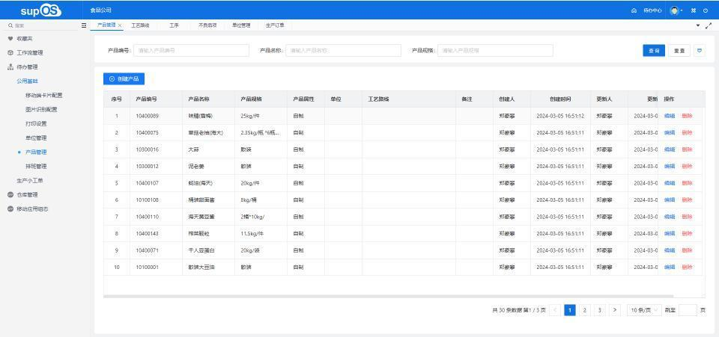
在公共基础-产品管理中维护企业产品信息，若企业有标准产品，且有固定工艺路线的建议维护产品的工艺路线，那么在创建工单时选择产品，即可带出该产品的工序列表。
- 生产管理-生产订单
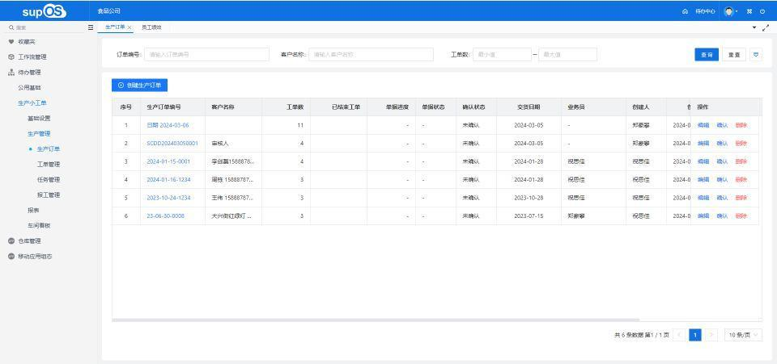
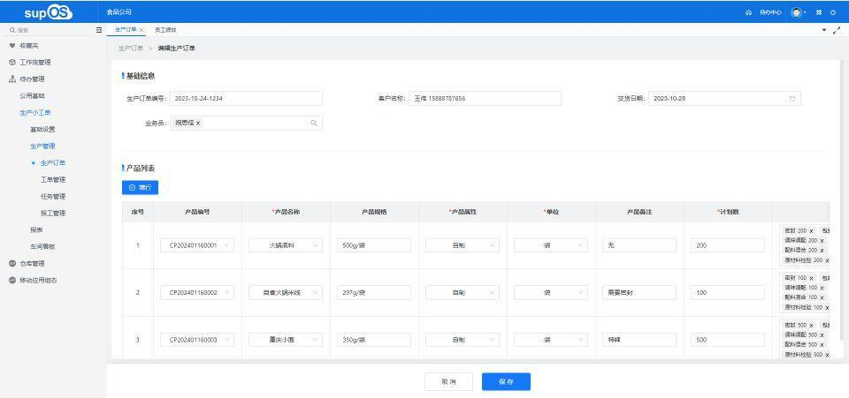
在生产管理-生产订单中可以通过点击创建生产订单按钮创建新的生产订单，也可以通过拍照导入纸质单据通过图像识别技术识别单据信息自动创建新的生产订单。管理员确认生产订单信息后可以下发工单，一条产品信息对应一条工单。
- 生产管理-工单管理
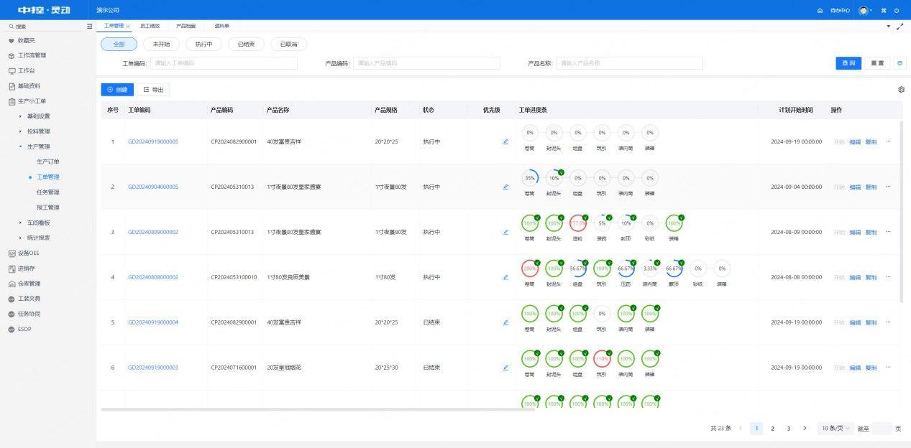
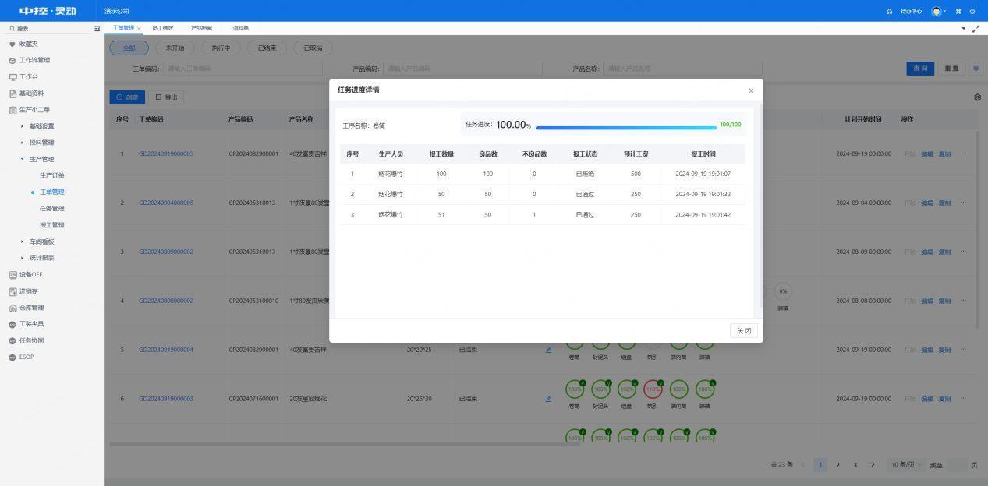
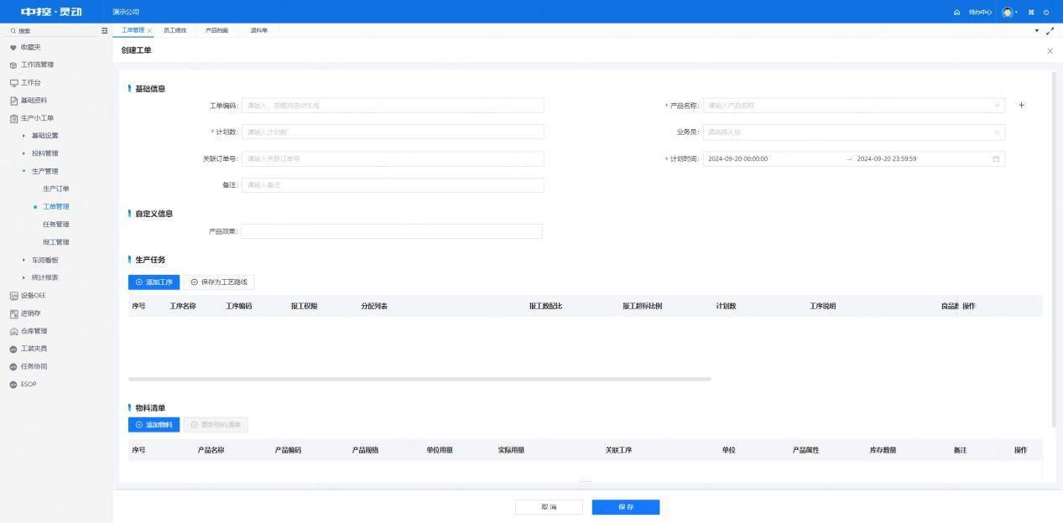
在生产管理-工单管理中可以创建工单并下发工单任务。创建工单时，如果在产品定义中该产品绑定了工艺路线，那么在生产任务中会带出该产品的生产工序；如果产品没有固定的工艺路线，则可以选择从工序或工艺路线中添加。新创建的工单默认状态为未开始，需要在操作中点击开始后对应工单下会发生产任务；点击撤回按钮工单返回上一个状态，如果是从执行中撤回到未开始状态则已下发的任务列表也会收回；点击结束按钮代表产品生产完成，工单执行完毕，如果工单下所有任务都为已结束状态，这边的工单状态也会同步结束。点击取消工单变为作废状态，这里不建议操作取消，因为取消之后只能查看，不能变更状态。在工单列表可以跟踪查看各个工单任务的生产进度，点击后在弹框中可以看到单个任务的生产明细及进度。
- 生产管理-任务管理
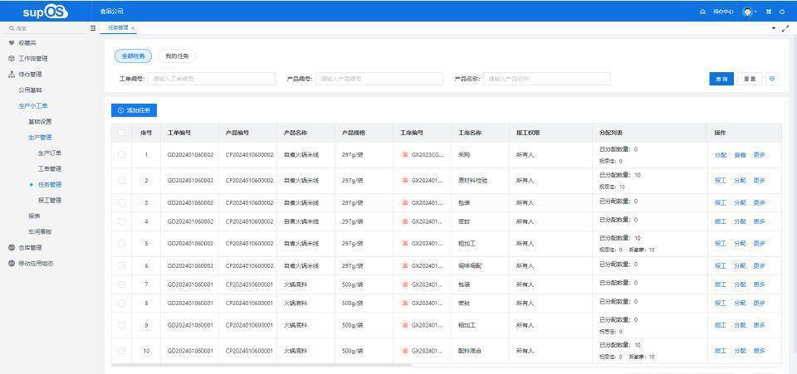
在任务管理中，可以对任务进行分配，分配人员需要有相应的报工权限，分配报工权限后可以通过任务列表后方的报工按钮对该任务进行报工。若是采购和配料任务，则可点击任务后方的生成计划按钮，在生产计划页面中编辑采购计划和配料计划，完成后报工人员可以根据采购计划和配料计划中的内容进行报工。
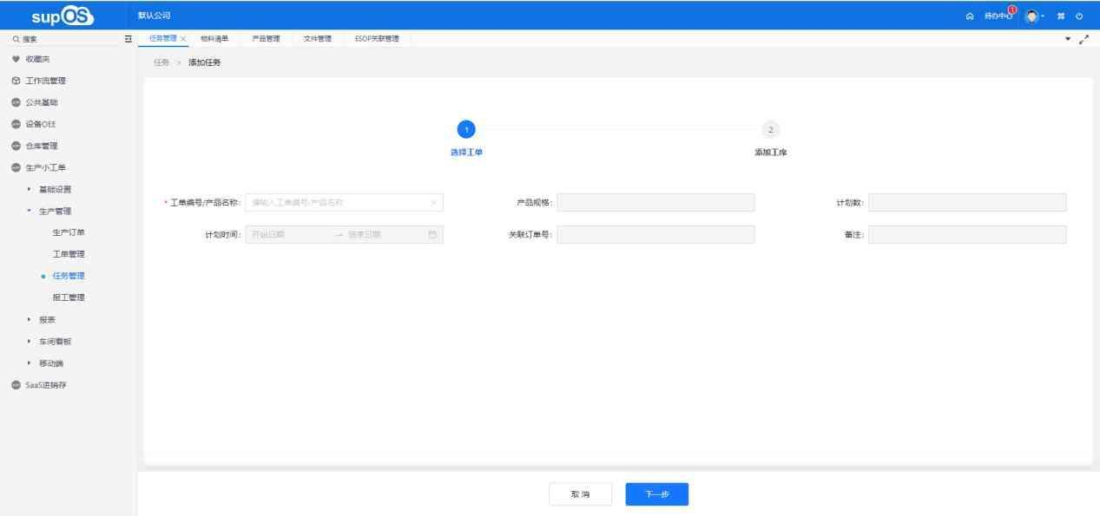
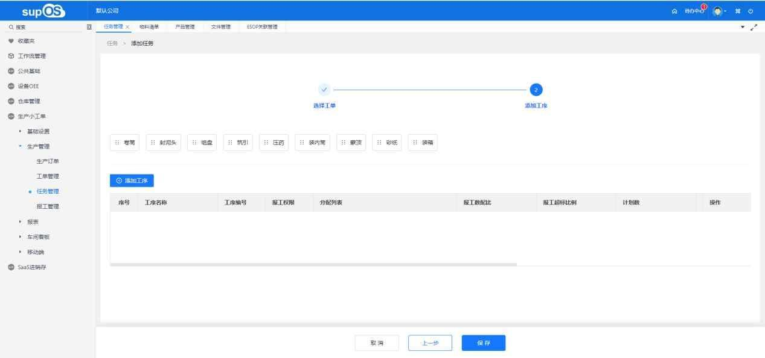
点击添加任务，可以给指定的工单添加临时任务，选择工序后可以拖动工序列表对工单任务进行排序。
- 生产管理-报工管理
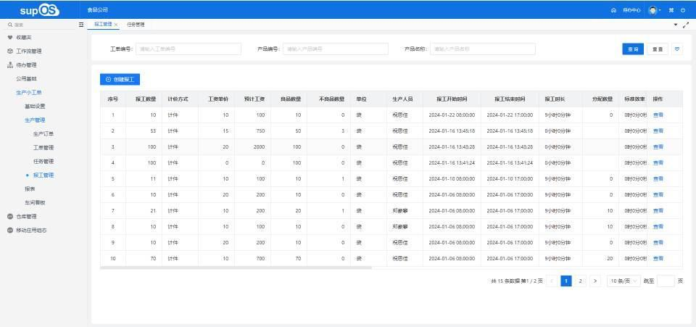
在报工管理中查看所有员工的报工记录列表，可点击查看报工详情信息。同时可以在报工管理中心通过创建报工的方式选择工单-任务进行报工。
- 投料管理-领料单
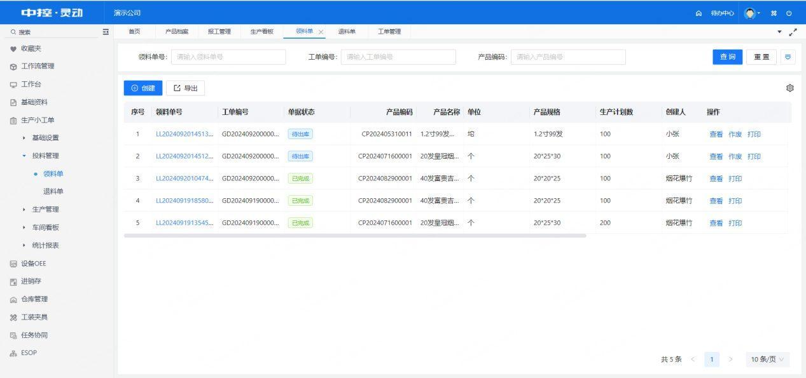
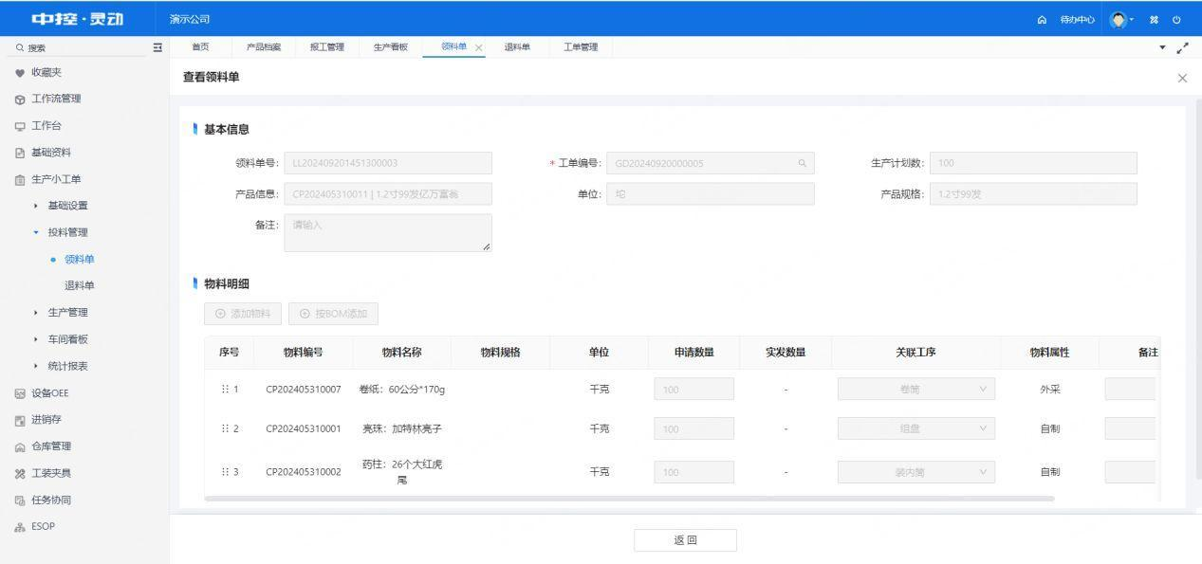
在领料单中展示各个工单所需要领用的物料详情，在工单下发时会根据工单的物料清单自动生成领料单，也可以手动创建领料单，选择需要领料的工单后会自动带出该工单的物料清单。生成领料单后会通过对接仓库系统同步生成生产出库通知单，用户可以打印领料单，在仓库系统中扫描领料单二维码进行物料领用出库操作，帮助企业提高物料领用的准确性和效率，减少人工操作错误。
- 投料管理-退料单
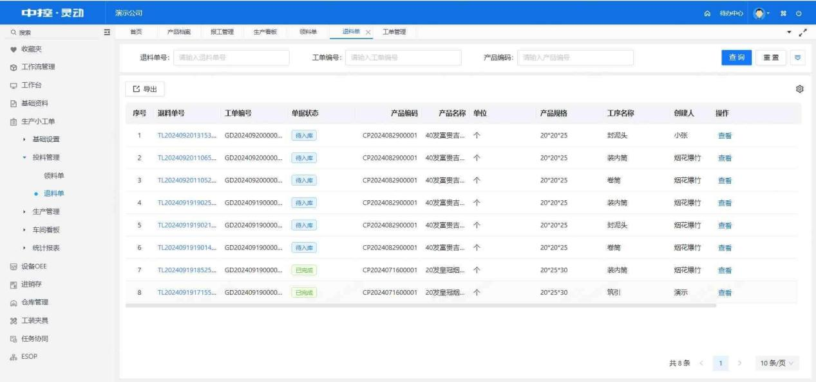
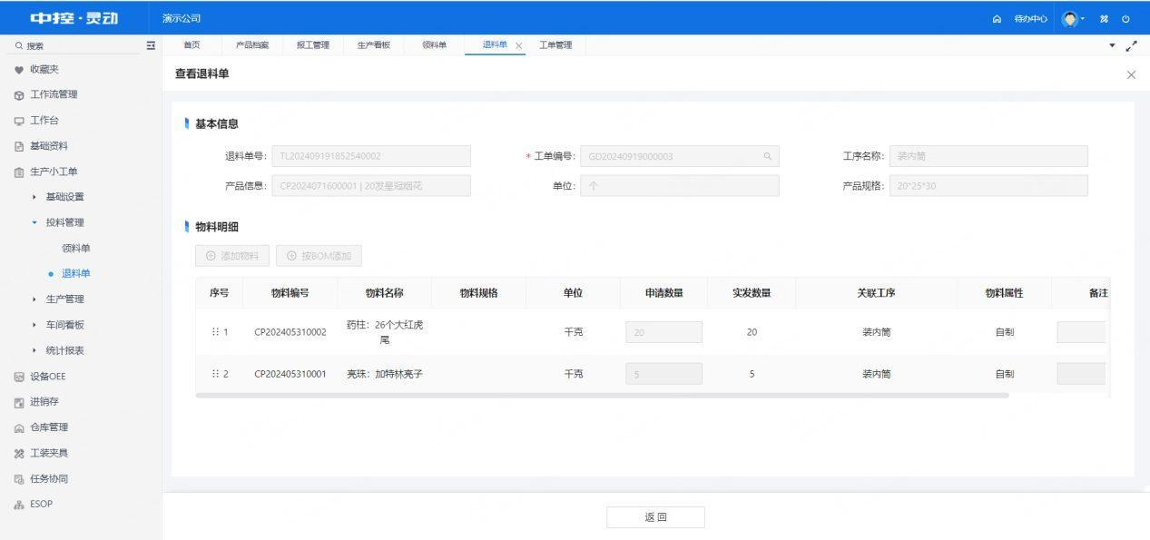
在任务结束后会根据物料剩余情况自动生成退料单，在退料单中详细列出工单任务完成后的剩余物料，系统依据退料单数据自动与仓库系统同步，生成精确的退料入库单，确保物料准确回收，助力企业有效监控和降低物料使用成本。
- 报表-投料损耗统计
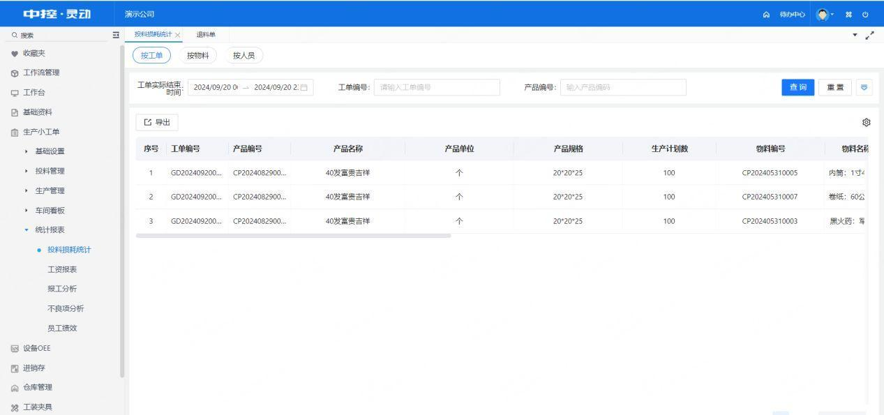
在报表-投料损耗统计报表中，从工单、物料和人员三个关键维度细致呈现损耗数据。系统通过汇总每种物料的领用、使用和退料记录，精确计算出各个维度的投料损耗率，为企业优化资源利用和成本控制提供数据支持。
- 移动端-报工审批
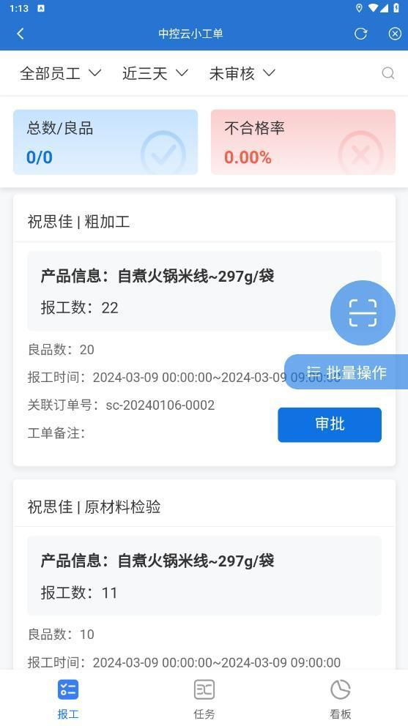
在移动端-报工审批页中，如果有审批权限则可以在该页面处理员工的报工信息，包括审批通过和驳回两个操作，审批通过后该报工生效，驳回后需要员工再次提交报工审批。
- 移动端-任务列表
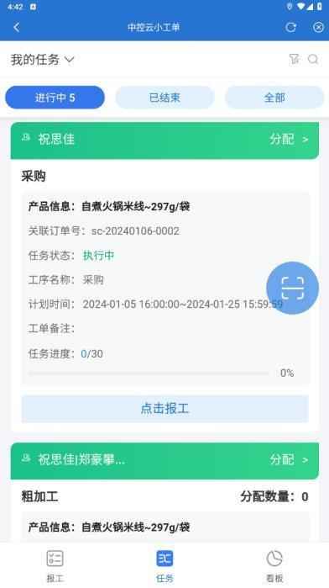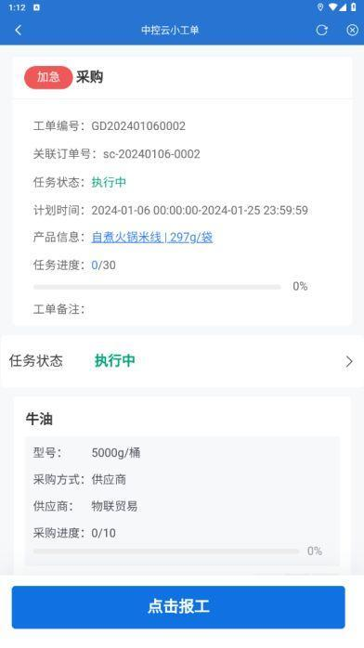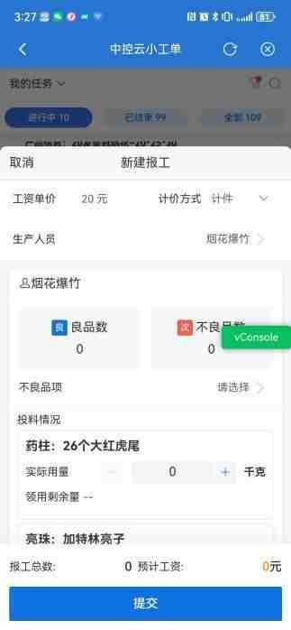
在移动端-任务列表页中默认可以看到分配给该员工的任务列表，可以切换查看全部任务。点击任务列表中的报工按钮，可以对该任务进行报工，提交生产数量及不良情况。
若该任务需要进行投料，系统将依据领料单自动在报工界面显示投料详情，用户必须根据实际物料消耗情况，准确地进行投料报工操作。
- 移动端-报表
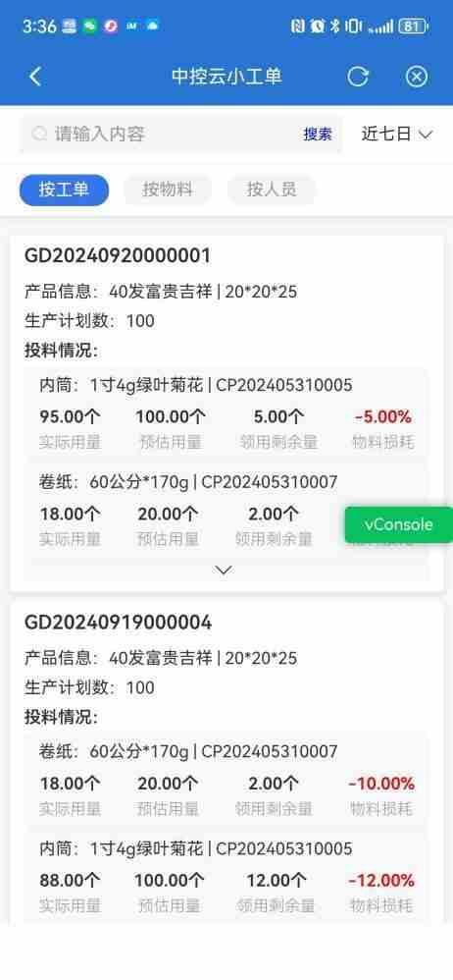
在移动端报表中，工单、物料、员工三个维度的投料损耗数据以图表形式直观展现，用户可通过点击查看更多，深入了解各个维度的详细损耗情况。通过精确的数据分析，助力企业精准控制投料成本，优化生产流程。

设备OEE功能介绍
（1）产线设置
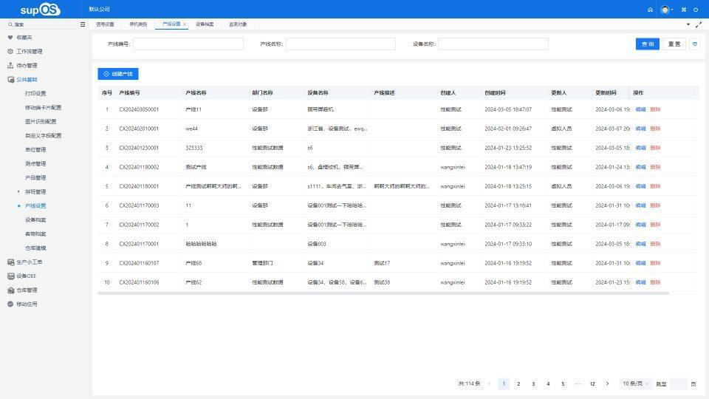
产线设置提供了车间产线的管理列表，包括产线编号、产线名称、部门名称、设备名称、产线描述等信息。其中部门名称基于系统部门参照进行选择，设备名称根据产线实际使用设备从设备档案中进行选择后完成关联。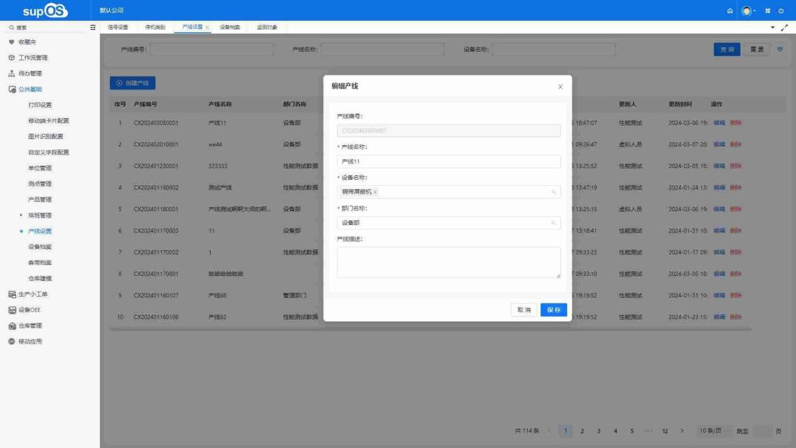
（2）测点管理
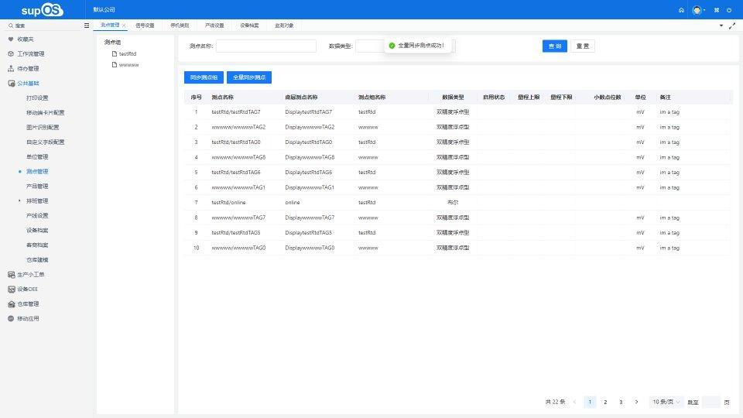
可以通过测点来获取设备的状态信息，测点管理支持通过树形结构对测点进行分组展示，展示字段包括测点名称、底层测点名称、测电组名称、数据类型、启用状态、量程上下限等。支持对组内测点或全部测点进行一键同步。
（3）信号设置
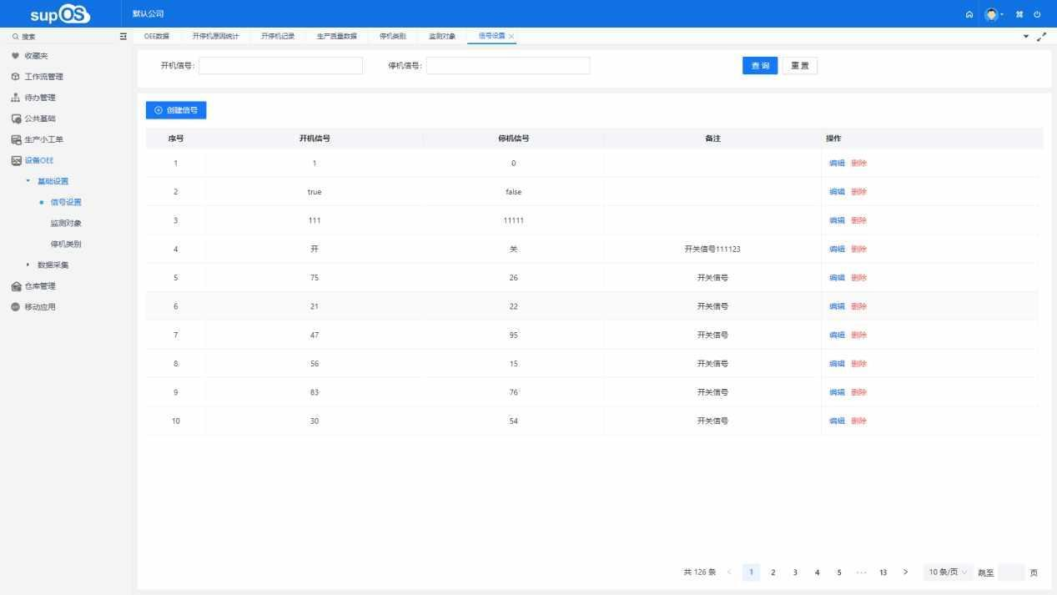
信号设置列表中展示了开停机信号的配置列表，方便用户对车间内的开停机信号进行维护，支持对信号的新增、编辑和删除。在测点中获取的数据可以通过开停机信号判断设备的开关状态。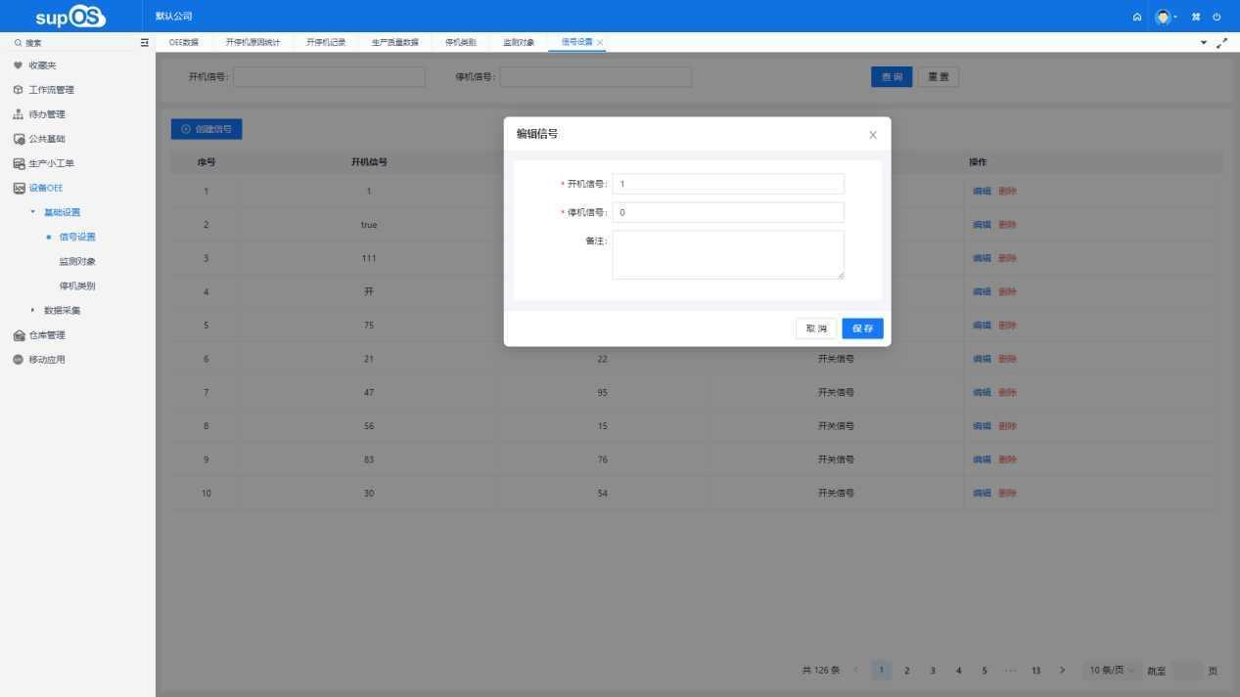
（4）监测对象
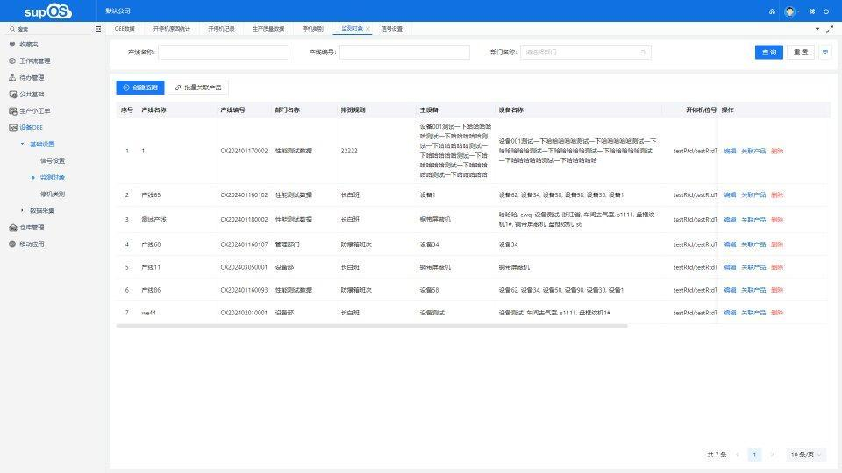
监测对象即是需要监测对产线映射，需要给监测对象关联产品来获取产线的生产和质量数量。监测对象展示了已创建的监测产线列表，包括产线名称、产线编号、部门名称、排班规则、主设备、设备名称、开停机位号、位号类型、误差采集间隔、区间起、区间止和创建时间。
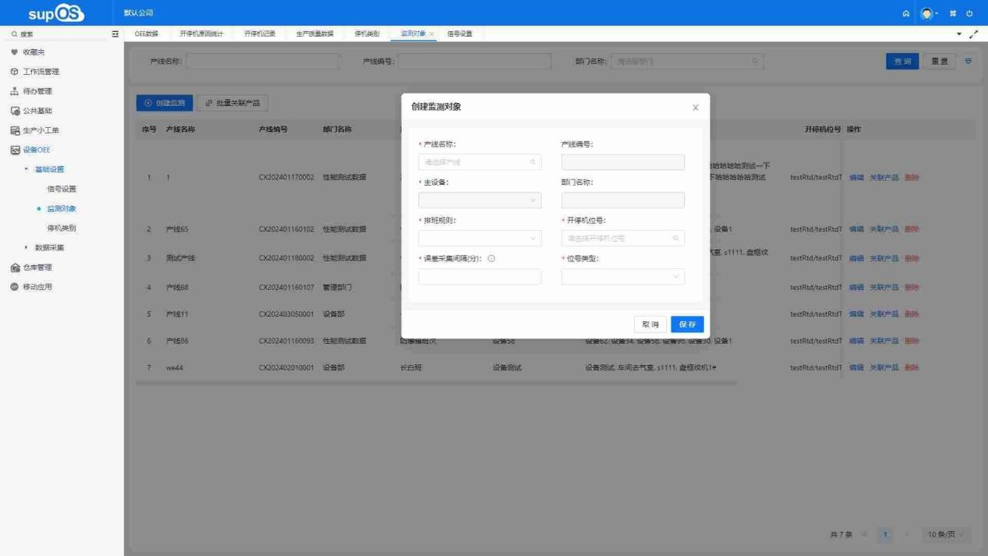

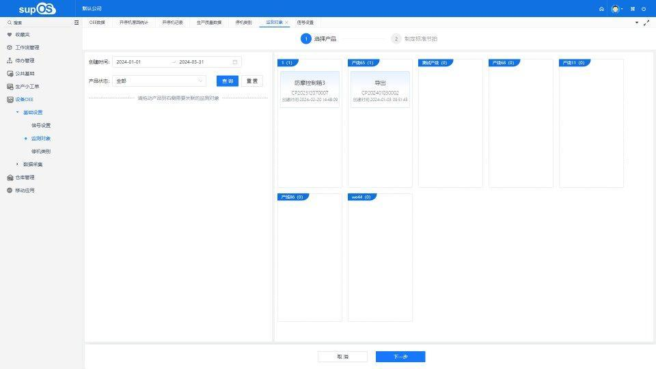
可以用拖动的形式批量关联产品到产线，支持按创建时间筛选产品列表，并通过拖动将产品与监测对象进行关联，一个监测对象可以关联多个产品。完成产品关联后进入标准节拍的制定，针对每个监测对象中关联的产品，均可以设置标准节拍，标准节拍用于作为衡量当前监测对象生产效率的参考标准。
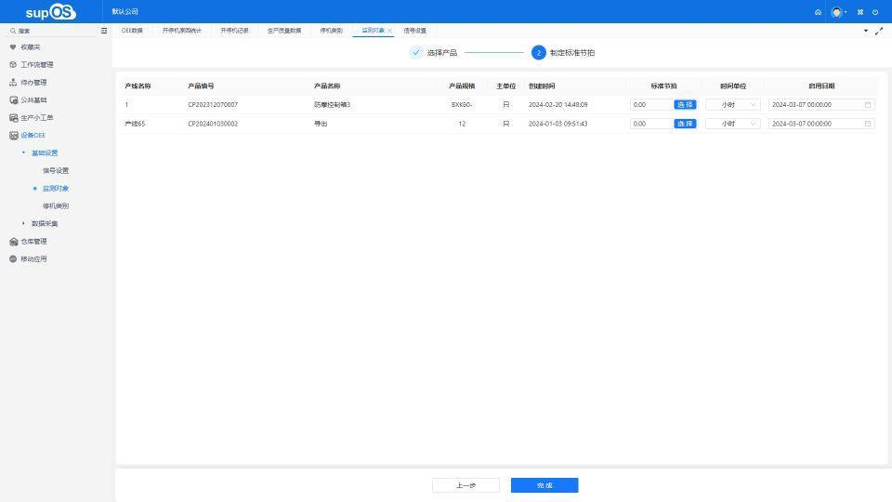
历史设置过的标准节拍将进入节拍库，后续的标准节拍配置中可以快速选择。
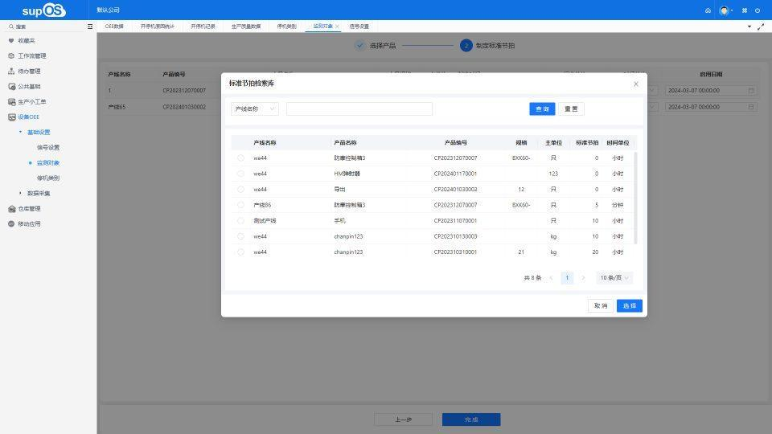
（5）停机类别
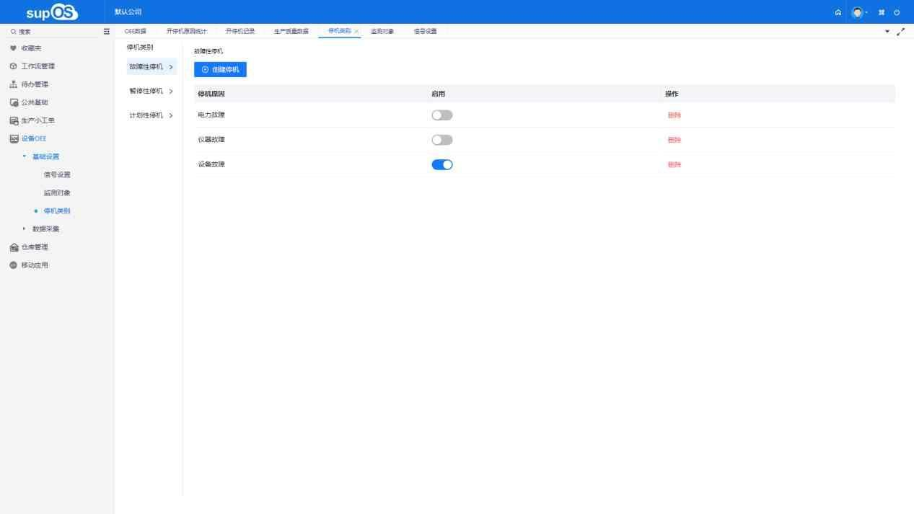
支持针对故障性停机、暂停性停机和计划性停机三个停机类型创建停机原因。启用状态的停机原因可以在停机的数据采集中进行选择配置。
- 三色灯管理
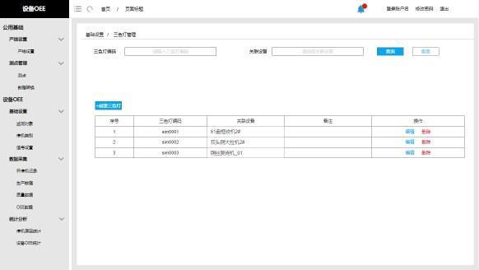
通过在设备上安装三色灯来获取设备的开停机状态，如果已经安装三色灯则不需要通过测点来回去设备数据，监测对象中选择对应的三色灯即可。三色灯管理主要维护三色灯的编码和关联的设备。
（7）开停机记录
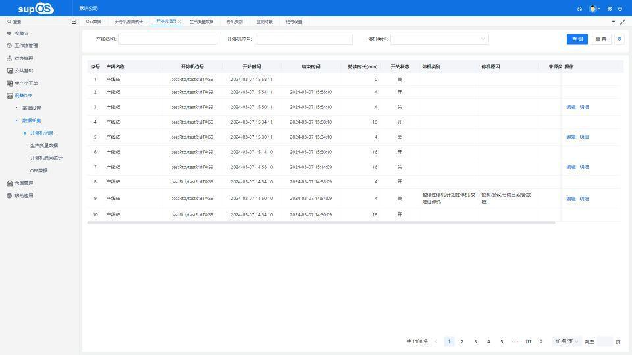
开停机记录以列表形式展示了系统根据产线的开停机位号监测到的开停机状态变化和持续时长。同时可以编辑停的时间段选择停机时间段的多个停机原因，并给多个停机原因分配不同的时长。
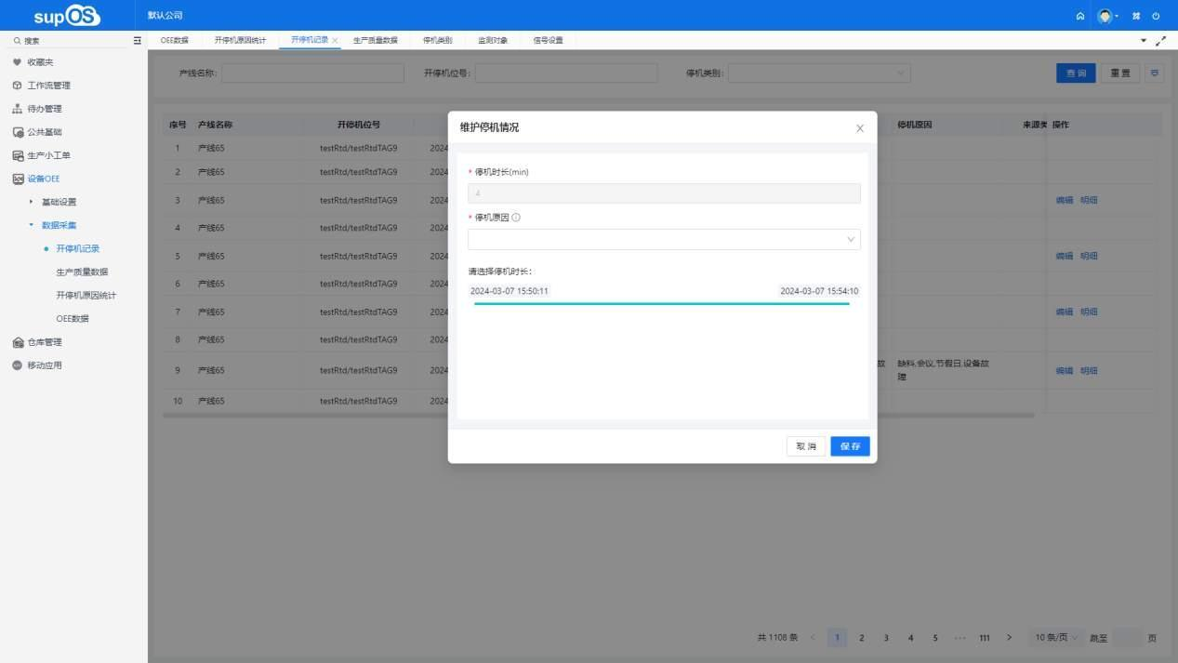
（8）生产数据
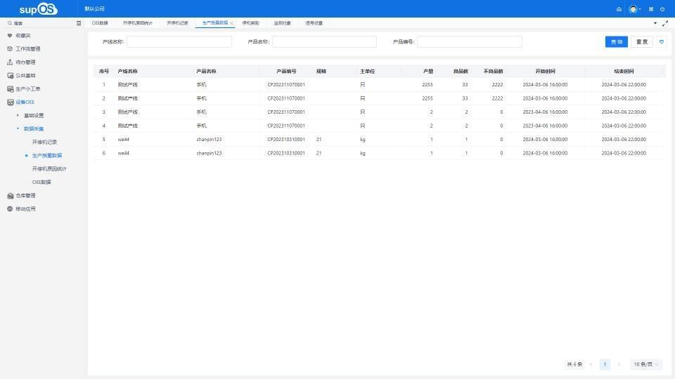
设备OEE通过与小工单的对接，获取小工单中对应主设备的已审批的报工信息，包括生产数据和质量数据。生产数据通过列表展示了从小工单报工信息中获取的内容，包括产线、产品、产品编号、规格、产量、良品数、不良品数、时间段等信息。
（9）停机原因统计
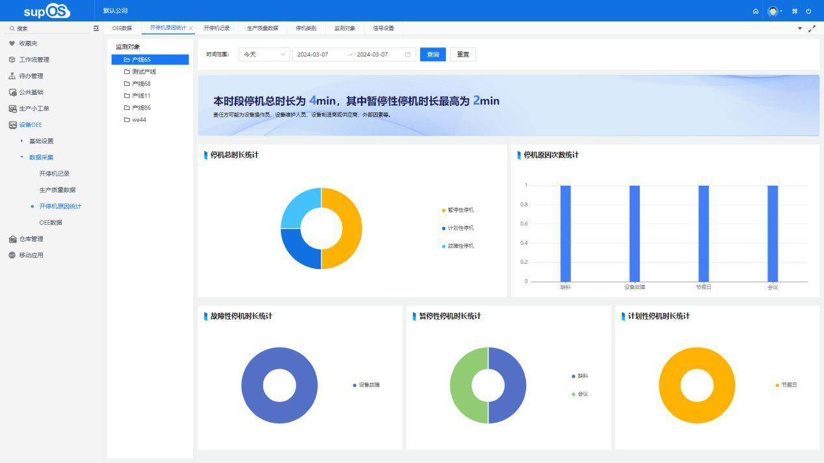
停机原因统计从产线维度，展示了基于筛选时间段的停机原因分析报表。包括所选时段内总的停机时长、不同停机原因的次数和时间统计等信息，帮助设备管理者对设备停机问题有更全面的了解。
（10）设备OEE统计
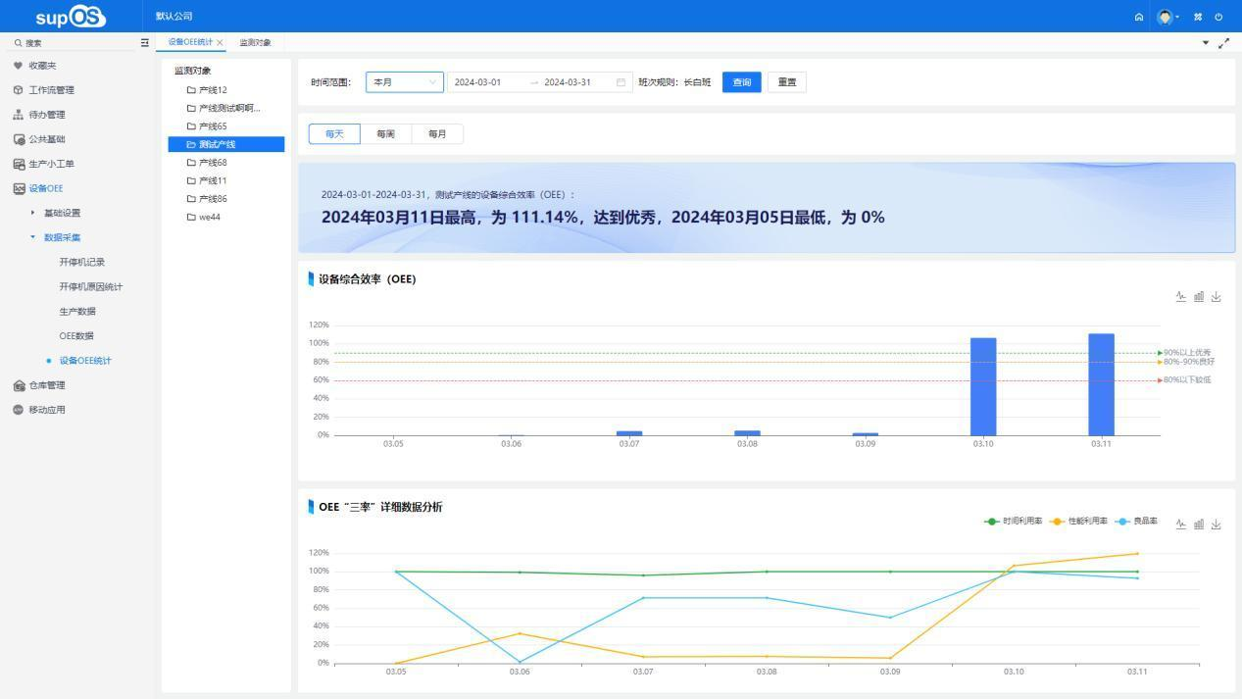
设备OEE统计从产线维度，展示了基于筛选时间段的设备OEE数据分析报表。并通过数据分析统计出该时间段内设备OEE最高与最低的时间，同时展示所选时段内各维度的设备OEE数据对比图表与设备OEE的时间利用率、性能利用率以及良品率的对比情况，帮助设备管理者对各时间段的生产效率以及产能有利用率情况有更全面的了解。
（11）移动端-停机原因统计
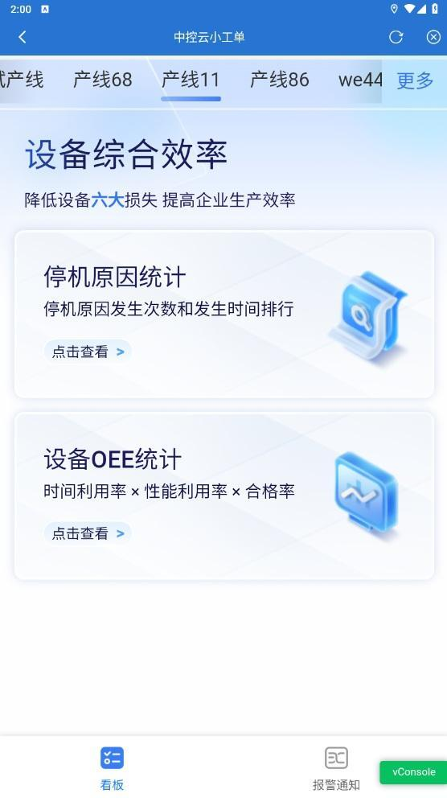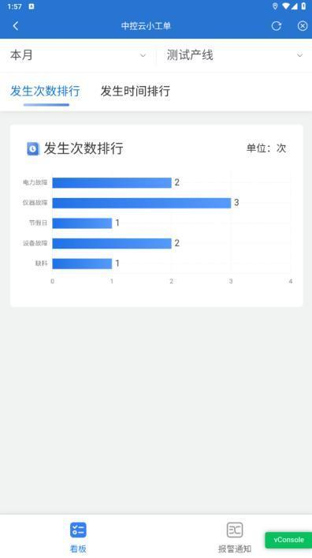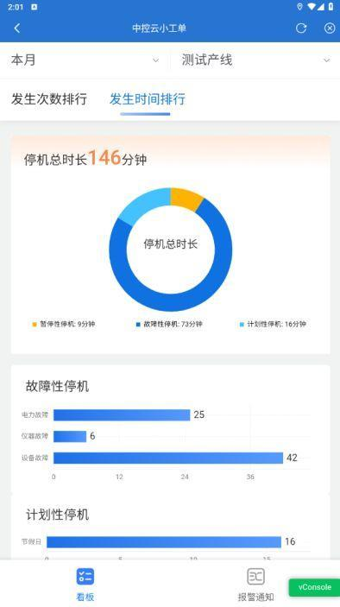
在移动端首页点击停机原因统计并选择产线进入统计页面，展示了基于筛选时间段的停机原因分析报表。包括所选时段内总的停机时长、不同停机原因的次数和时间统计等信息，帮助设备管理者对设备停机问题有更全面的了解。
（12）移动端-设备OEE统计
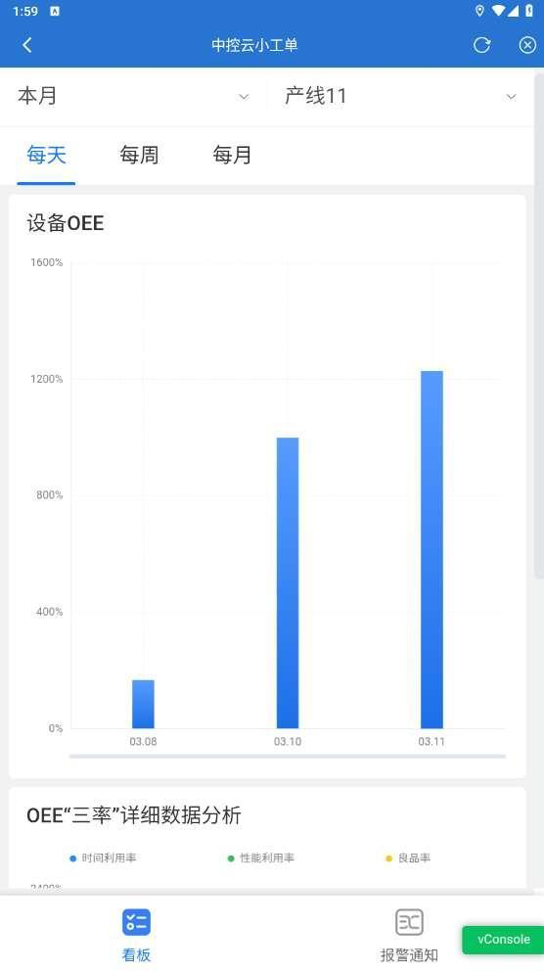
在移动端首页点击设备OEE统计并选择产线进入统计页面，展示了基于筛选时间段的设备OEE数据分析报表。并通过数据分析统计出该时间段内设备OEE最高与最低的时间，同时展示所选时段内各维度的设备OEE数据对比图表与设备OEE的时间利用率、性能利用率以及良品率的对比情况，帮助设备管理者对各时间段的生产效率以及产能有利用率情况有更全面的了解。
（7）移动端-报警通知
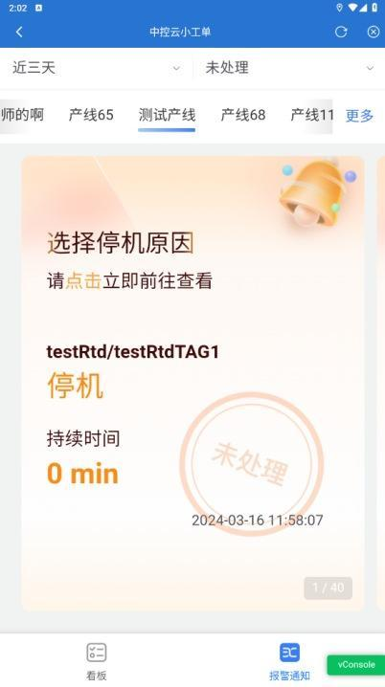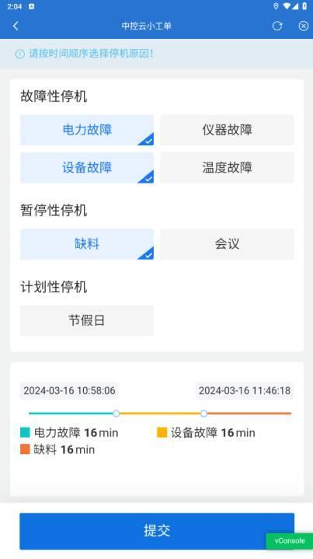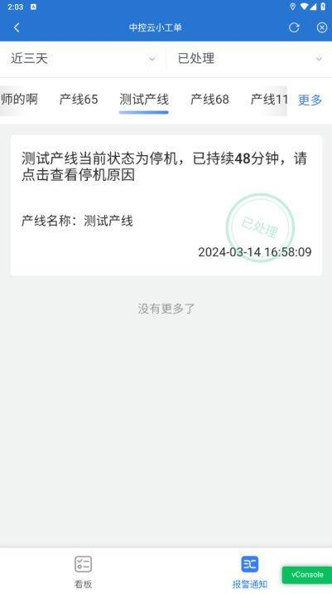
在移动端报警通知中默认展示停机时间段的卡片列表，滑动展示更多，点击后可以对该停机时间段选择停机时间段的多个停机原因，并给多个停机原因分配不同的时长。停机原因选择好后状态变为已处理状态，可以查看已处理的列表，可点击查看停机原因详情。

任务协同功能介绍
- 任务模板管理
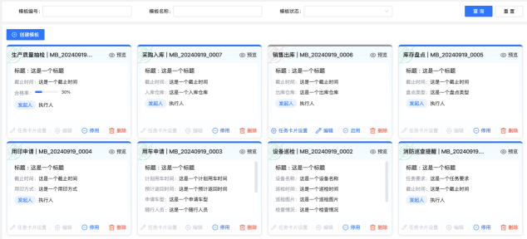
任务模版支持用户结合自己实际应用场景个性化配置，同时系统内置一系列常用的任务模版，如企业应用较多的设备巡检，用户可直接应用内置模版，或者进行编辑修改按照企业要求灵活调整。
- 任务模板创建
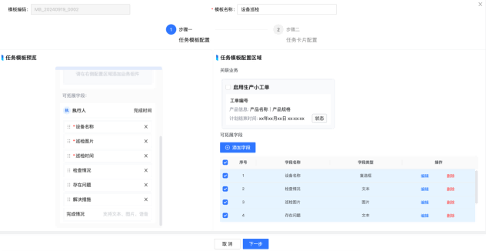
支持用户个性化配置任务模版，支持多种字段配置格式，常见如文本类型，时间类型，单选和复选类型等，字段可以自由排线，并设置哪些必填与非必填，非常灵活，以设备巡检配置界面为例。
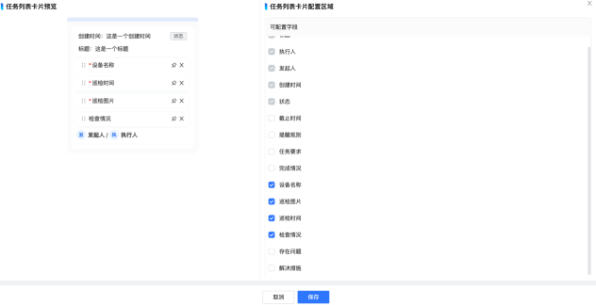
同时支持移动端任务卡片配置，任务列表卡片可结合企业自身将常用字段直接在手机端任务执行列表页面即可查询，简单直观。
- 巡检任务新建
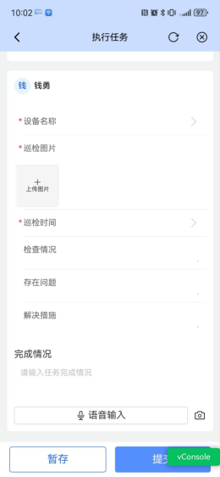
支持用户移动端创建巡检任务，可支持多种任务要求录入方式：文字、语音、图片，同时可设置任务完成截止时间以及提醒要求
- 巡检任务执行
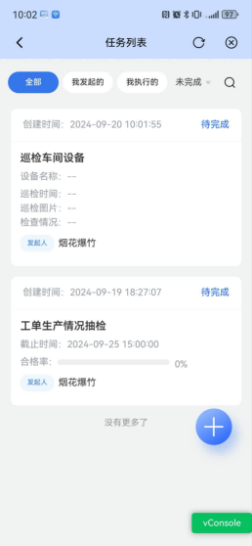
打开手机端的任务列表页面，可查看到说有分配我待执行的任务列表，任务支持app应用站内提醒推送，同时系统支持配置提醒规则，提前多久提醒，提醒多少次，以避免用户遗漏任务，同时系统会将任务状态，任务执行方多种方式供用户筛选排序。
- 任务模板配置
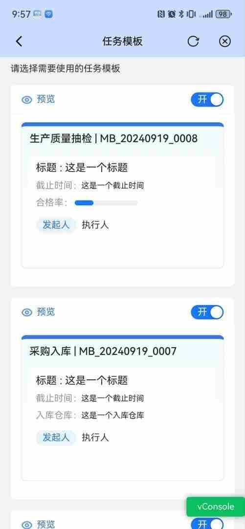
在手机端用户可以配置需要使用的任务模板，选择后的任务模板在创建任务时供用户进行选择。

进销存功能介绍
- 基础数据配置
- 物料产品数据：用于设置公司的产品物料数据信息，如图：
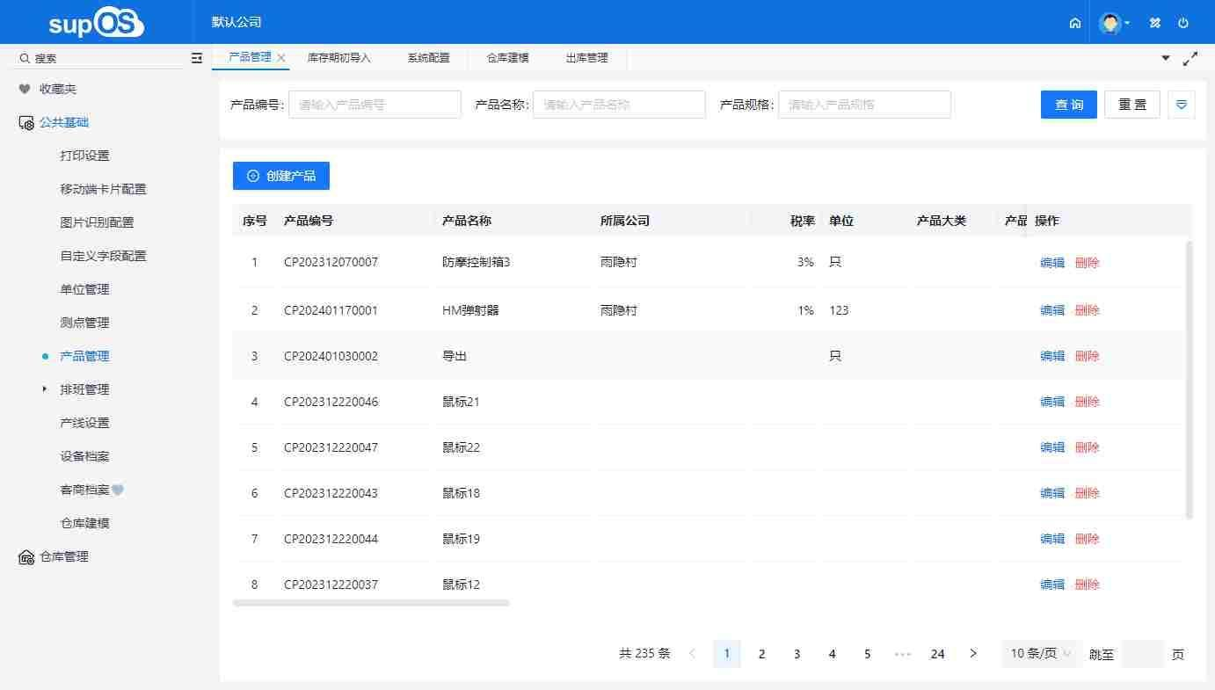
- 客商数据：用于设置客商基础信息，如下图：
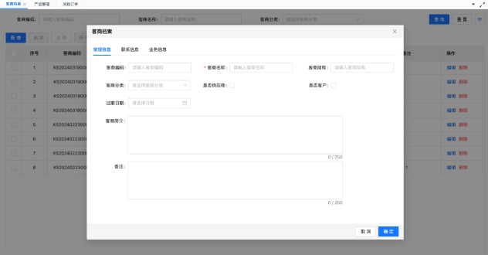
- 单位数据：用于定义物料产品中使用到的单位数据，也用于收发货操作时选择实际出入库的单位，如下图：
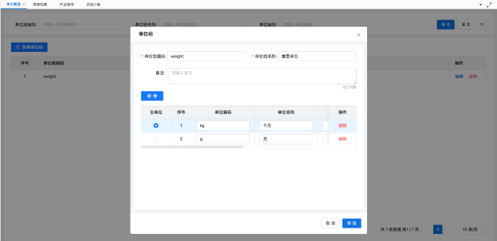
- 单位换算：用于定义跨类型的两个单位之间（如千克和箱）的换算关系，可以配置标准单位换算，也可以配置物料级的单位换算。
- 仓库-库区-库位：将仓库、货区、货位的相关信息录入到系统中，支持启用、停用仓库，如下图所示：
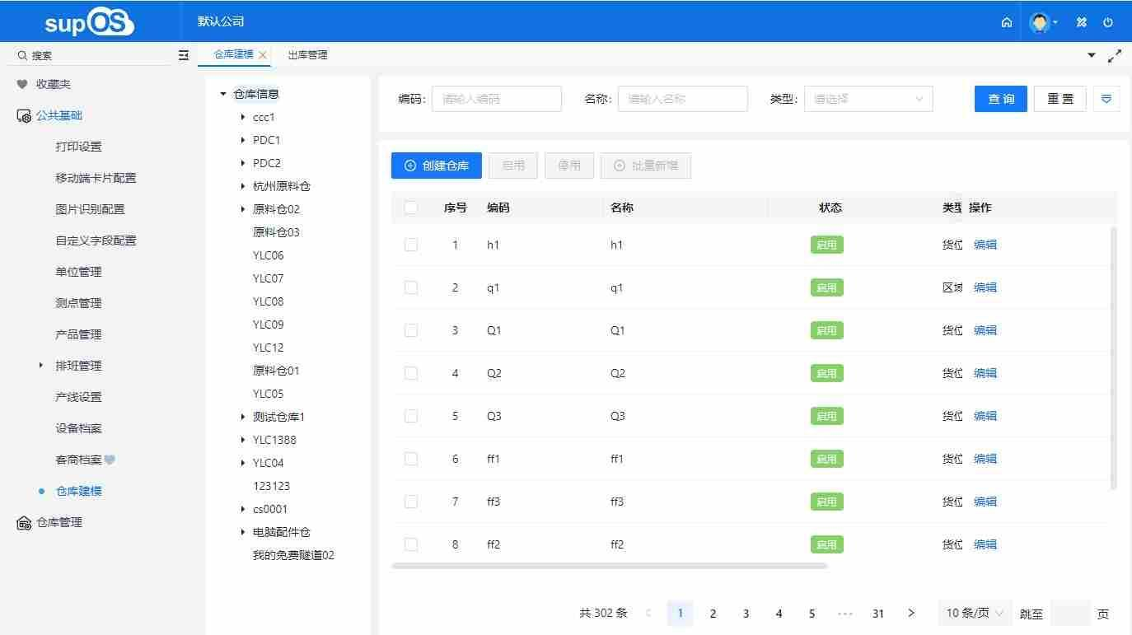
- 货主数据：定义仓库的货物所属货主，库存统计时也区分货主，如下图所示：
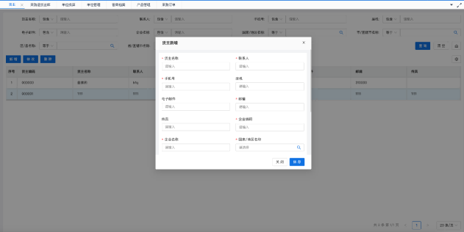
- 币种数据：定义实际业务中的结算币种，如下图所示：
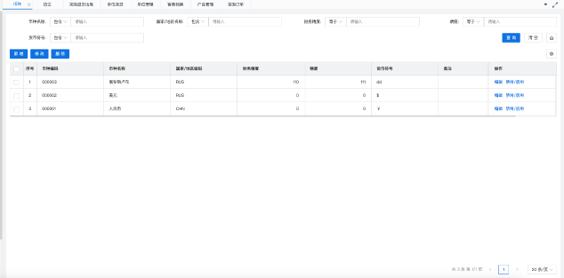
- 税率数据：定义实际业务中购销货物对应的增值税率，如下图所示：
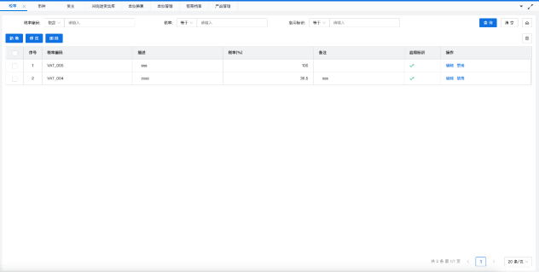
- 汇率数据：定义跨币种结算业务时外币和本位币的汇率。
- 单据类型数据：定义业务单据类型，可配置相关属性，如下图所示：
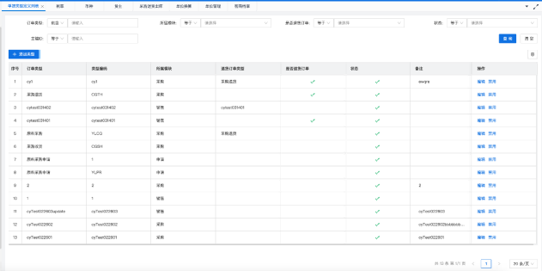
- 出入库类型数据：定义出入库类型，可配置相关属性，如下图所示：
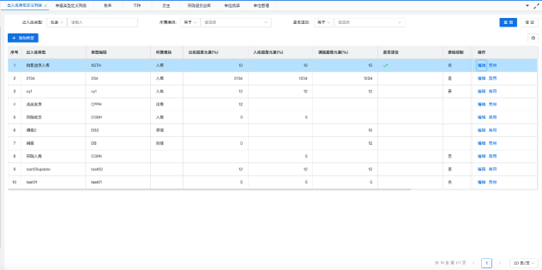
- 业务单据处理：
业务单据处理主要是管理企业经营日常采购管理、销售管理、财务管理、库存管理等。
- 采购申请管理： 基于生产所需原辅料需求或线下各部门发起的采购需求批量创建采购申请，采购申请审批通过后可以基于申请创建订单执行后续采购流程，如下图所示：
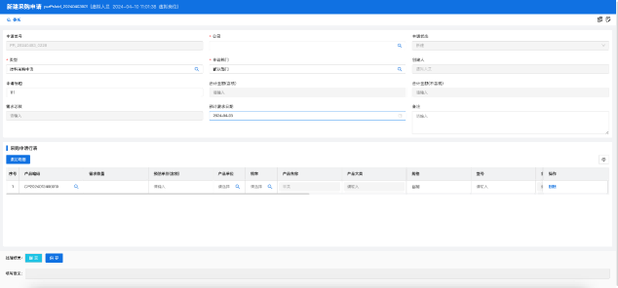
- 采购订单管理：可基于采购申请寻源，或直接寻源。确认供应商和采购明细后，可在系统中创建采购订单，后续可执行履约，如下图所示：
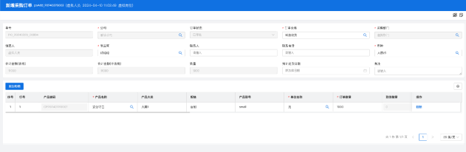
- 采购收货管理：供应商采购发货后，企业可根据采购订单创建采购收货单，录入实际到货数量，生成库存，如下图所示：
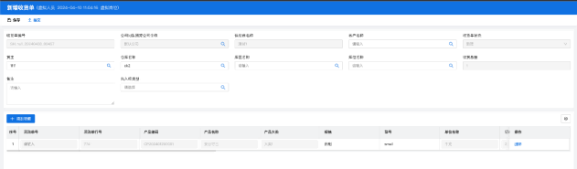
- 采购退货管理：采购收货后，若因为质量问题或其他原因需要退货，可以基于采购订单创建采购退货单，用于后续退回流程。如下图所示：
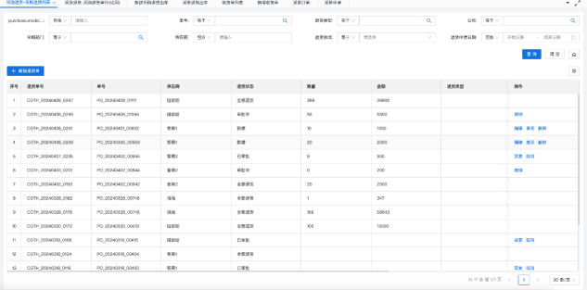
- 采购退货出库管理：和供应商协商好退货后，基于采购退货订单可创建采购退货出库单，将采购的货物发出，扣减库存。如下图所示:
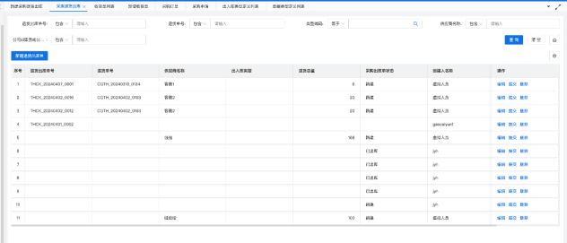
- 销售订单管理：确认销售业务后，可基于客户和销售明细在系统中创建销售订单，用于后续销售履约。如下图所示：
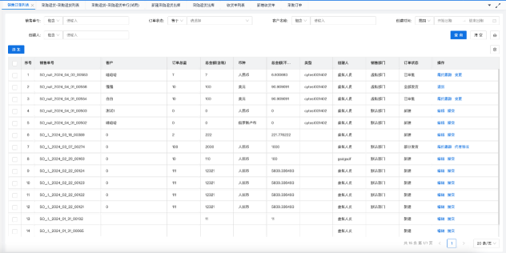
- 销售发货管理：在协商的发货时间内，基于销售订单可以创建发货单，自动匹配或者手动选择库存明细，进行货物发出。如下图所示：
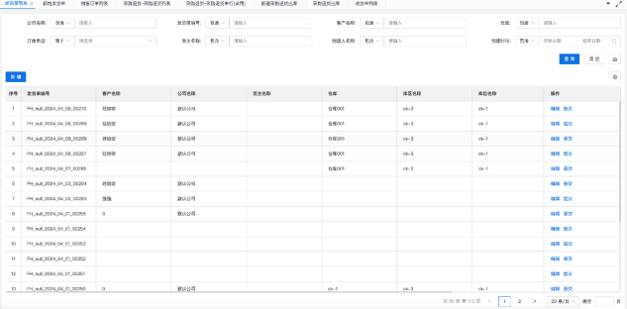
- 销售退货管理：客户因为质量或其他原因发起退货并协商一致，可基于销售订单创建对应销售退货单，用于后续销售退货入库。如下图所示：
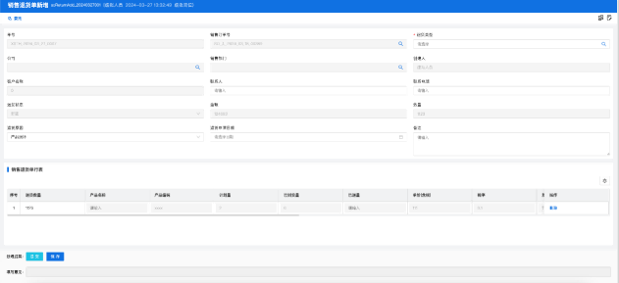
- 销售退货入库管理：客户讲货物退回后，基于销售退货单创建销售退货入库单，录入实际退回明细，增加库存。如下图所示：
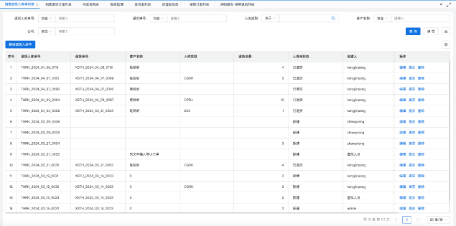
- 质检任务管理：对于需要进行质检的产品（包含原辅料） 在收货入库完成后自动创建生成质检任务，质检人员基于质检任务录入质检结果，结果反馈到对应库存的可用量上。如下图所示：
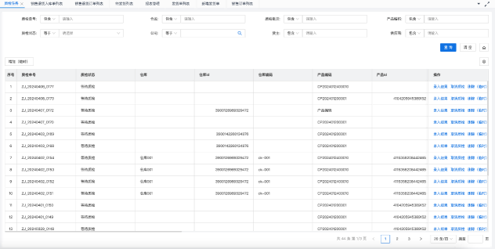
- 付款管理：对于不同的业务类型，可创建预付款单或票到付款单，预付款需与后续采购相关业务完结后产生的应付账款进行核销。如下图所示：
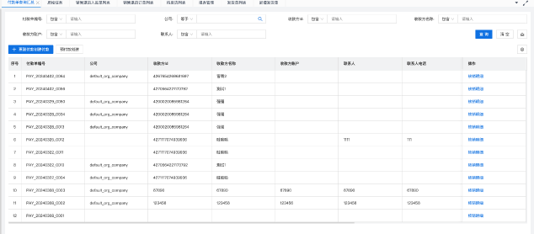
- 收款管理：财务基于收款情况在系统中创建收款单，销售人员可查询收款明细并与销售相关业务完结后产生的应收账款进行核销。如下图所示：
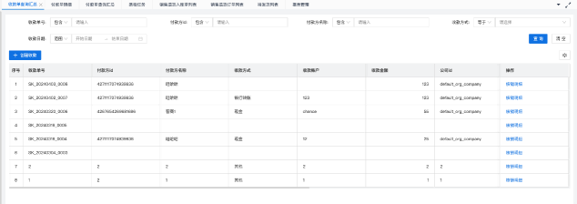
- 应付管理：采购相关业务完结后产生应付账款，采购人员可基于应付账款进行付款申请，填写发票信息；也可对预付款和应付账款进行自动或手动核销匹配。如下图所示：
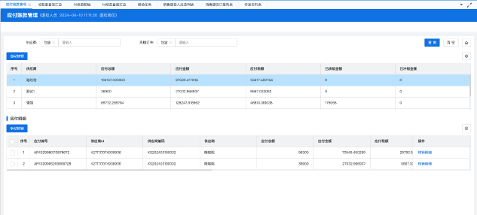
- 应收管理：销售相关业务完结后产生应收账款，销售人员基于收款明细和应收账款可进行自动或手动核销。如下图所示：
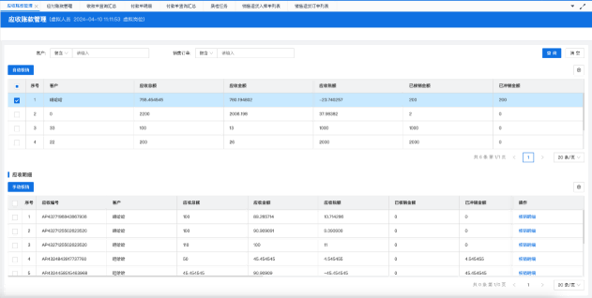
- 库存调拨管理：基于业务需求产生的调拨需求，在系统中创建调拨单，确认调出/调入仓库和调拨产品的明细，调拨单申请通过后，调出方和调入方仓管人员分别执行调出确认和调入确认，双方完结后分别进行库存的扣减和增加。如下图所示：
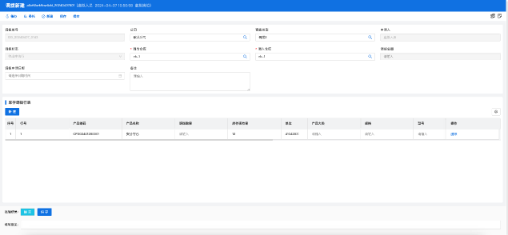
- 库存盘点管理：日常盘点、月度盘点、季度盘点等盘点场景下，在系统中创建盘点单，确认盘点的仓库、货主和产品范围，指定盘点执行员和监盘员。盘点执行人员基于盘点单的明细进行现在盘点并录入盘点结果，对比系统库存和实际盘点结果自动生成盘盈入库单或盘亏出库单，对出入库单执行提交可校对库存。
- 其他出入库单：对于领料出库、成品完工入库等其他场景，可在系统中直接创建其他出入库单，录入出入库明细，对库存进行增减。
- 报表看板管理：
报表看板管理主要是提供企业各级管理人员和执行人员查看全局的采购、销售、库存、应收应付账款实时情况。
- 报表看板首页：分别可以查看销售订单、品类、金额统计；采购订单、品类、金额统计；收款/应收统计、付款/应付统计；并且可以快捷跳转到销售执行看板、采购执行看板、库存统计看板、财务统计看板和客商信息查询。
- 销售执行看板：主要按销售订单维度统计订单执行、发货、退货、收款情况。
- 采购执行看板：主要按采购订单维度统计订单执行、收货、退货、付款情况。
- 库存统计看板：统计库存总量、主要产品库存分布、库存效期快捷查询等功能。
- 财务统计看板：按照客户/供应商维度统计客商的应收/应付金额走势以及账龄统计。

工装管理功能介绍

自定义字段配置
工装管理系统面向模具、刀具、夹具、量具、辅助工具、自动化设备和其他等七大工装类型的管理。实际不同的工装在管理过程中有不同的业务需求，例如模具需要管理模数，刀具需要管理使用次数，有些客户提供的工装则需要管理客户信息。因此需要通过自定义字段来满足不同的用户针对不同工装类型在基础资料-系统配置-自定义字段配置中，可以为工装管理配置需要使用的自定义字段，支持的字段类型包括数字、文本、时间、单选框。
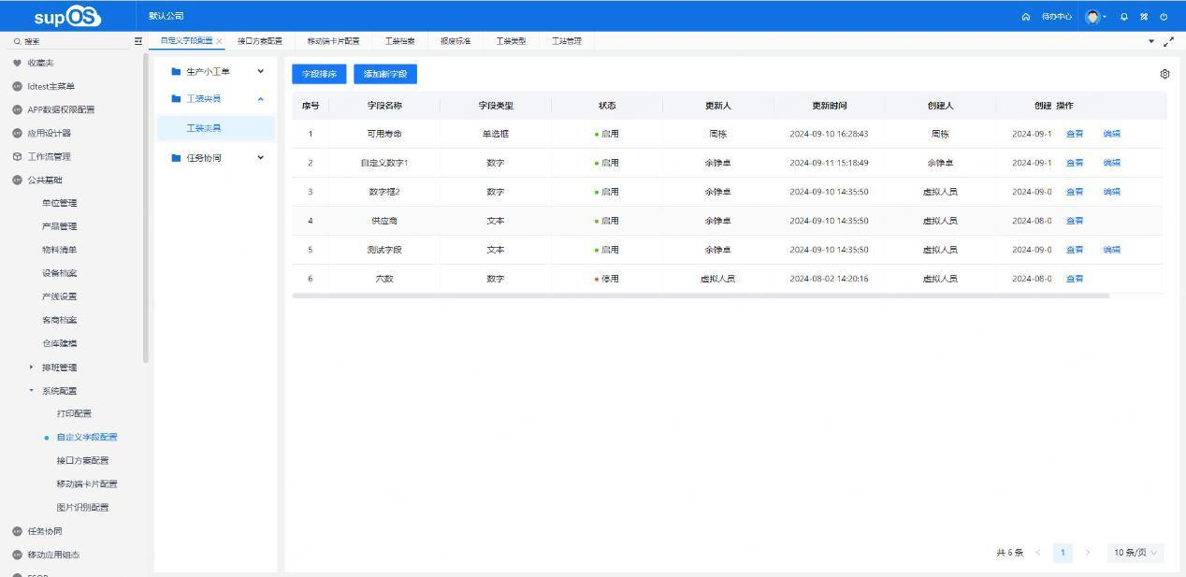
配置工装自定义字段
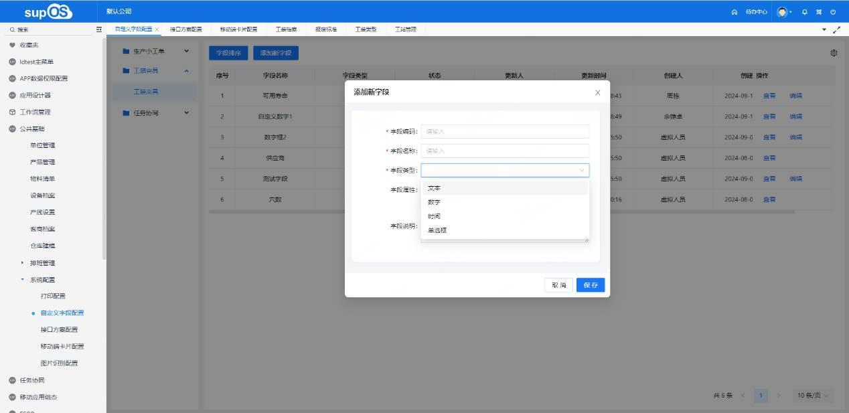
添加工装自定义字段

工装类型
不同生产企业对于工装的使用情况不同，需要管理的工装类型也有所区别。本系统提供七种常见工装大类供用户选择，基本涵盖全部工装类别。在工装管理-基础配置-工装类型中，用户基于七种大类可以自由配置每种大类下的工装子类，并为每个大类配置自定义字段，从而满足不同工装类型管理业务和管理细度的需求。
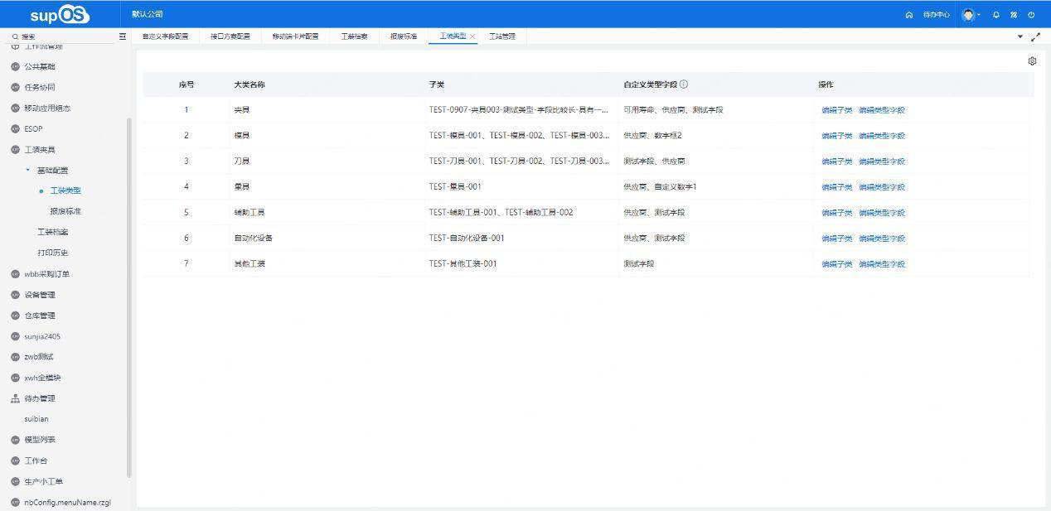
工装类型列表
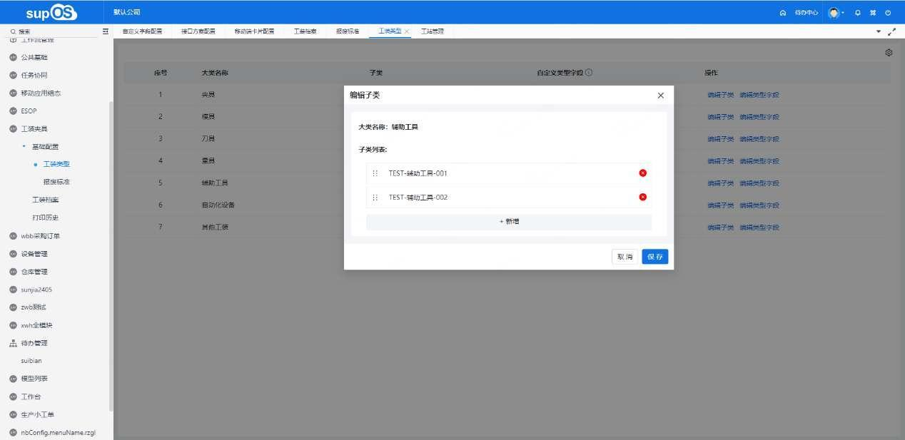
编辑工装子类
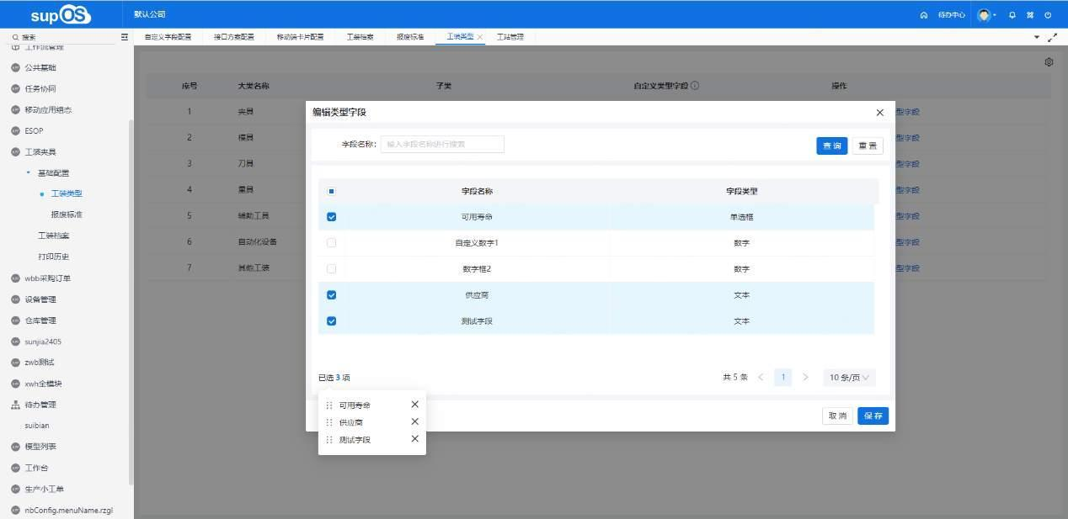
编辑工装大类的自定义字段

工装档案
采用货架库位模型一比一还原真实工装仓库的管理结构。用户通过寄构建货架、库位、工装的存储模型，可以模拟真实仓库，方便查看工装库存情况，快速找到想要的工装。
在系统使用初期，用户可以再工装管理-工装档案中，通过“添加货架”进行工装档案的创建。
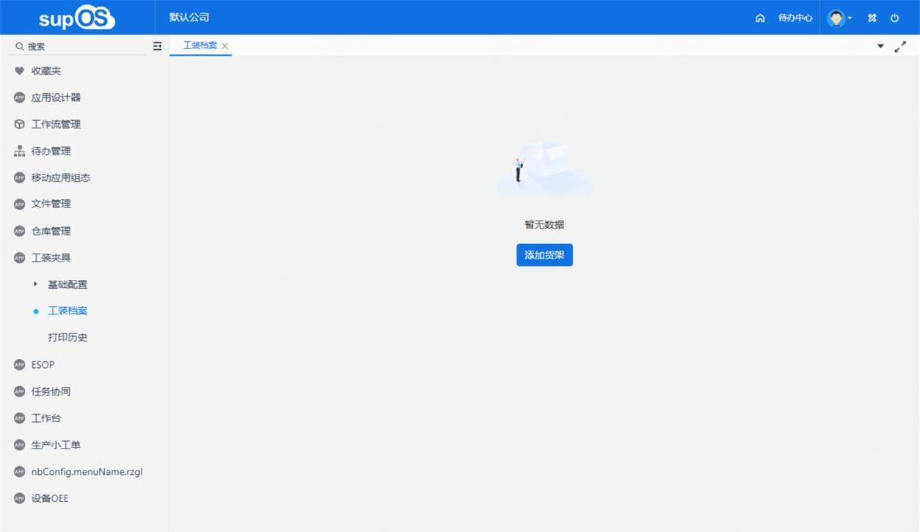
初始状态下选择添加货架
添加货架分两步，第一步用户预设货架的名称、个数、层数和每层的库位数，预设完成后，第二步对每个货架的名称、层数、层名、库位数进行调整编辑，确认后即添加货架完成。
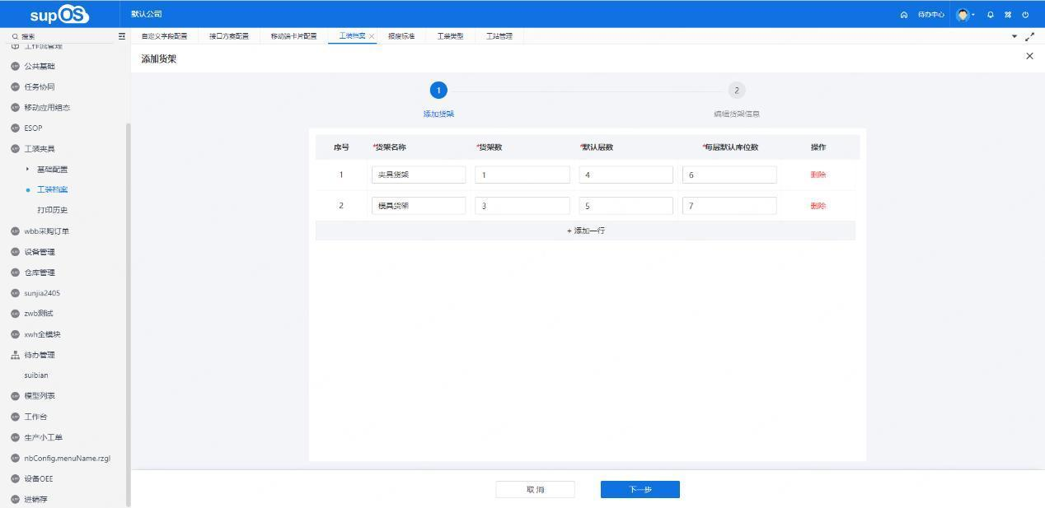
添加货架
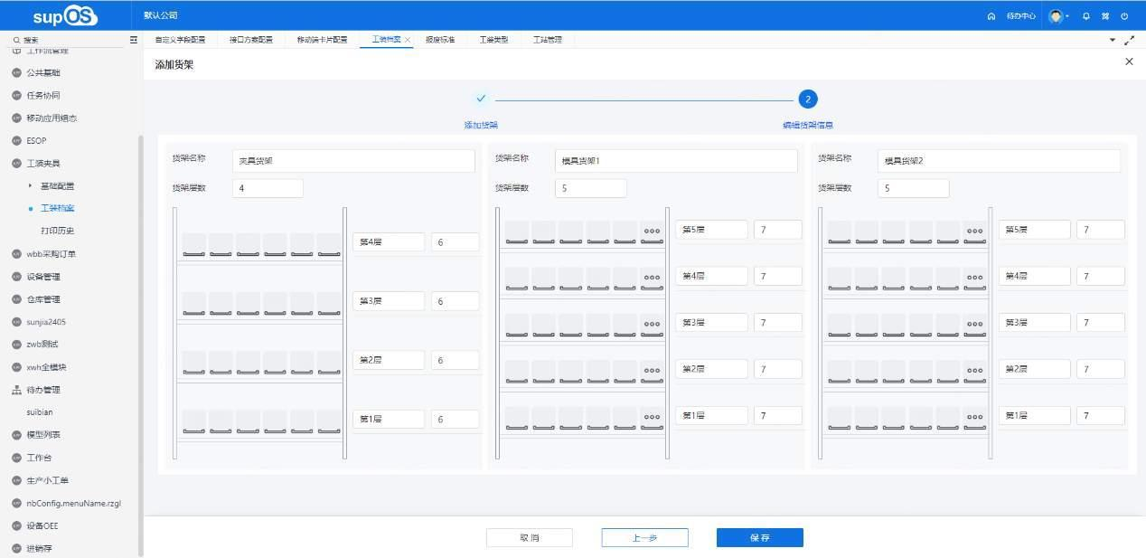
添加货架-编辑货架信息
添加货架后，用户再次进入工装档案，将进入货架列表。货架列表页面的卡片展示了每个货架每一层的库位信息。每个库位都有空置、工装、更多等状态展示，当库位中存储有一种工装时，库位将展示对应大类的工装图标。用户通过鼠标悬浮库位即可快速查看该库位对应的工装和在库数信息。通过货架+库位的模型管理，并采用不同类型的图标进行区分，能够帮助用户更直观地进行工装管理和搜索。
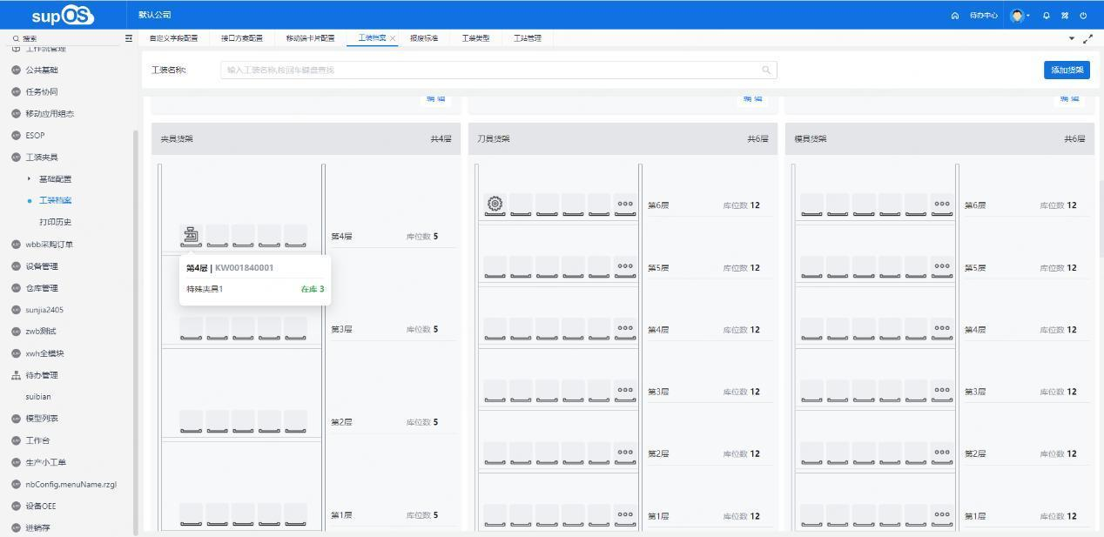
货架列表
货架列表对任意层或者库位进行点击，即可进入货架详情。货架详情页也按照货架层和库位进行布局，方便用户进行查看。每个库位的详情均展示了对应工装的基本信息、在库数以及业务记录。用户也可以针对空置货架进行工装的新增。在业务记录中也可以查看全部业务记录列表，方便用户快速了解工装的领用、维修等业务情况。
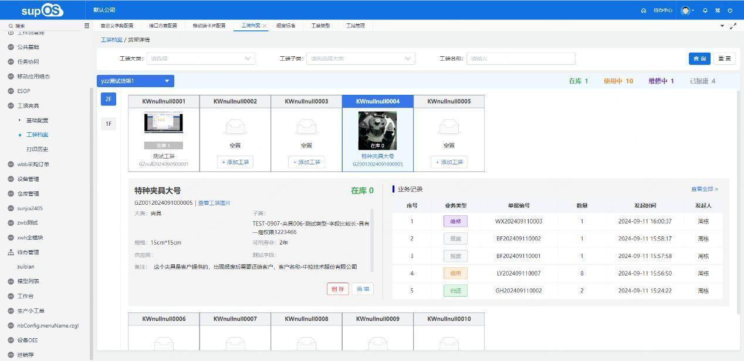
工装详情
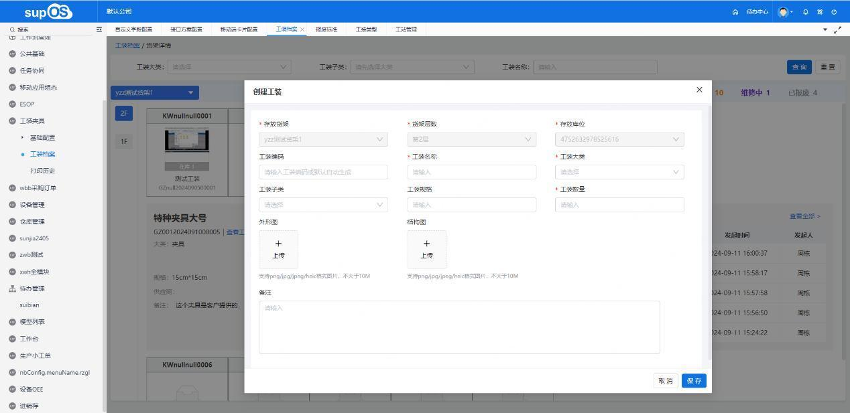
添加工装
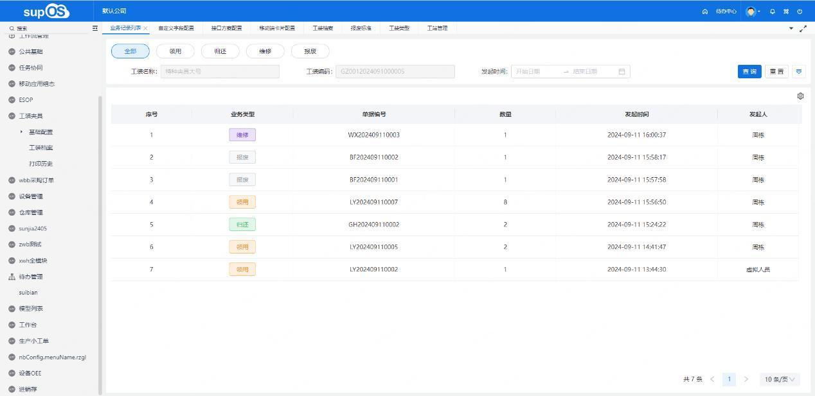
工装业务详情列表

工装领用
系统目前支持用户在手机、Pad、PDA等移动终端通过安装灵动APP进行移动端的使用，支持的业务包括工装领用、工装归还、工装维修、工装报废、工装标签等。
工装领用列表通过图片和关键字段对领用单进行了展示，方便用户进行查找。
发起领用单时，用户可以通过从工装档案选择或扫库位码两种形式进行工装选取。工装档案选择模式中，可以通过搜索工装名称，或通过货架库位查找进行选择，支持工装多选。采用购物车的选择模式，十分方便用户上手；扫库位码模式下，可以单次扫码，也可以选择连续扫码，一次性添加多个库位码，将其对应存储的工装选择到列表中来。
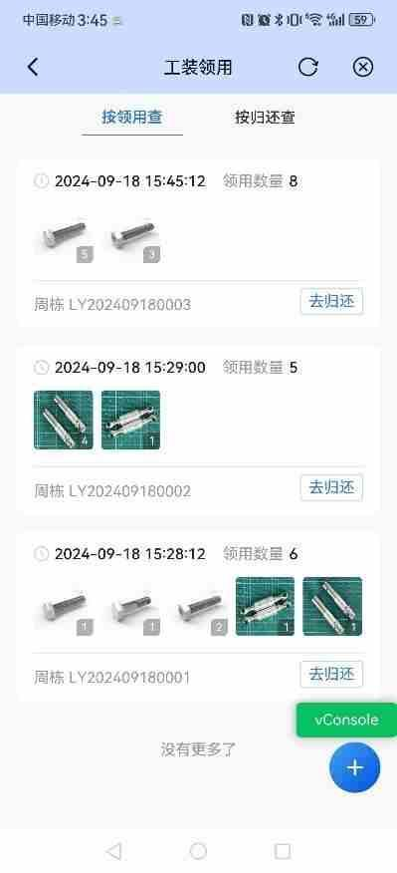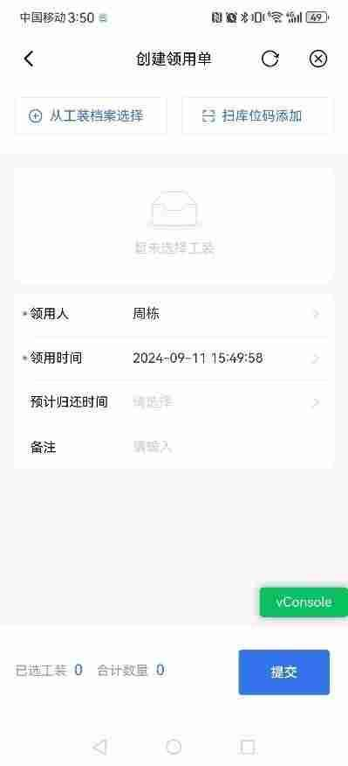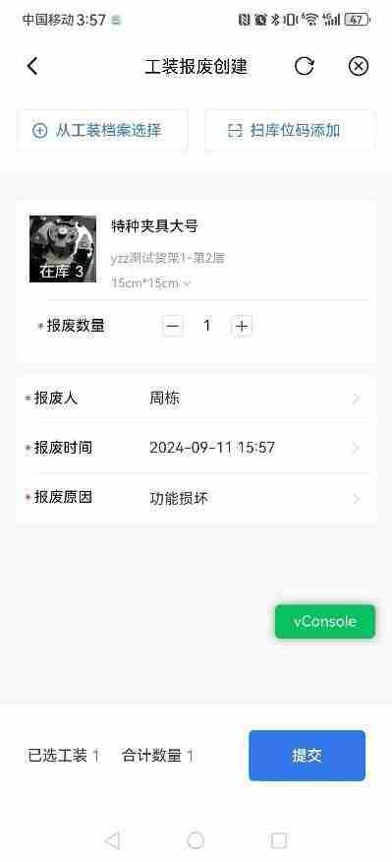
工装领用列表与领用单创建
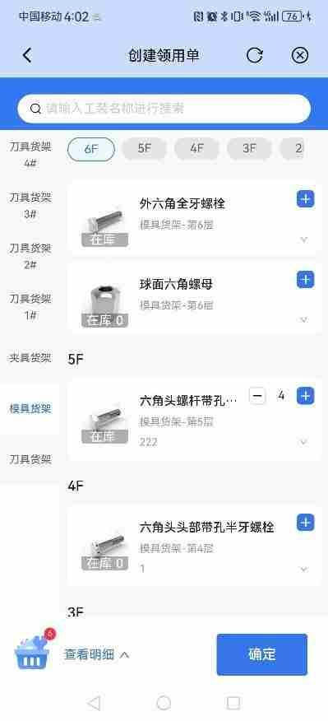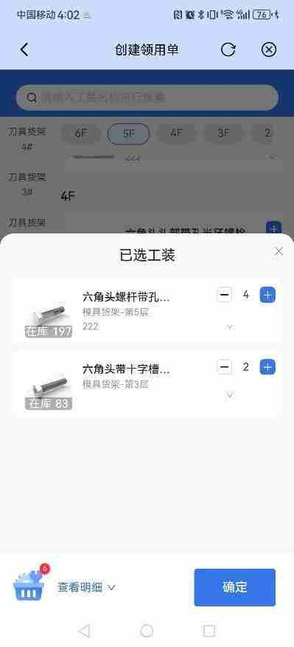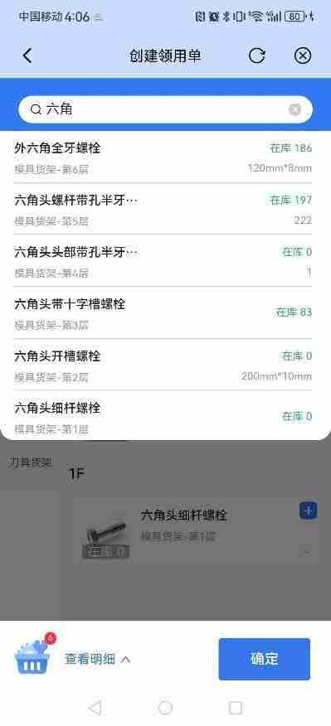
通过工装档案选择工装
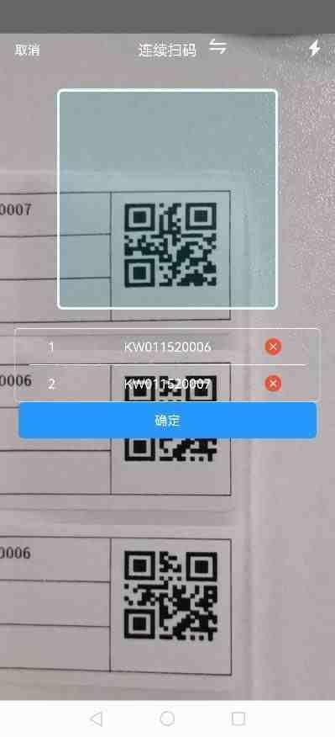
扫库位码选择工装

工装归还
工装归还均基于工装领用进行展开。每个领用单均可以发起若干个归还单。领用单的详情页面，可以通过进度条清晰地看到每一种工装的归还进度。
每个归还单均有关联领用单单号，可以方便地查询领用单的详细情况。
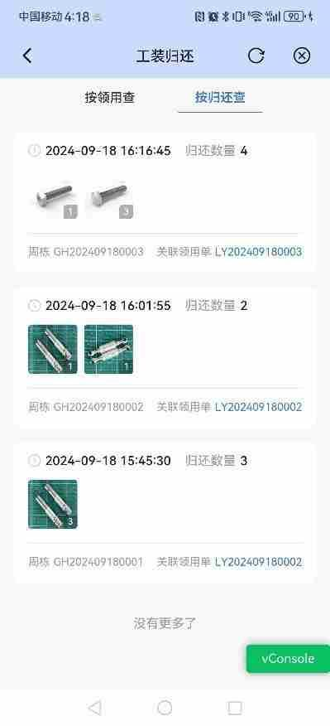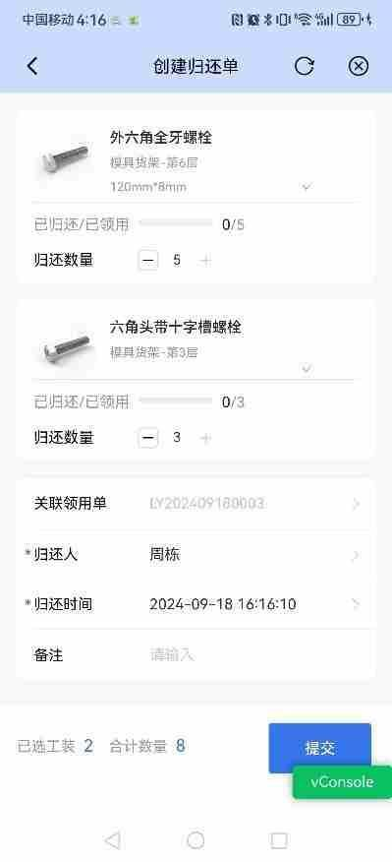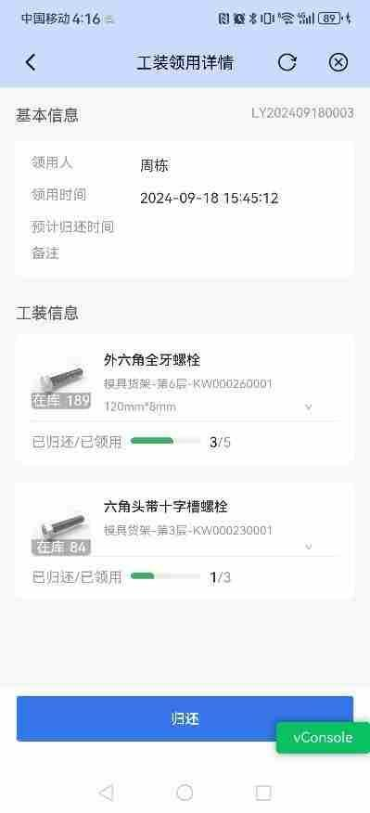
归还单列表与归还单创建

工装维修
工装维修单由报修人发起，在维修单详情页面选择需要维修的工装，填写报修原因，并选择维修负责人后进行提交。在维修负责人的维修单列表即可收到对应的“去维修”单据。同时该维修任务也会发送到维修负责人灵动APP首页的待办任务列表。
维修负责人在维修完成后，需填写整体的维修情况，方可进行单据的提交完成，也可以上传维修过程中的一些图片对维修情况进行辅助说明。
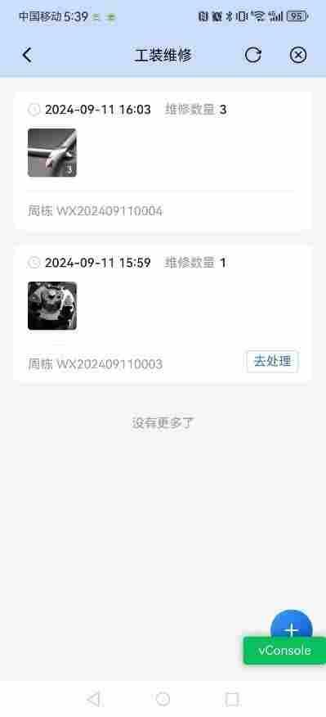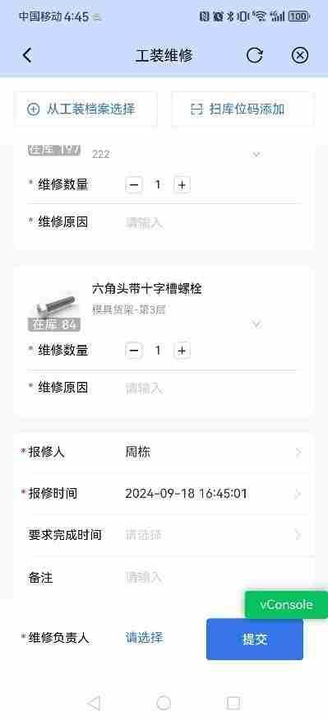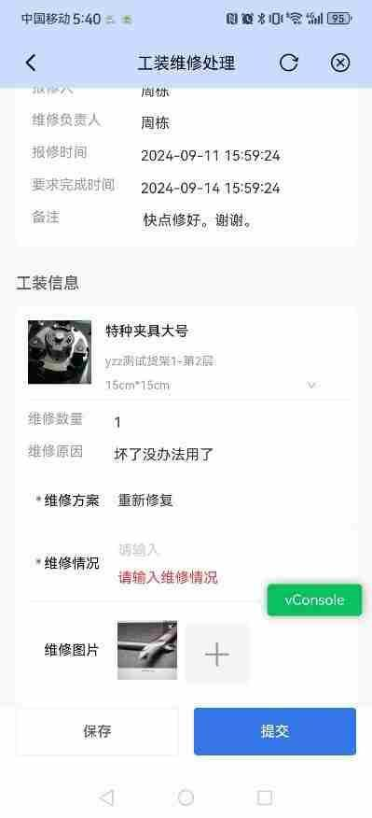
维修单列表、维修单创建与处理

工装报废
工装报废需要严谨的报废原因，以防随意发起工装报废导致不必要的损失。在基础设置-报废原因中，可以适配不同的工装大类进行报废原因的自定义，在创建报废单时可以进行选择。
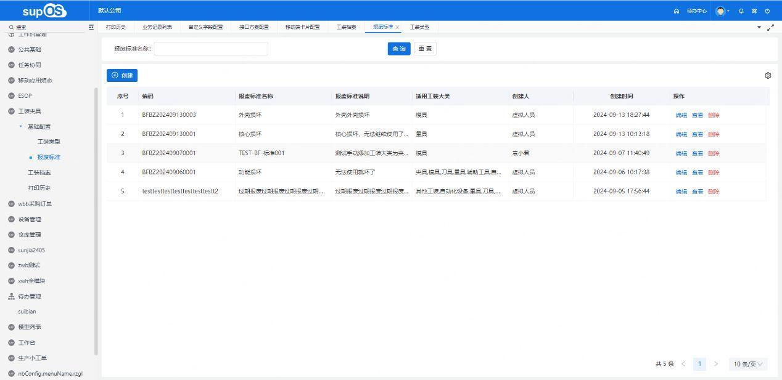
报废标准列表

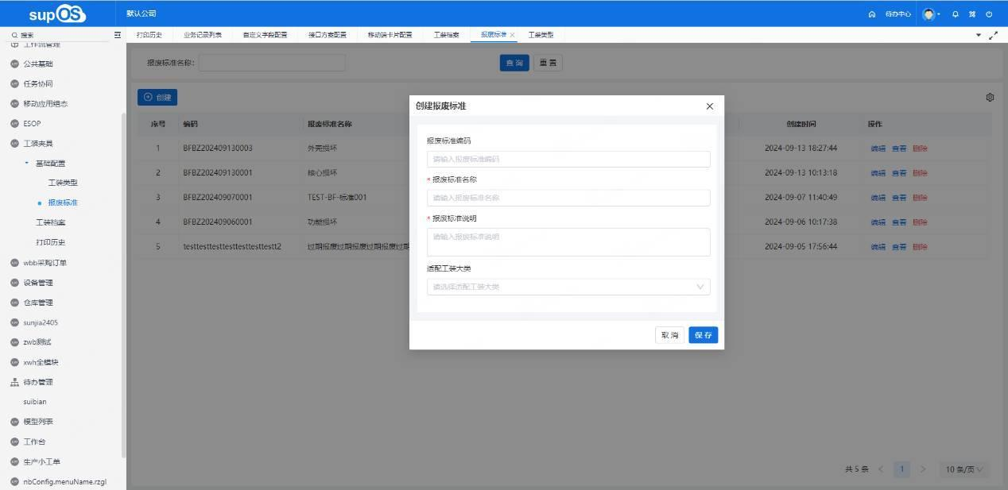
添加新的报废标准
移动端工装报废功能支持用户查看报废记录和创建新的报废单。报废单中需要选择确定的报废原因，保障每一个工装的报废都有据可依、有责任人可查。
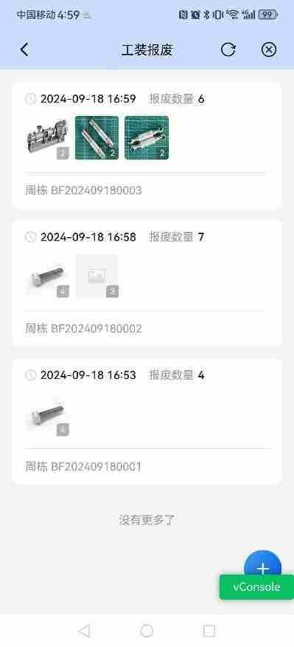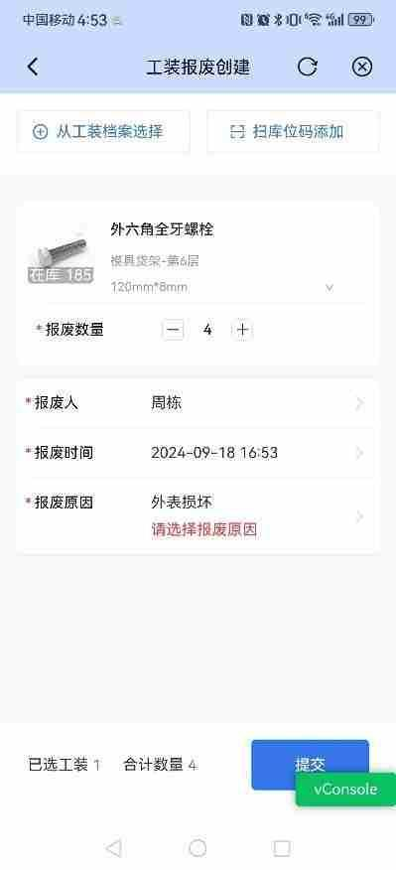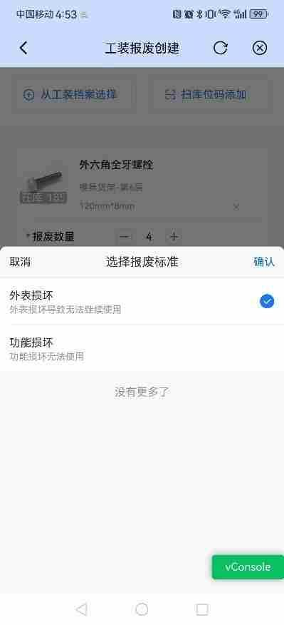
报废单列表与报废单创建

工装标签
移动端工装标签中，可以选择工装库位进行库位码的批量打印。本系统适配了移动蓝牙打印机，手持打印机和移动端即可在仓库完成库位码的打印和粘贴。用户通过扫描库位码的形式，可以快速获取该库位所保存工装的信息，方便进行领用、维修或报废等业务单据的创建。
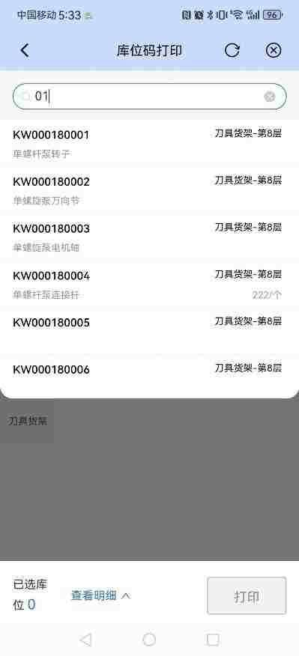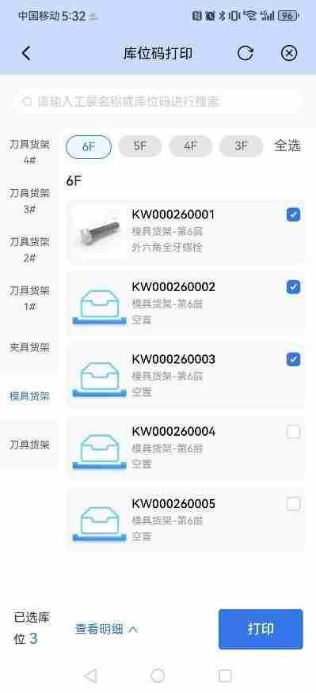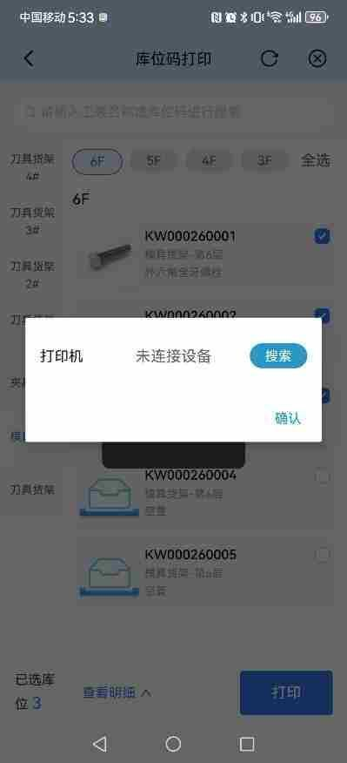
库位码打印

工单管理能介绍
中控云工单具体功能介绍如下：
- 基础设置-不良品项
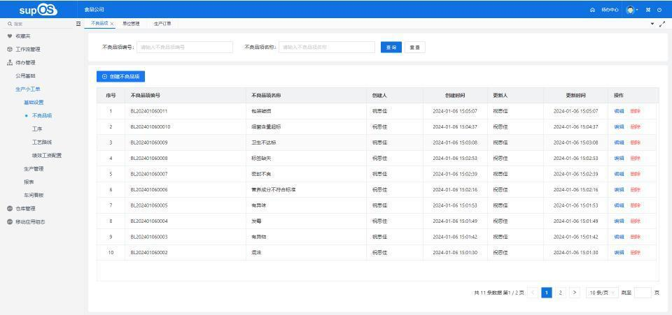
在基础设置-不良品项中维护不良品项，产品在生产过程中每一道工序产生了不良，其中不良原因与缺陷可以作为系统的不良品项，可以在报工时记录缺陷，达到对不良品管理与报表统计的目的。
- 基础设置-工序
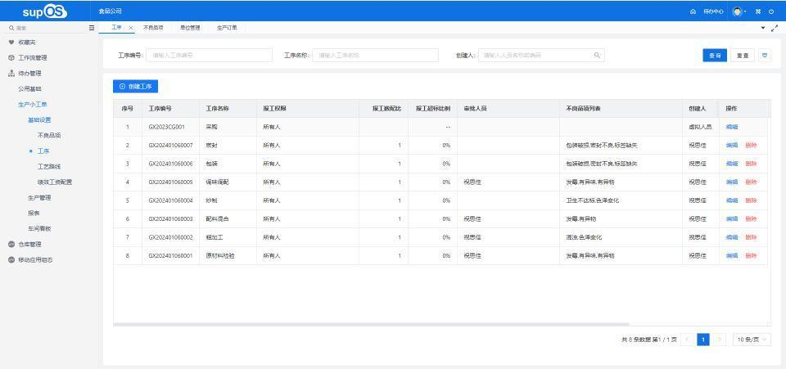
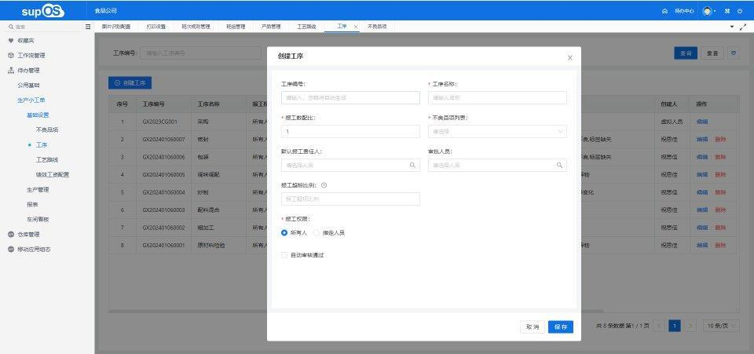
在基础设置-工序中管理生产过程中的每个工序的信息，创建工序时设置报工数配比、选择不良品项及报工权限，其中报工数配比有两个用途，第一，产品在生产过程中可能会出现损耗，当能判断在某一道工序中会出现固定损耗时，可以设置这道工序的报工数配比，如工单计划数是100，配比1.2，得出工序计划数120，多出来的20可以抵消损耗。第二，当工序单位与工单下单时的产品工序不一致时，可以使用报工数配比计算出固定换算的工序计划生产数，综上可以得出报工数配比乘以工单计划数等于工序计划数。
- 基础设置-工艺路线
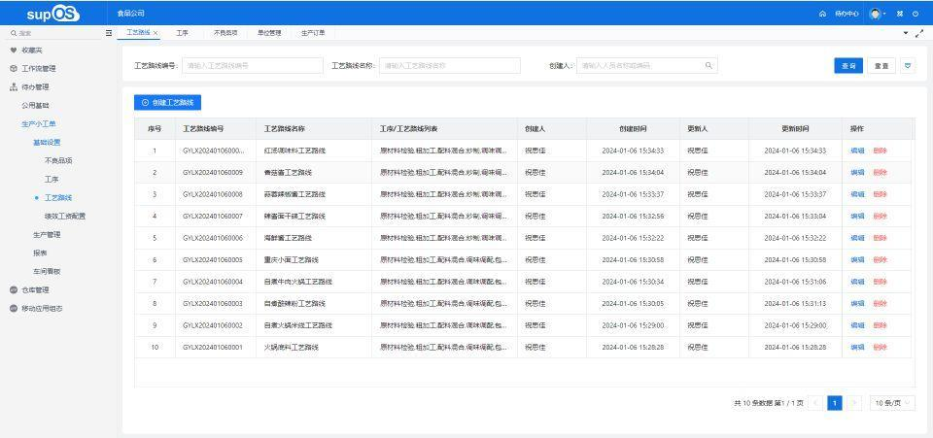
工艺路线是产品生产的工艺流程，即产品生产过程中每一个工序组合成的工艺路线，若在产品维护了工艺路线，那么在创建工单时选择该产品即可带出该产品工艺路线下的工序。
- 公共基础-单位管理
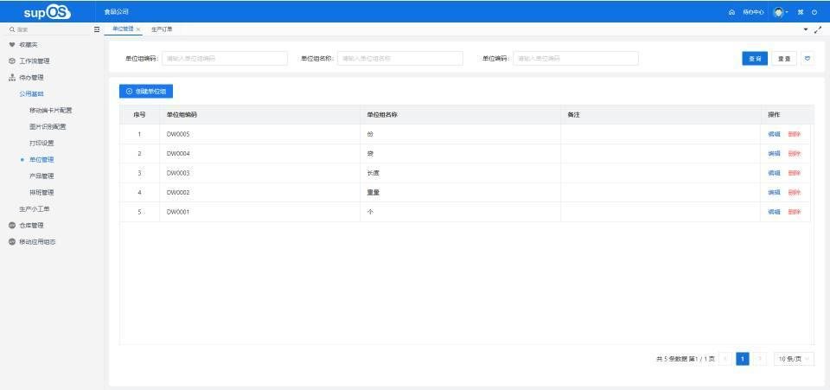
维护产品前需要先添加单位，在公共基础-单位管理中创建单位，单位需按单位组进行维护，创建产品时可以根据维护好的单位信息进行选择。
- 公共基础-产品管理
在公共基础-产品管理中维护企业产品信息，若企业有标准产品，且有固定工艺路线的建议维护产品的工艺路线，那么在创建工单时选择产品，即可带出该产品的工序列表。
- 公共基础-排班管理
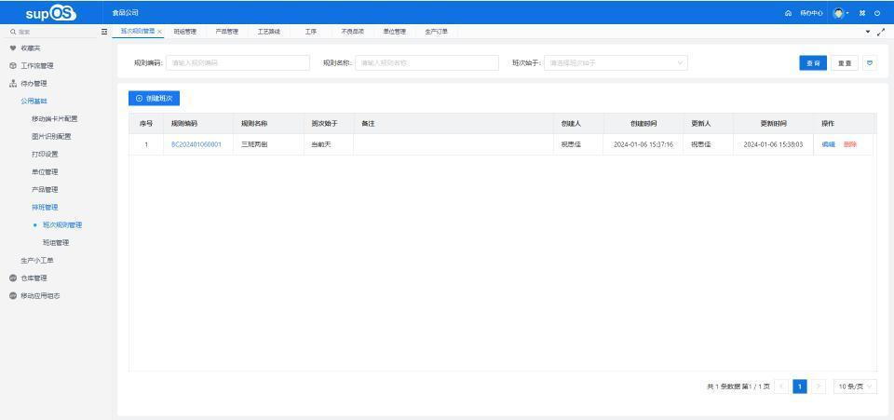

在公共基础-排班信息中，需要先创建班次规则，在班次列表中维护班次信息，根据企业实际的上下班时间选择上下班时间，班次规则维护好后供班组进行选择。
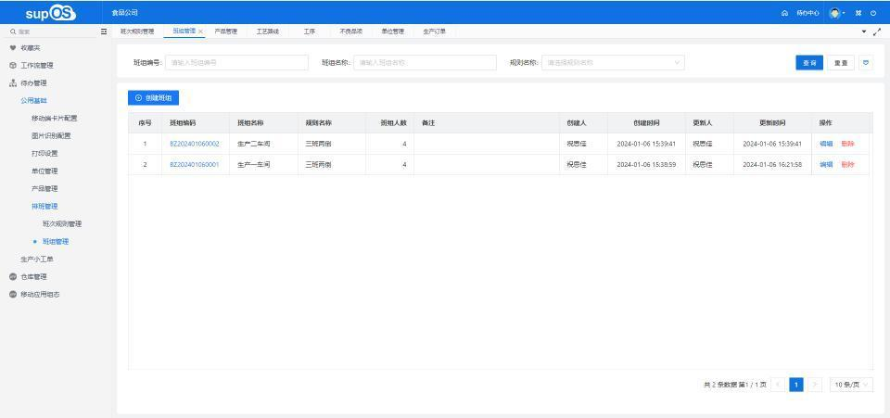
在班组管理中，创建班组时选择班次规则后，班别列表可以选中该班次规则下的业务班次；确定上下班时间后，员工在报工时的报工开始时间与结束时间会默认填入该员工在班组中的上下班时间，方便员工操作。
- 公共基础-打印设置
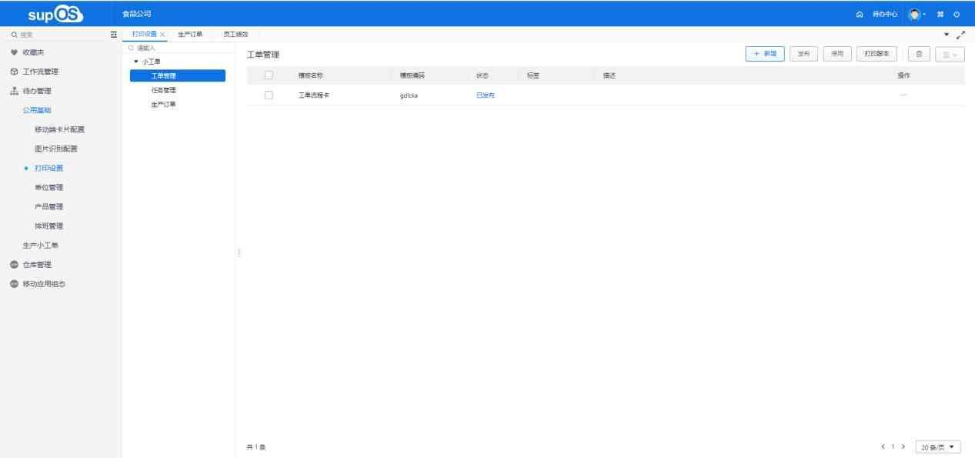
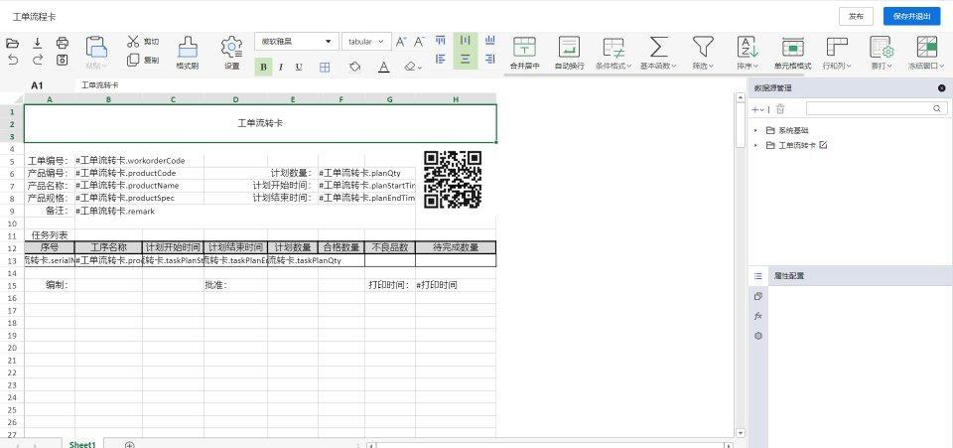
在公共基础-打印设置中，可以给系统各个模块设置多个打印模板，通过发布状态控制其有效性。已发布的模板可以在相应模块中点击打印按钮出现的打印选择框中进行展示，可以选择相应模板进行打印。
- 公共基础-移动端卡片配置
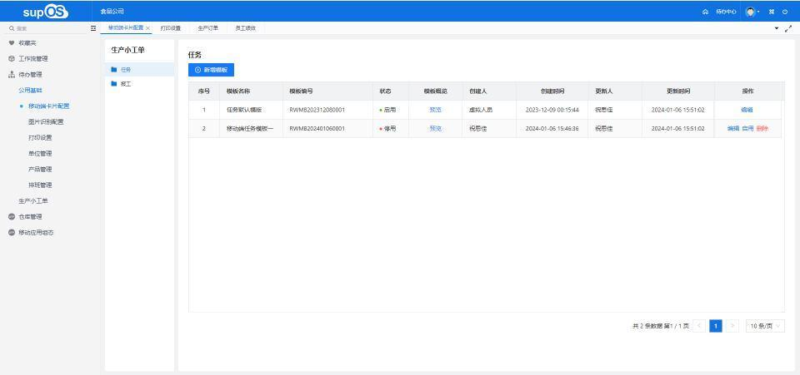
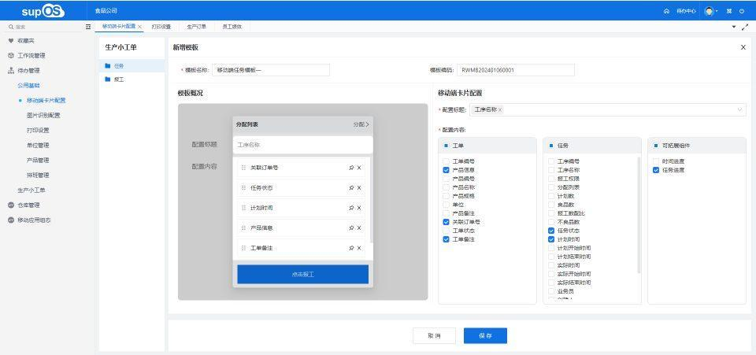
在公共基础-移动端卡片配置中对指定的移动端显示的卡片信息进行自定义维护，可以设置多个卡片展示模板，但是只能有一个模板是在启用状态的，移动端相应的模块卡片信息根据已经启用的模板进行展示。
- 公共基础-图片识别配置
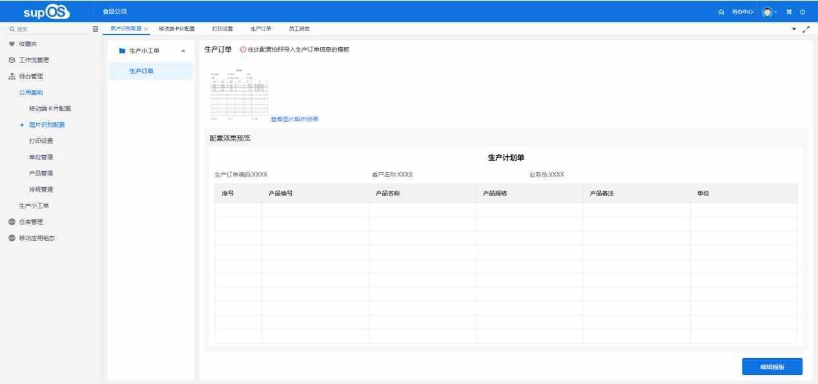
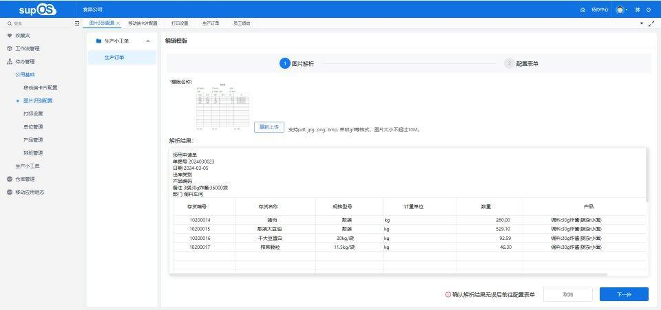
在公共基础-图片识别配置中可以预设选中模块的拍照导入识别模板，每个模块都只能设置一个模板，上传模板图片识别信息后进行字段匹配，匹配完成后则可以在移动端使用拍照导入功能直接识别图片内容导入模块信息。
- 基础设置-绩效工资配置
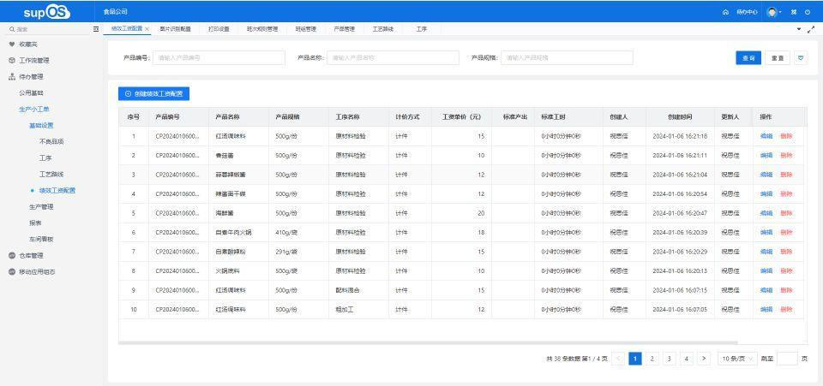
绩效工资配置主要用于设置产品对应工序的计时或计件单价，如果产品对应的工序设置了计件或计时的工资单价，则员工在报工时会自动带出报工工序的单价，并计算报工工资。绩效工资配置中的标准效率用于在查看web端生产报表时，能够通过标准效率与实际效率的计算得出达成率，实现对员工生产效率的管理。
- 公共基础-文件管理
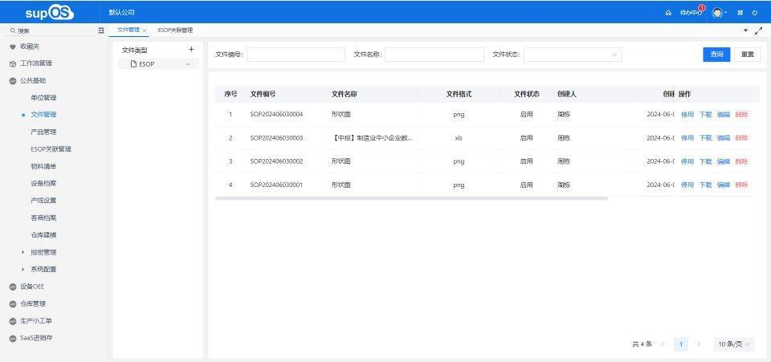
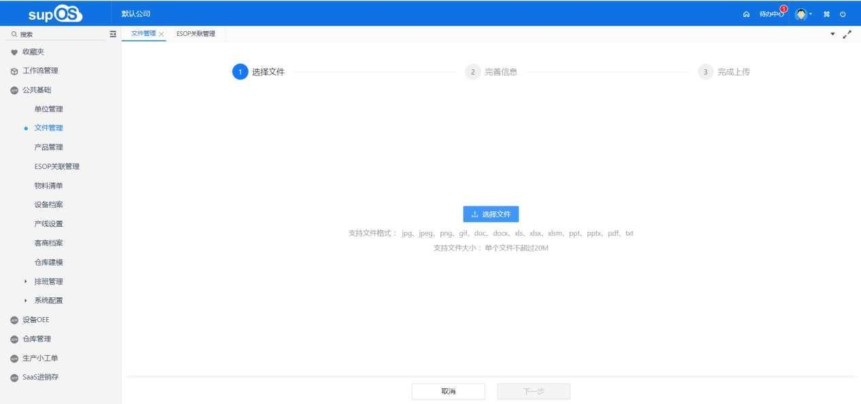
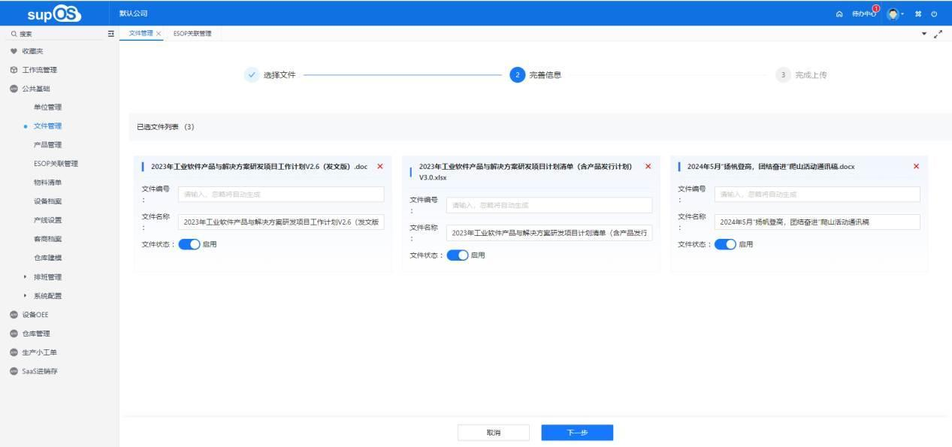
文件管理主要是用于上传ESOP指导书文件到系统中进行统一维护，可以点击批量上传多个文件，在完善信息节点中给上传的文件维护文件编号以及文件名称，维护好的ESOP指导书文件可在ESOP关联管理中心进行选择。
- 公共基础-ESOP关联管理
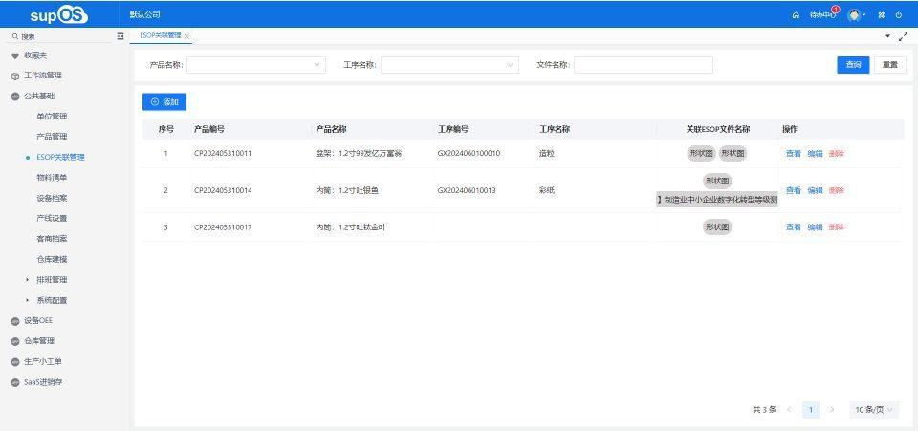
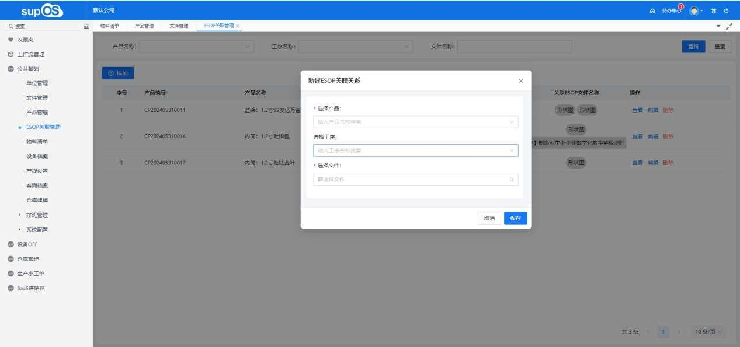
在ESOP关联管理中把ESOP指导书文件与产品及工序进行管理，关联后在该工序的任务详情页可以进行查看。
- 生产管理-生产订单
在生产管理-生产订单中可以通过点击创建生产订单按钮创建新的生产订单，也可以通过拍照导入纸质单据通过图像识别技术识别单据信息自动创建新的生产订单。管理员确认生产订单信息后可以下发工单，一条产品信息对应一条工单。
- 生产管理-工单管理
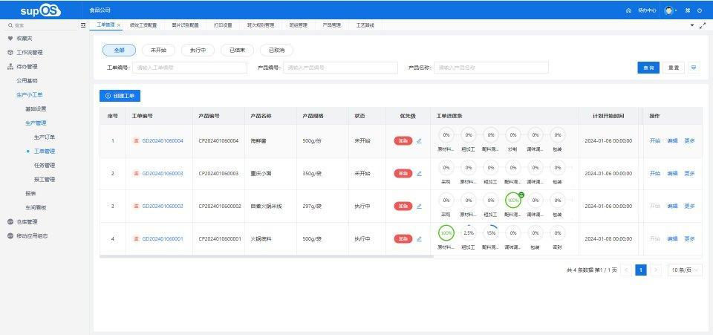
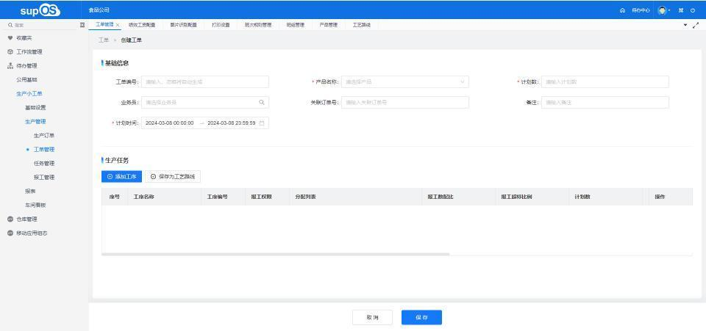
在生产管理-工单管理中可以创建工单并下发工单任务。创建工单时，如果在产品定义中该产品绑定了工艺路线，那么在生产任务中会带出该产品的生产工序；如果产品没有固定的工艺路线，则可以选择从工序或工艺路线中添加。新创建的工单默认状态为未开始，需要在操作中点击开始后对应工单下会发生产任务；点击撤回按钮工单返回上一个状态，如果是从执行中撤回到未开始状态则已下发的任务列表也会收回；点击结束按钮代表产品生产完成，工单执行完毕，如果工单下所有任务都为已结束状态，这边的工单状态也会同步结束。点击取消工单变为作废状态，这里不建议操作取消，因为取消之后只能查看，不能变更状态。点击工单生产进度可以查看单个任务的生产明细及进度。
- 生产管理-任务管理
在任务管理中，可以对任务进行分配，分配人员需要有相应的报工权限，分配报工权限后可以通过任务列表后方的报工按钮对该任务进行报工。若是采购和配料任务，则可点击任务后方的生成计划按钮，在生产计划页面中编辑采购计划和配料计划，完成后报工人员可以根据采购计划和配料计划中的内容进行报工。
点击添加任务，可以给指定的工单添加临时任务，选择工序后可以拖动工序列表对工单任务进行排序。
- 生产管理-报工管理
在报工管 理中查看所有员工的报工记录列表，可点击查看报工详情信息。同时可以在报工管理中心通过创建报工的方式选择工单-任务进行报工。
- 报表-员工绩效
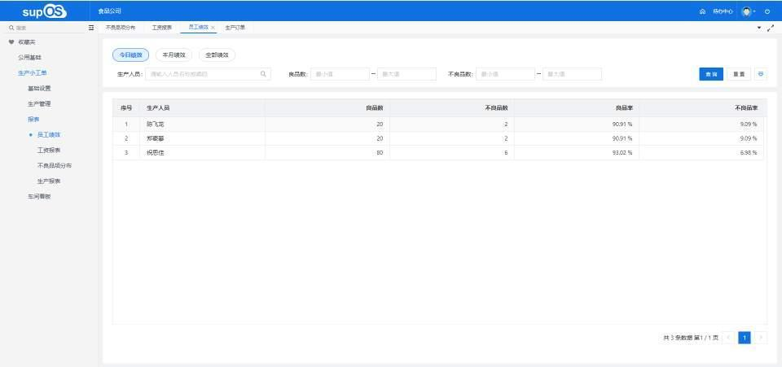
在报表-员工绩效中主要针对员工报工情况进行统计，可以根据该报表反应企业员工在生产过程中的实际情况。
- 报表-工资报表
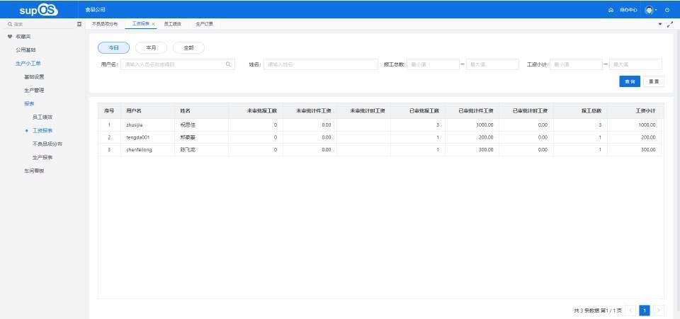
在报表-员工工资中主要根据员工提交的报工数据进行统计，根据维护好的绩效薪资配置情况以及员工报工情况统计出员工薪资。
- 报表-不良品分布
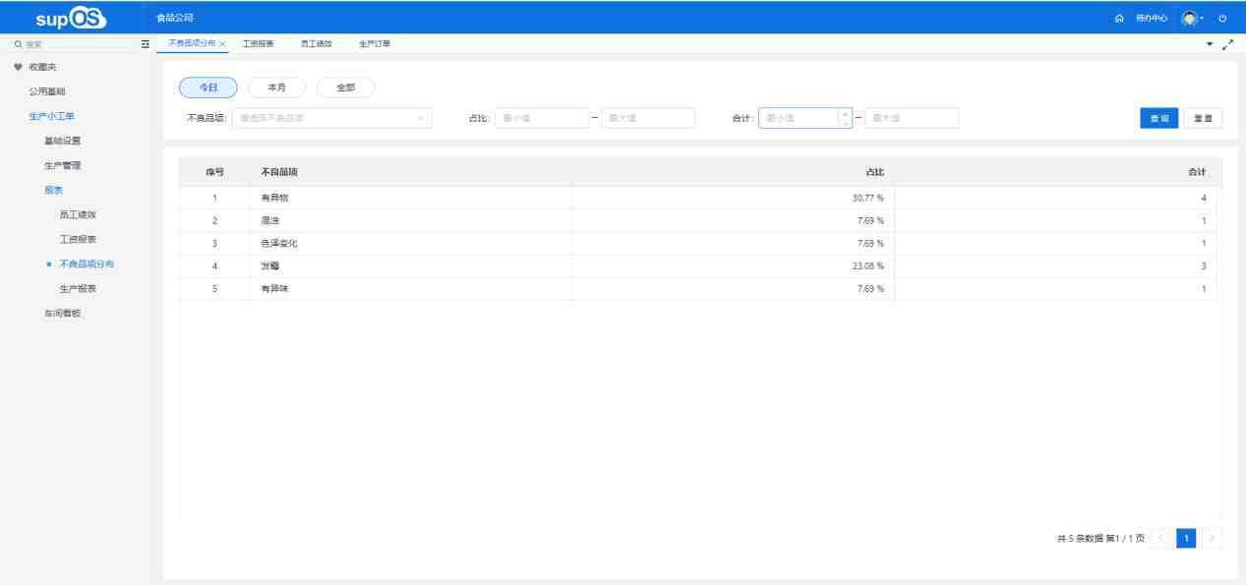
在报表-不良品项分布中主要根据员工提交的报工数据统计生产过程中产生的不良品占比情况。
- 报表-生产报表
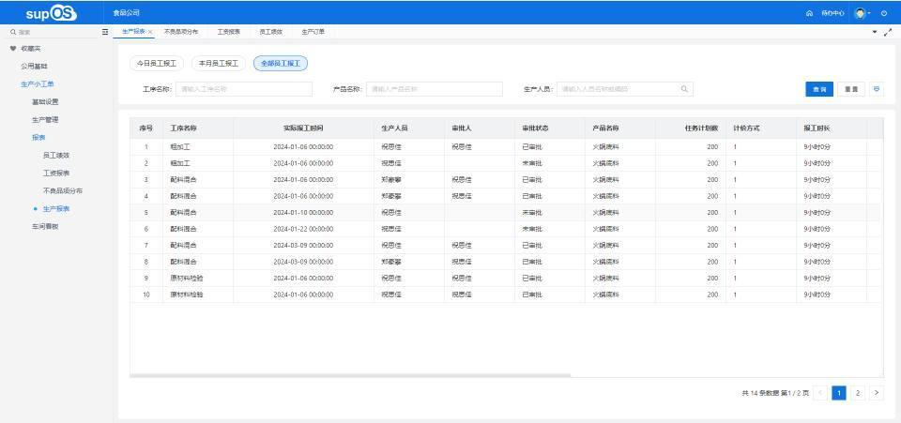
生产报表是最全的生产统计报表，统计员工报工、任务进度、绩效薪资统计以及生产效率等情况，帮助企业更好的分析生产情况。
- 车间看板-车间生产监控大屏
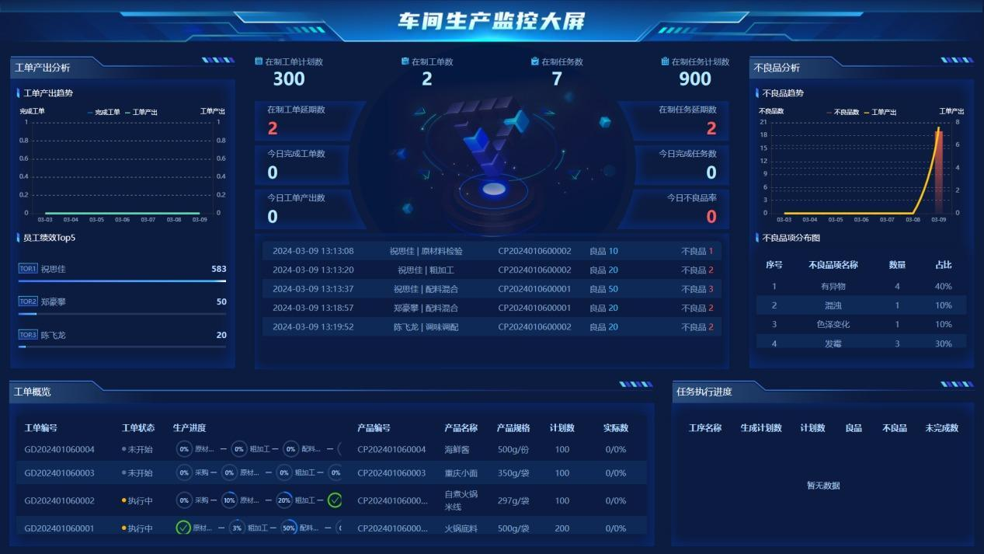
车间监控大屏展示企业生产流程数据统计及报表分析，进行动态实时分析展示。主要包括工单产品分析、员工绩效统计、工单任务实时进度、员工实时报工情况以及不良品的统计情况等。
- 移动端-报工审批
在移动端-报工审批页中，如果有审批权限则可以在该页面处理员工的报工信息，包括审批通过和驳回两个操作，审批通过后该报工生效，驳回后需要员工再次提交报工审批。
- 移动端-任务列表
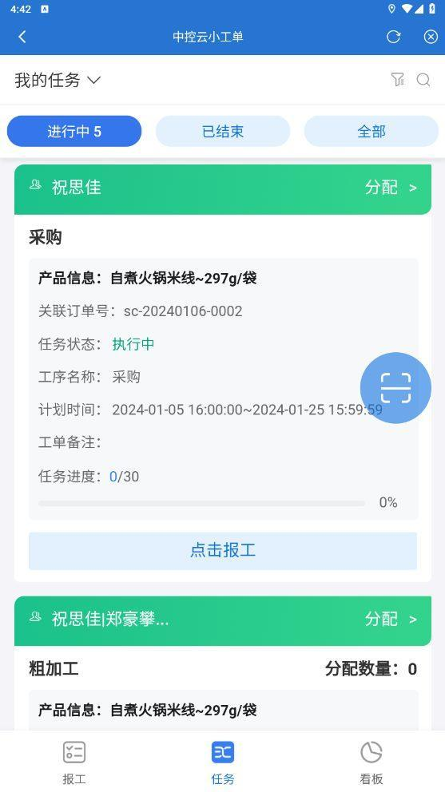
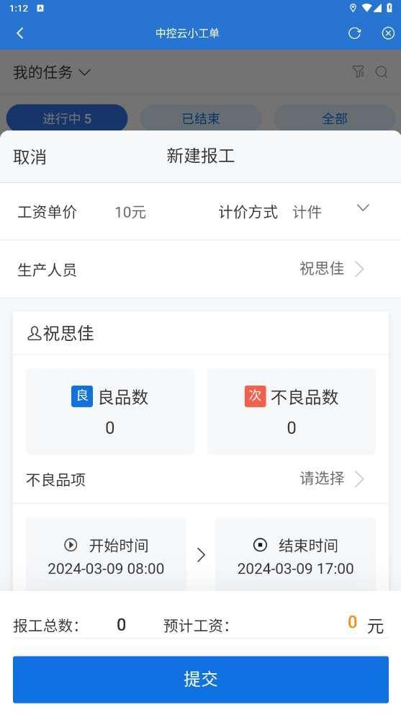
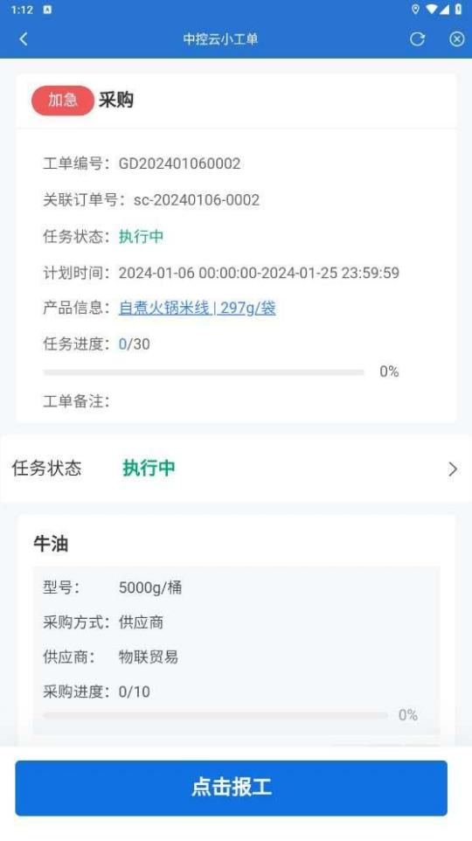
在移动端-任务列表页中默认可以看到分配给该员工的任务列表，可以切换查看全部任务。点击任务列表中的报工按钮，可以对该任务进行报工。
- 移动端-报表
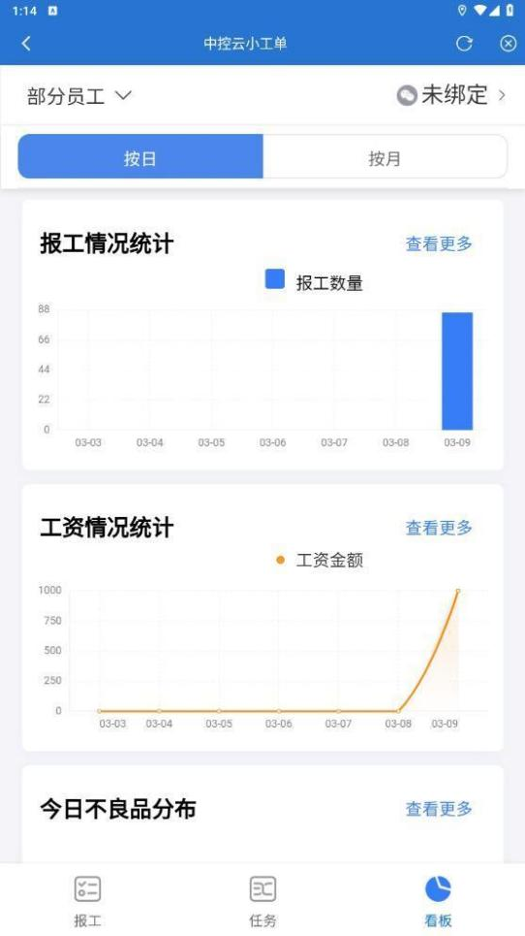
在移动端-报表中可以查看员工的报工情况报表统计和不良品分布情况统计，同时员工也可以查看自己的工资情况，点击查看更多按钮可以查看统计详情。
- Pad端-ESOP作业指导书查看
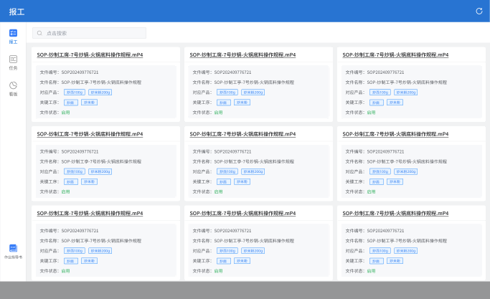
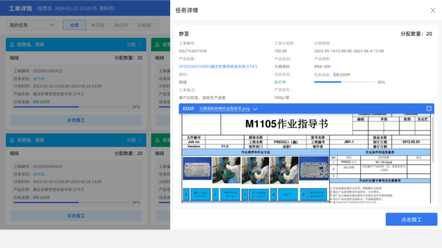
在Pad端点击左下角作业指导书按钮可以在右侧查看ESOP文件列表，点击可以查看ESOP详情信息。在任务列表中点击任务进入任务详情，在任务详情下方可查看该工序已关联的作业指导书详情信息。

称重管理功能介绍
中控云称重管理系统由Web端和App端两部分组成，Web端主要进行产品物料的称重设置以及称重记录明细的查询，App端主要在工业平板上进行称重-打印标签-入库，称重-出库的主业务功能，并能查看称重数据报表。

基础数据设置（Web端）
- 系统配置：系统配置项中增加“称重管理”配置入口，增加“是否启用称重”配置项。该系统配置项是在租户上载部署称重管理产品时初始化进去的，默认为“是”。
- 若选择“是”，公共基础产品档案中显示称重信息相关字段，可对产品设置是否启用称重，若启用称重则需要配置称重相关字段。
- 若选择“否”，公共基础产品档案中不显示称重信息相关字段，不启用称重功能。
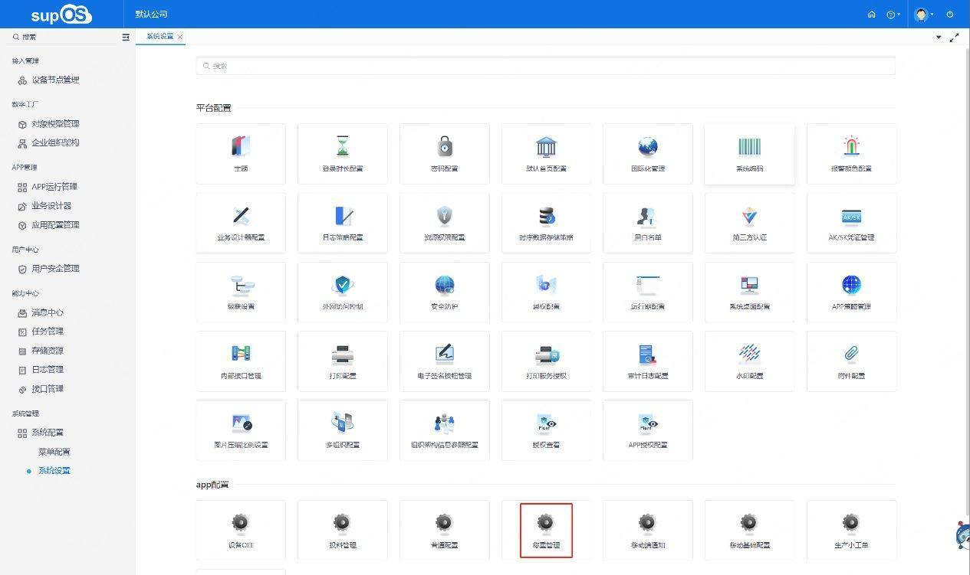
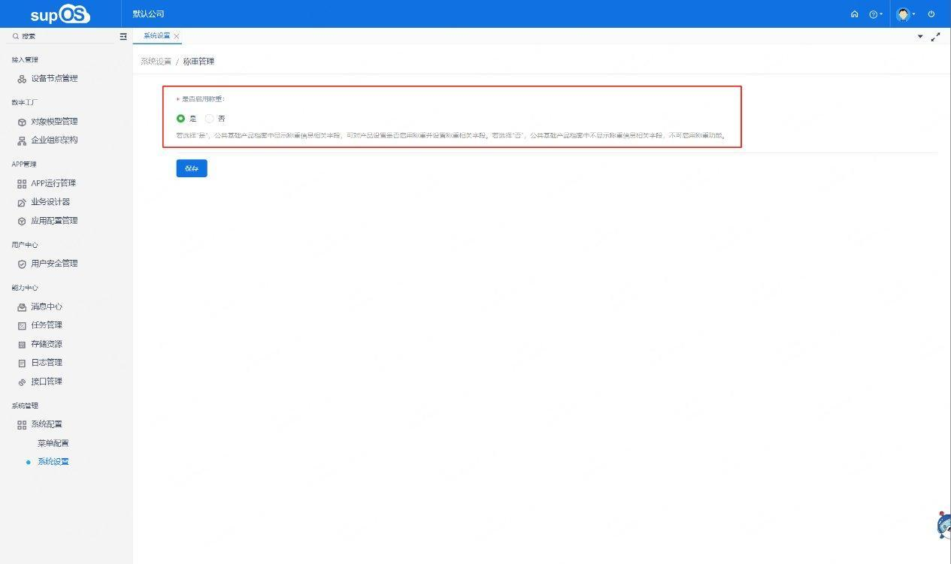
- 单位管理：新开租户环境会默认初始化进去国际标准的单位组和单位数据，如果为历史租户由运维人员根据手册内容跟进行重量单位千克（kg）的插入 ，默认称重管理中称重的单位为千克（kg）：
（1）长度单位：毫米（mm）、厘米（cm）、米（m）、千米（km）、英尺（ft）、英寸（in）
（2）重量单位：毫克（mg）、克（g）、千克（kg）、吨（t）
（3）面积单位：平方厘米（cm²）、平方米（m²）
（4）体积单位：毫升（ml）、升（l）、立方米（m³）
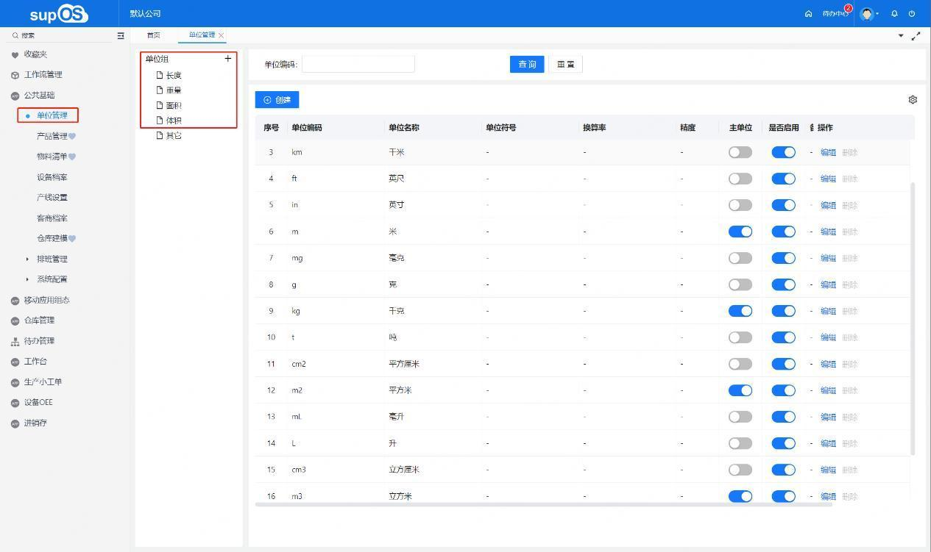
- 产品档案：产品档案中增加称重信息相关字段，根据系统配置项中是否启用称重控制是否显示称重信息相关字段，字段如下：
- 启用称重：默认为否，不显示“允差范围类型”、“允差范围”、“换算系数”字段。若选是，则显示“允差范围类型”、“允差范围”、“换算系数”字段，且这些字段必填。
- 允差范围类型：若选择百分比，则“允差范围”只能填写小于等于100.00的数值；若选择数值，则“允差范围”只能填写小于换算系数的数值。
- 允差范围：若“允差范围类型”为百分比，“允差范围”填写2.00（单位为%），代表若物料计划称重重量为100.00kg，实际称重重量为97.00kg，代表该物料称重结论为不通过，只有计划称重重量-实际称重重量>计划称重重量*允差范围（单位为%）的时候称重结论为不通过，其余情况为通过。若“允差范围类型”为数值，“允差范围”填写0.20（单位为kg/m），物料换算系数为10.00kg/m，计划称重数量为5.00m，计划称重重量为50.00kg，若实际称重重量为47.00kg，代表该物料称重结论为不通过，只有计划称重重量-实际称重重量>计划称重数量*允差范围（单位为kg/m）的时候称重结论为不通过，其余情况为通过。
- 换算系数：换算系数为单位库存单位的重量（单位为kg），比如某产品的单位为m，换算系数为2.00，代表每m的产品重量为2.00kg。
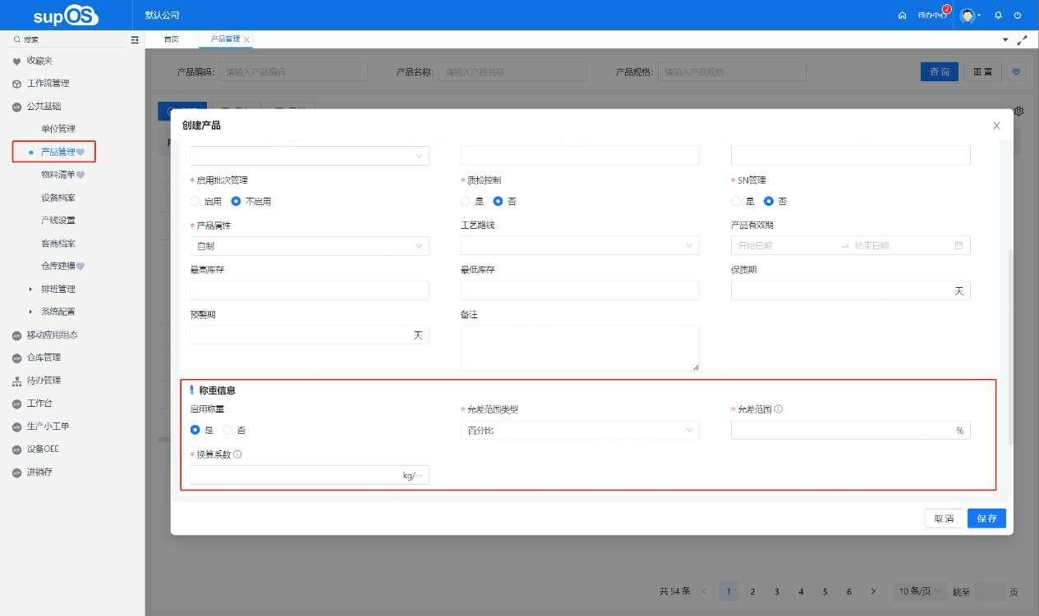

称重入库（Pad端）
称重入库页面可以对业务类型为采购入库的待入库物料进行称重，打印标签，入库。待称重物料列表显示所有待入库状态的入库单中启用称重的物料明细数据，已称重物料列表显示待称重物料中完成称重的物料明细数据，针对每个物料可以进行分批称重，每次称重的重量数据显示在称重明细数据中。
- 待称重物料
- 显示业务类型为采购入库的待入库入库单中启用称重的物料明细，显示入库日期、称重状态、物料名称、物料编码、物料规格、允差范围、计划称重总量（kg）、实际称重总量（kg）、业务类型、入库单号。
- 待称重物料列表按称重状态（称重中排在待称重前）与入库日期（由近及远）进行排序。
- Web端新增、修改、删除的待入库状态入库单中的物料明细数据实时更新至Pad端待称重物料列表并按排序条件排序。
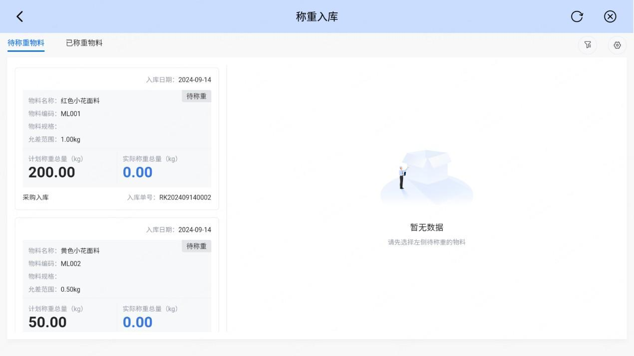
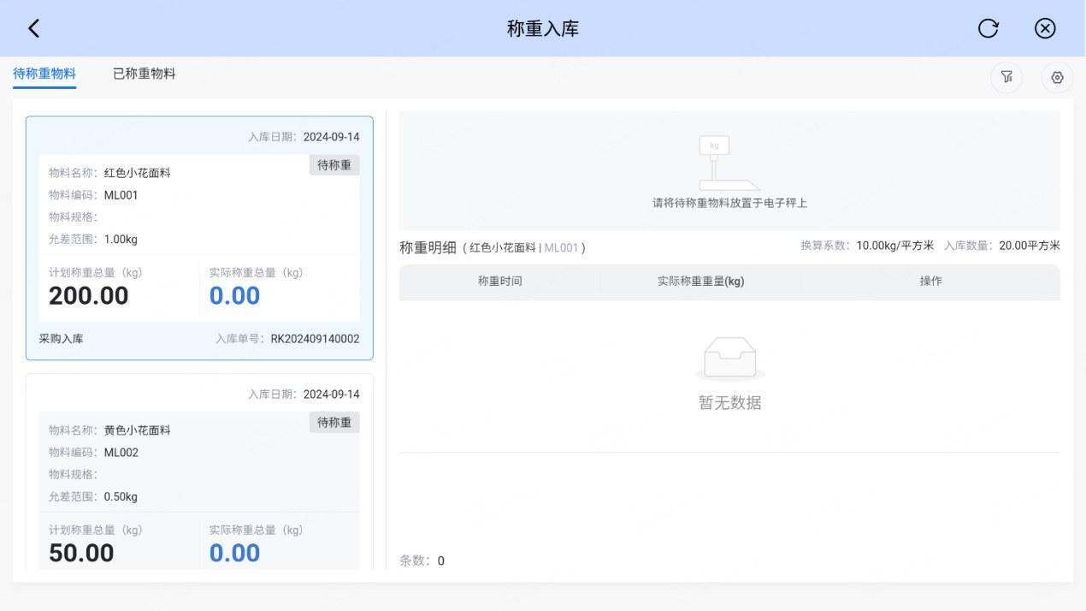
- 选择待称重物料，若开始称重并有称重明细数据，该条物料的称重状态变为“称重中”，“称重中”的物料在Web端的产品档案和入库单中不允许修改称重相关字段数值。
- 选择待称重物料，若将物料放置在电子秤上后，右上角会显示电子秤传回的稳定数值，并往右下角的称重明细最上面插入一条数据，高亮显示当前称重的这条记录。
- 称重明细显示字段：物料名称|物料编码、换算系数、入库数量、称重时间、实际称重重量（kg）、操作（补打标签、重称、删除）、条数
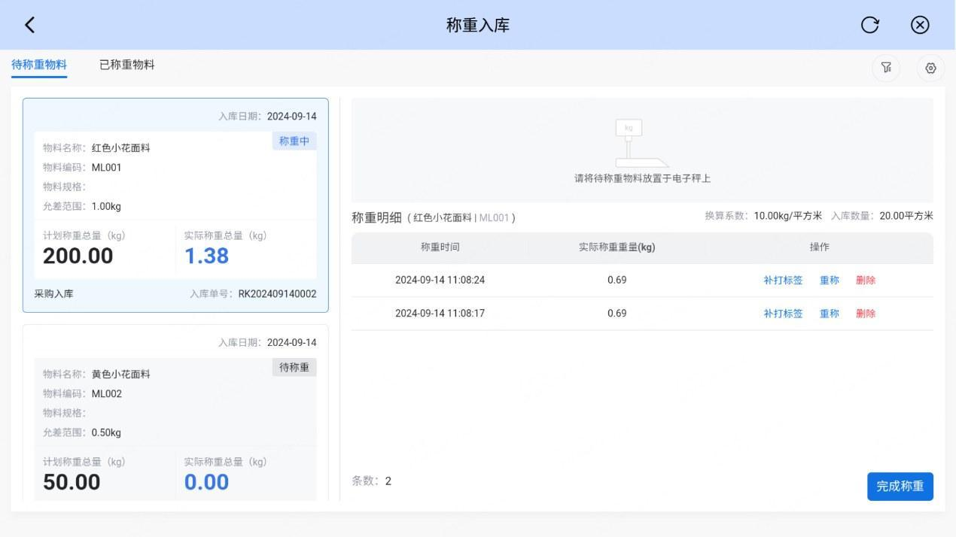
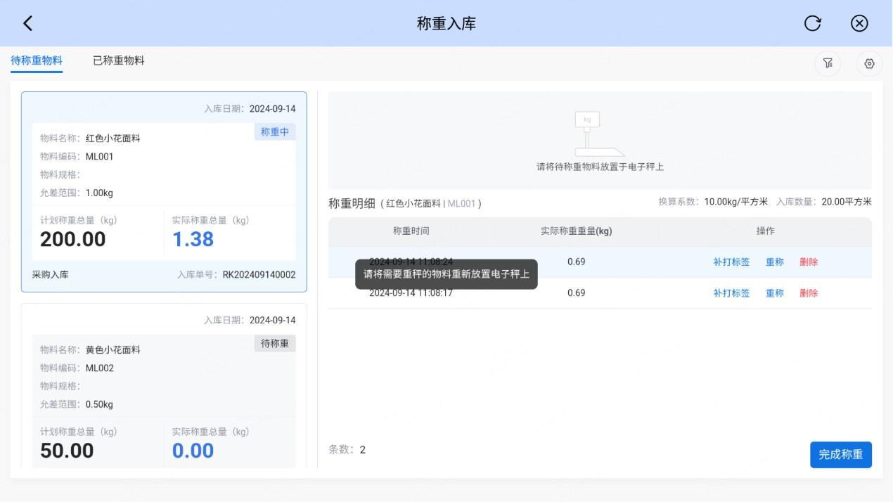
- 点击完成称重按钮，会弹出确认框，点击确认该物料会进入已称重物料列表，点击取消停留当前页面。
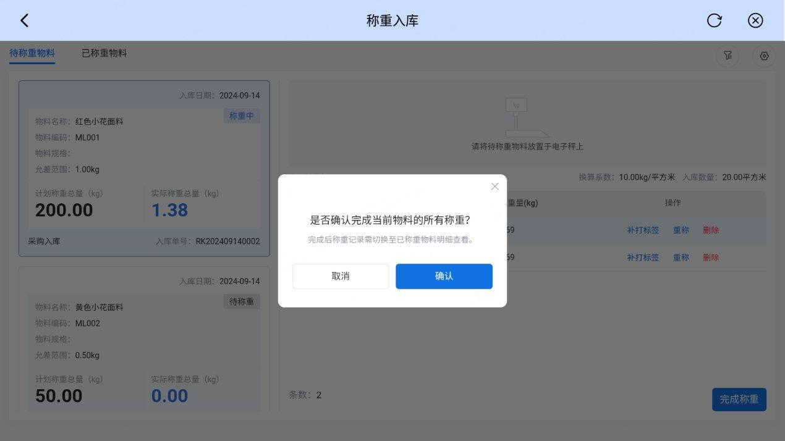
- 已称重物料
- 显示已称重的物料数据，显示入库单号、入库日期、物料、物料规格、客商名称、业务类型、仓库名称、计划/实际称重总量、称重完成时间、称重结论。
- 已称重物料列表按入库日期（由近及远）进行排序。
- 称重明细显示字段：物料名称|物料编码、计划称重总量、实际称重总量、换算系数、入库数量、允差范围、称重时间、实际称重重量（kg）、是否打印标签、条数。
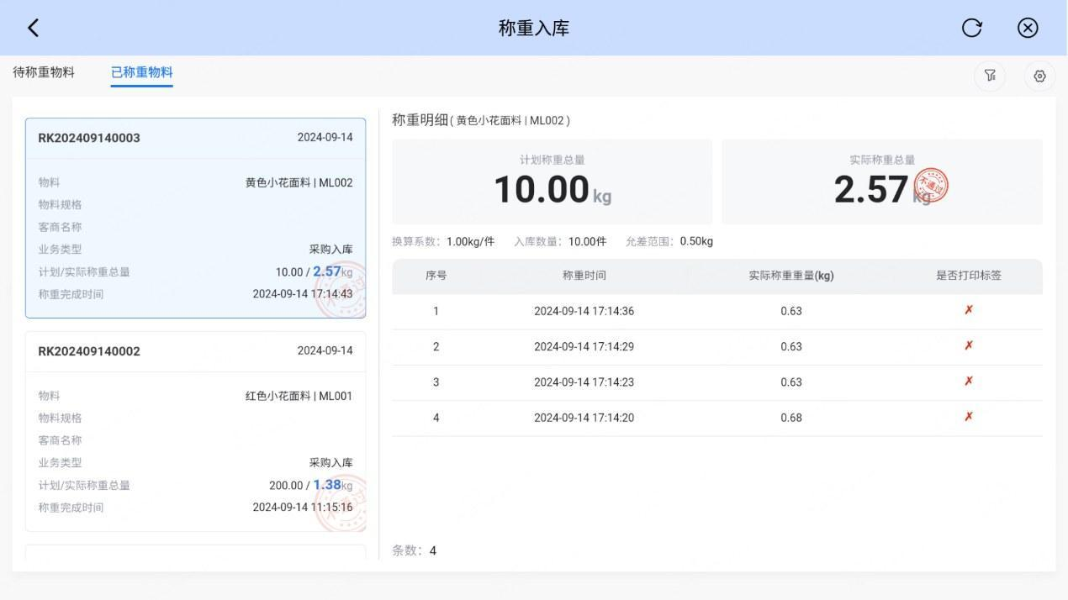
- 筛选
- 支持供应商编码和名称的模糊搜索
- 支持入库单据编号的模糊搜索
- 支持入库日期的范围搜索
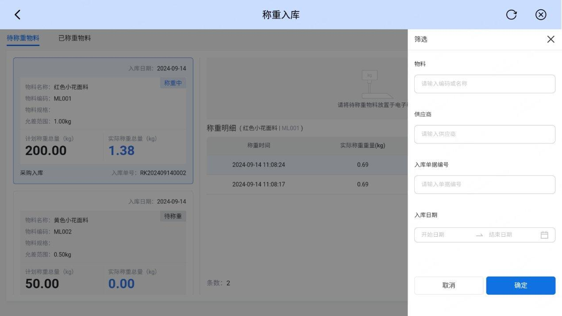
- 设置
（1）支持打印设置：自动打印、非自动打印、不打印，默认为自动打印。自动打印为当物料称重稳定显示数值后自动打印标签；非自动打印为当物料称重稳定显示数值后弹出是否立即打印标签的确认框，点击确认立即打印标签，点击取消不打印标签；不打印为当前物料称重稳定后默认不打印标签，用户可以选择称重明细数据点击“补打标签”按钮打印标签。
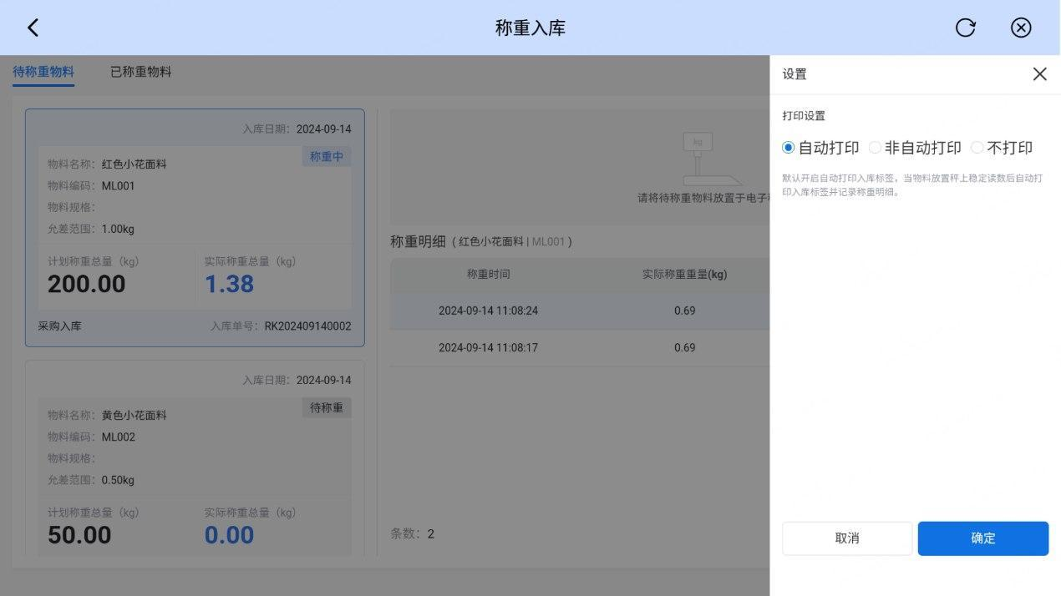
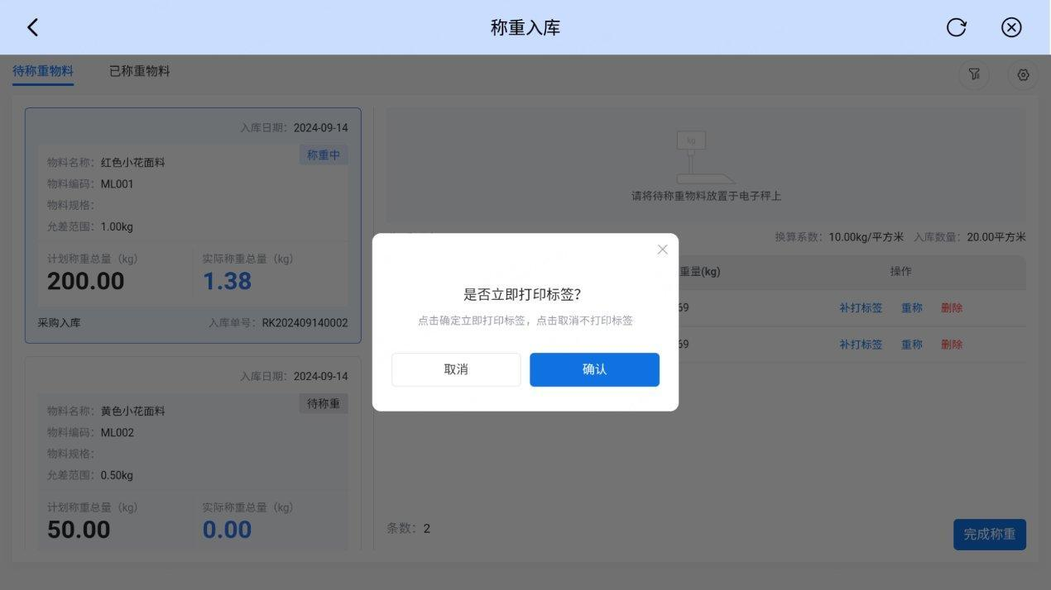

称重出库（Pad端）
称重出库页面可以对所有业务类型的待出库物料进行称重，出库。待称重物料列表显示所有待出库状态的出库单中启用称重的物料明细数据，已称重物料列表显示待称重物料中完成称重的物料明细数据，针对每个物料可以进行分批称重，每次称重的重量数据显示在称重明细数据中。
- 待称重物料
- 显示业务类型为所有类型的待出库出库单中启用称重的物料明细，显示出库日期、称重状态、物料名称、物料编码、物料规格、允差范围、仓库名称、计划称重总量（kg）、实际称重总量（kg）、业务类型、出库单号。
- 待称重物料列表按称重状态（称重中排在待称重前）与出库日期（由近及远）进行排序。
- Web端新增、修改、删除的待出库状态出库单中的物料明细数据实时更新至Pad端待称重物料列表并按排序条件排序。
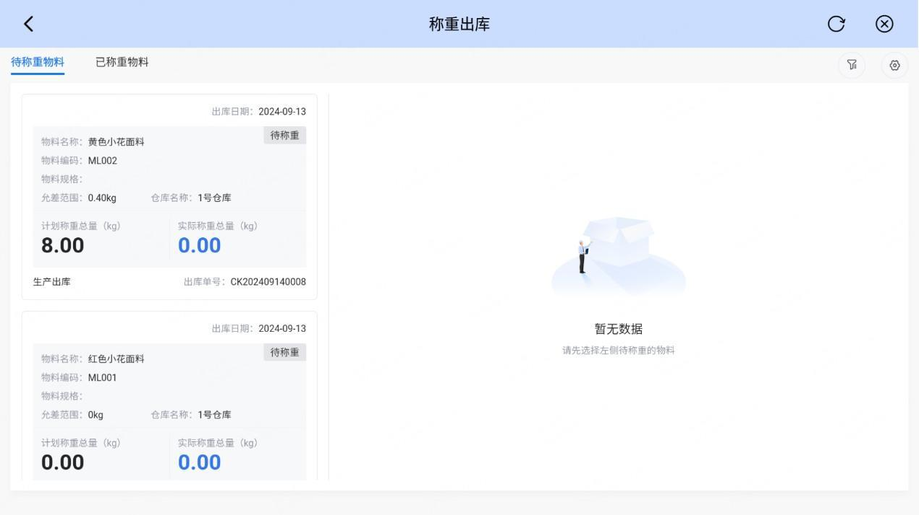
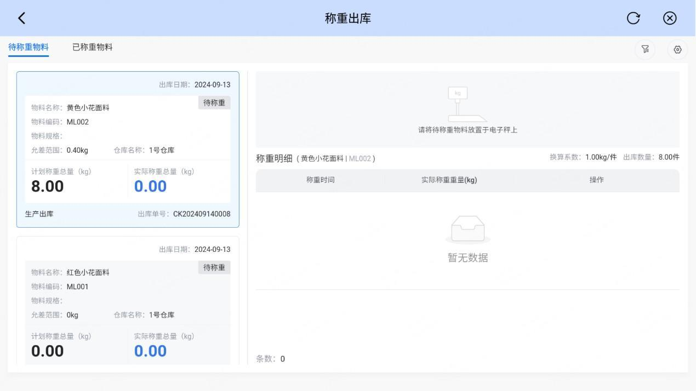
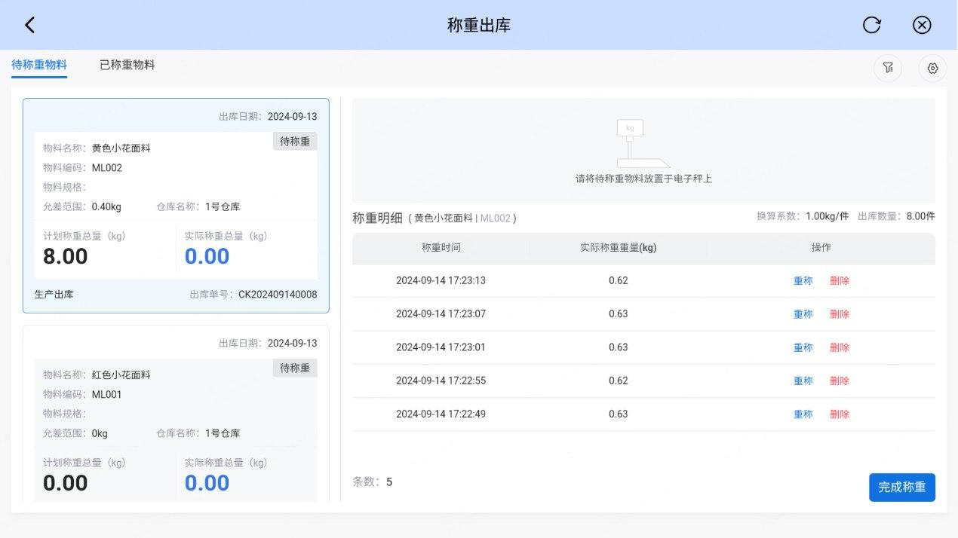
- 选择待称重物料，若开始称重并有称重明细数据，该条物料的称重状态变为“称重中”，“称重中”的物料在Web端的产品档案和出库单中不允许修改称重相关字段数值。
- 选择待称重物料，若将物料放置在电子秤上后，右上角会显示电子秤传回的稳定数值，并往右下角的称重明细最上面插入一条数据，高亮显示当前称重的这条记录。
- 称重明细显示字段：物料名称|物料编码、换算系数、出库数量、称重时间、实际称重重量（kg）、操作（重称、删除）、条数
- 点击完成称重按钮，会弹出确认框，点击确认该物料会进入已称重物料列表，点击取消停留当前页面。
- 已称重物料
- 显示已称重的物料数据，显示出库单号、出库日期、物料、物料规格、客商名称、业务类型、仓库名称、计划/实际称重总量、称重完成时间、称重结论。
- 已称重物料列表按出库日期（由近及远）进行排序。
- 称重明细显示字段：物料名称|物料编码、计划称重总量、实际称重总量、换算系数、出库数量、允差范围、称重时间、实际称重重量（kg）、条数。
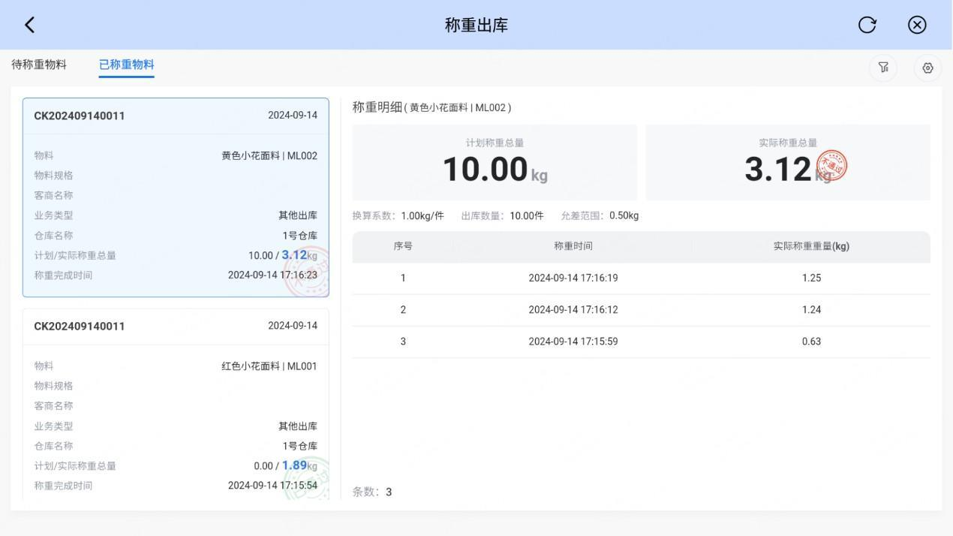
- 筛选
- 支持供应商编码和名称的模糊搜索
- 支持出库单据编号的模糊搜索
- 支持出库日期的范围搜索
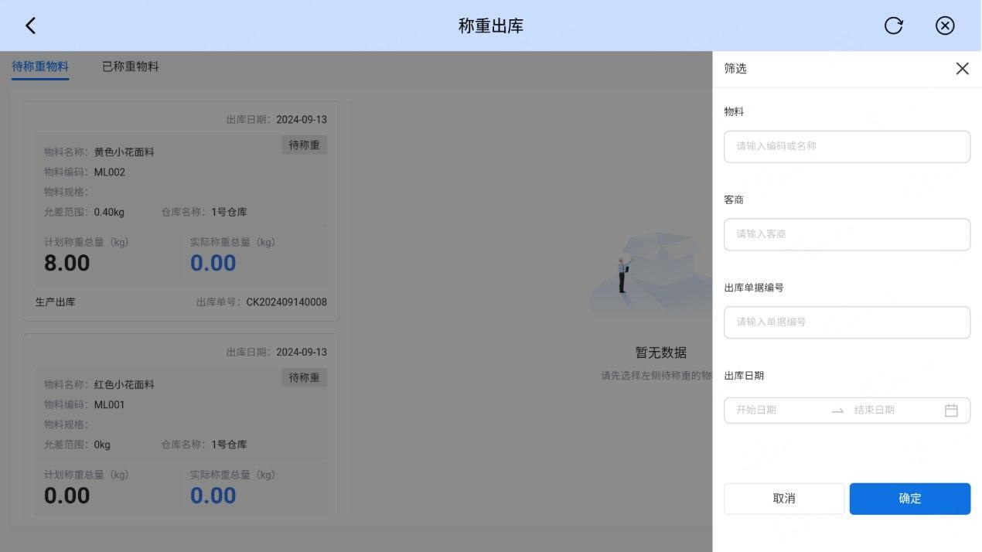

称重记录（Web端）
- 称重记录列表：显示已称重的物料称重记录信息
- 查询条件：客商、物料、仓库、货位、单据编号、业务类型、称重结论
- 导出按钮：支持导入称重记录数据
- 列表字段：序号、单据编号、业务类型、物料、物料规格、批号、客商、计划称重总量（kg）、实际称重总量（kg）、换算系数、允差范围、称重结论、仓库、货位、称重完成时间。
- 查看称重明细按钮：点击查看称重明细数据
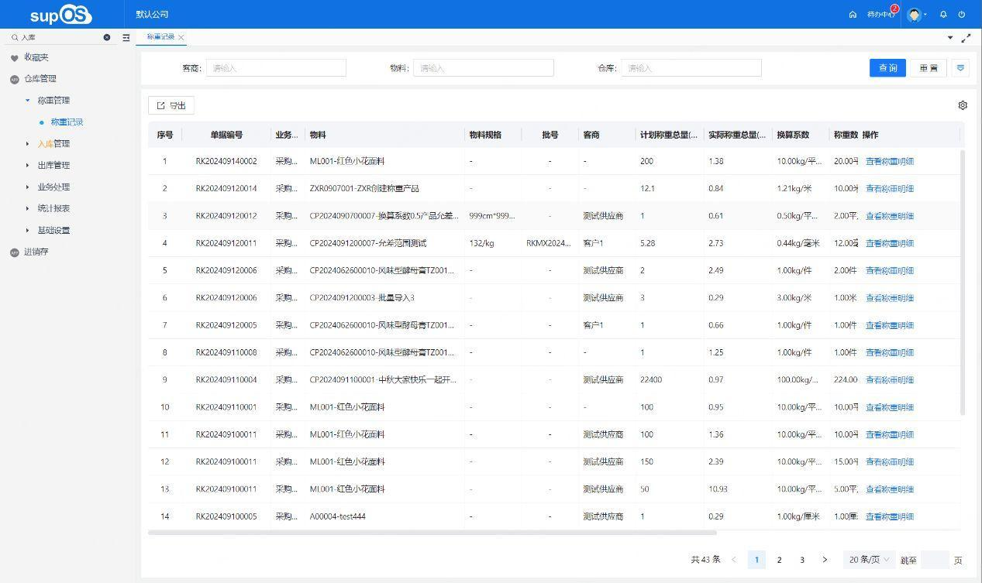
2.称重明细详情：通过点击“查看称重明细”按钮跳转至对应物料的称重明细详情
（1）基础信息字段：物料、物料规格、批号、客商、单据编号、业务类型、仓库、货位、计划称重总量（kg）、实际称重总量（kg）、换算系数、称重结论、称重完成时间
（2）称重信息字段：序号、实际称重总量（kg）、称重完成时间、是否打印条码
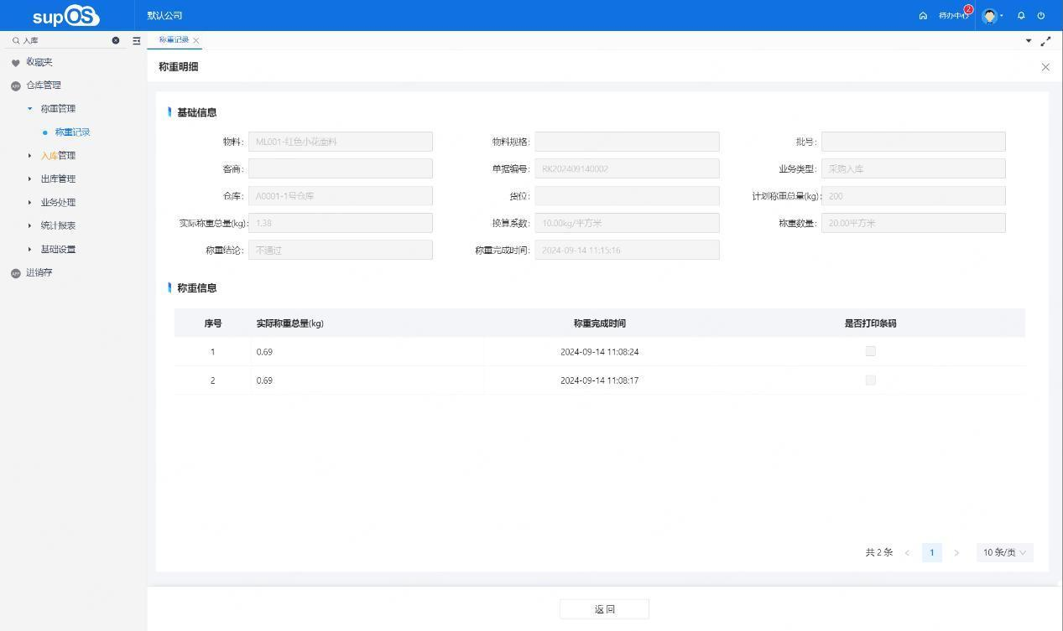

仓库管理
系统配置
批次唯一规则：
l 批次唯一：批次信息中一个批号只能对应一个物料
l 物料+批次唯一：批次信息中一个批号可对应多个物料

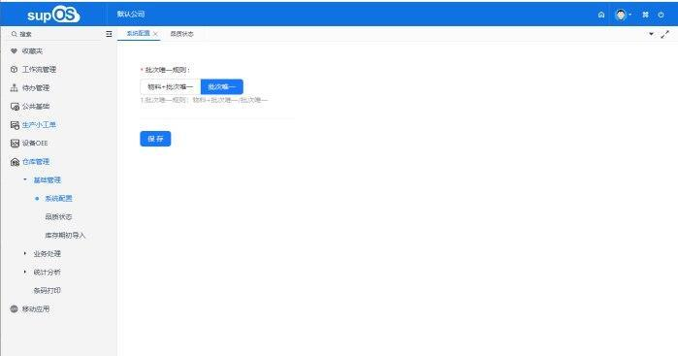
品质状态
用于描述物料的质量状况，在库存管理中，控制管批次/不管批次物料的现存量的质量情况。
【功能导航】：仓库管理>基础管理>品质状态
【相关界面】：品质状态-列表视图，如下图所示：
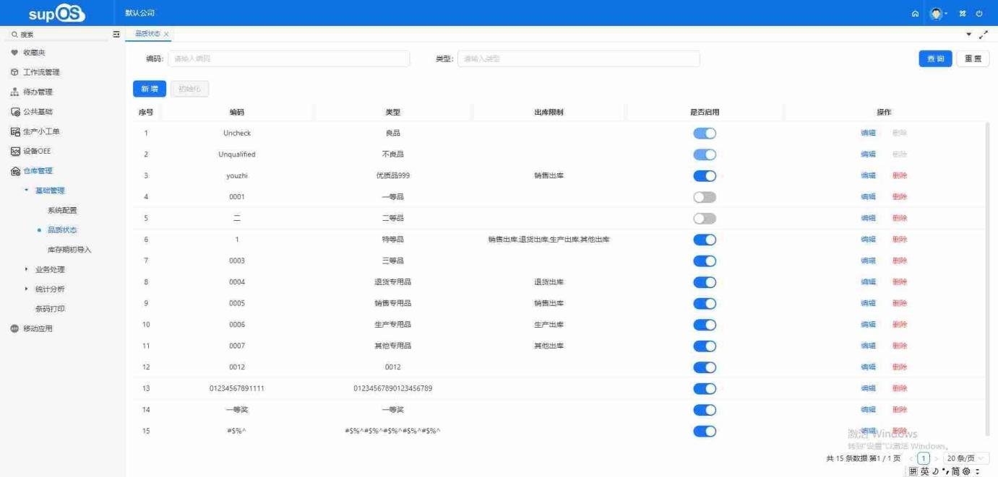

【主要操作】：
操作名称 | 操作描述
查询 | 支持按照编码、类型查询所有品质状态
新增 | 在列表界面中点击【新增】，跳转到编辑视图，添加品质状态。
初始化 | 点击初始化，会自动加载出系统内置的两种品质状态，良品、不良品。系统内置的这两种状态不允许删除
【相关界面】：品质状态-编辑视图，如下图所示：
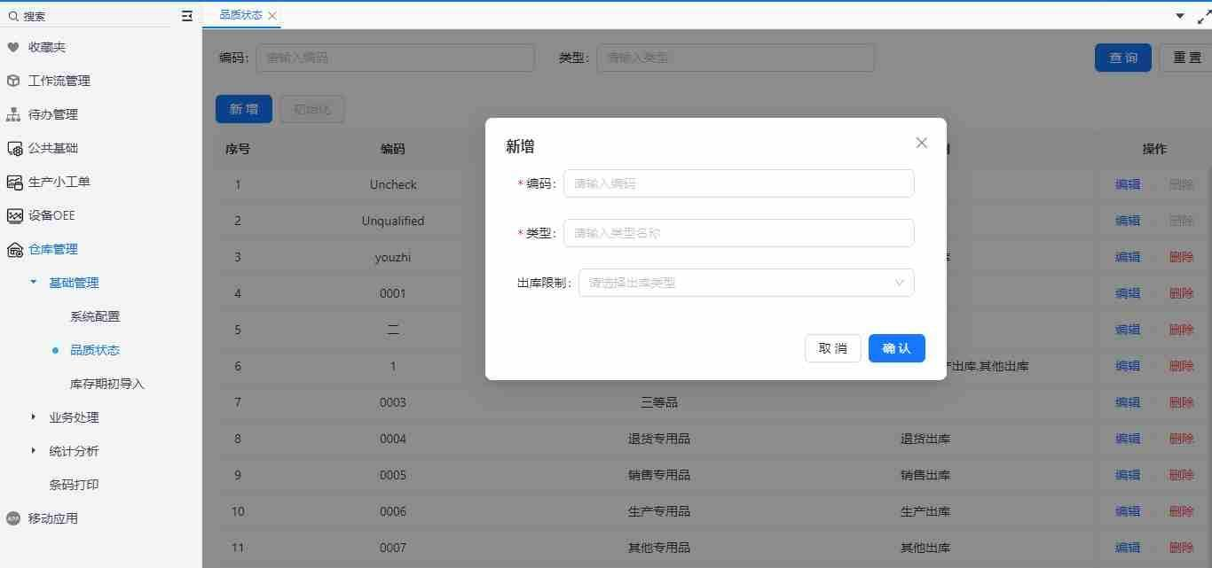
【业务规则】：
编码、类型：用户自定义品质状态的编码和类型，编码和类型不能重复
出库限制：用于控制不同业务类型的出库，该品质状态是否允许出库
未设置控制类型时，所有出库业务类型都可选择到该品质状态的现存量
设置控制类型时，则对应出库业务类型的单据中，只可选择到对应品质状态的现存量
期初库存导入
项目初期，用户可通过EXCEL将所需生成的库存数据统一收集，然后通过导入功能同步到系统中，且支持通过对应操作生成批次信息表、流水账、现存量等初始化数据。
【功能导航】：仓库管理>基础设置>库存期初导入
【相关界面】：库存期初导入-列表视图，如下图所示：
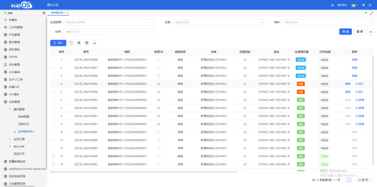

【主要操作】：
操作名称 | 操作描述
查询 | 支持按照生成结果、仓库、物料、批号查询条件，查询列表数据。
导入 | 支持下载导入模板。  支持模板数据导入列表。
修改 | 选择一条列表数据，点击“修改”按钮，打开编辑页面。详细说明见编辑视图描述。
删除 | 选择一条或多条列表数据，点击“删除”按钮后删除数据。  生成结果为“是”的数据不支持删除。
生成现存量 | 点击“生成现存量”按钮，进行“数据校验”，并执行生成现存量操作。
生成打印信息 | 点击“生成打印信息”按钮，执行生成待打印列表信息操作。
【业务规则】：
数据校验：“校验结果”为否的数据支持数据校验操作。
生成现存量：“校验结果”为是的数据支持生成现存量操作。
生成打印信息：“生成结果”为是的数据支持生成打印信息操作。
【相关界面】：库存期初导入-编辑视图，如下图所示：
选择一条列表数据，点击“修改”按钮，打开编辑视图。
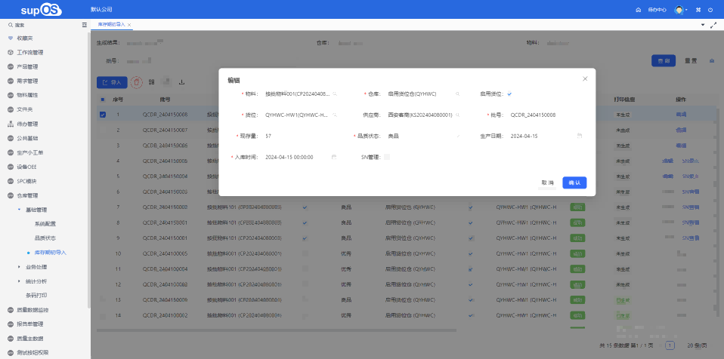

【数据说明】：
数据名称 | 约束条件 | 是否必填 | 描述
物料编码 | 物料编码信息，通过物料参照选择回填。 | 是 | 物料信息
物料名称 | 物料名称信息，只读，选择物料编码后回填。 | 是 | 物料信息
仓库编码 | 仓库编码信息，通过仓库参照选择回填。 | 是 | 物料所在仓库信息
仓库名称 | 仓库名称信息，只读，选择仓库编码后回填。 | 是 | 物料所在仓库信息
货位编码 | 货位编码信息，通过货位参照选择回填。 | 否 | 物料所在货位信息
货位名称 | 货位名称信息，只读，选择货位编码后回填。 | 否 | 物料所在货位信息
现存量 | 数字，物料现存数量。 | 是 | 物料现存量信息
批号 | 批号信息。 | 否 | 物料批号
供应商编码 | 供应商编码信息，通过客商档案参照选择回填。 | 否 | 供应商信息
供应商名称 | 供应商名称信息，只读，选择供应商编码后回填。 | 否 | 供应商信息
检验结论 | 检验结论，系统编码值 | 否 | 物料检验结论
检验日期 | 日期格式 | 否 | 物料检验日期
生产日期 | 日期格式 | 否 | 物料生产日期
是否可用 | 系统编码值，标识数据是否可用 | 是 | 当前数据是否可用
采购日期 | 日期格式 | 否 | 物料采购日期
数据来源 | 系统编码，标识数据来源 | 是 | 当前数据来源
近效期 | 日期格式 | 否 | 物料近效期
有效期 | 日期格式 | 否 | 物料有效期
到货日期 | 日期格式 | 否 | 物料到货日期
入库时间 | 日期格式 | 否 | 入库时间信息
【相关界面】：库存期初导入-SN录入视图，如下图所示：
选择一条列表数据，点击“SN录入”按钮，打开SN编码管理-期初导入视图。
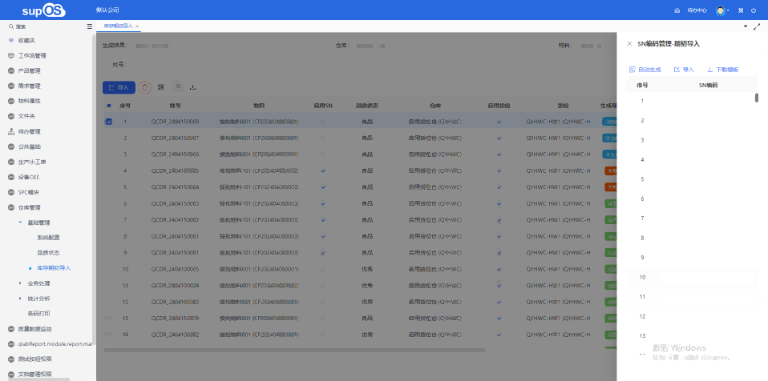
【数据说明】：
数据名称 | 约束条件 | 是否必填 | 描述
SN编码 | SN编码信息。 | 是
【主要操作】：
操作名称 | 操作描述
自动生成 | 支持自动生成SN编码
导入 | 支持导入SN编码
下载模板 | 支持导入模板的下载

ESOP产品具体功能介绍

显示器管理
本系统管理的显示器主要用于在车间进行ESOP的查看。建议使用适配的PAD进行使用。显示器管理中支持添加已经配置好并安装在车间的显示器，可以给显示器自定义命名进行区分。
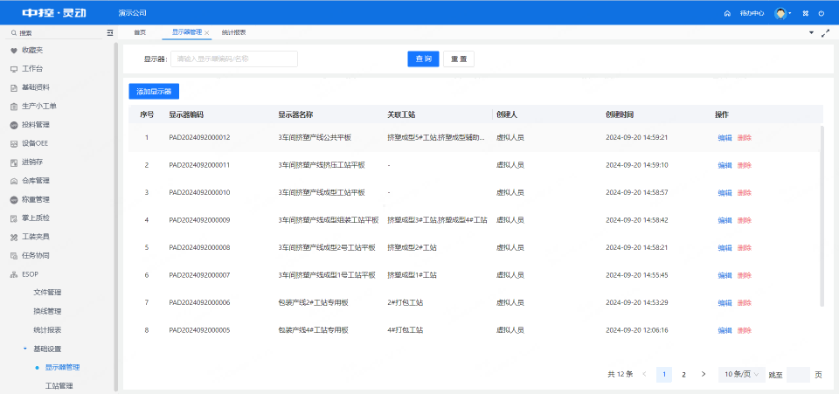
显示器管理

工站管理
工站管理功能通过可视化的方式展现了产线、工站和显示器的关联关系，并自持用户进行拖动配置，简单易用。
首先通过关联基础资料中已配置完成度产线，将需要应用ESOP的产线添加进来，再基于这些产线建立对应的工站，最后将已有的显示器从未关联显示器池中拖动添加到对应的工站上去，从而建立直观的产线-工站-显示器关联关系图。
对于相近产线共用显示器的情况，也可以悬浮显示器选择复用，选择需要复用的工站，让不同的工站能够共用一台显示器查看ESOP的内容。
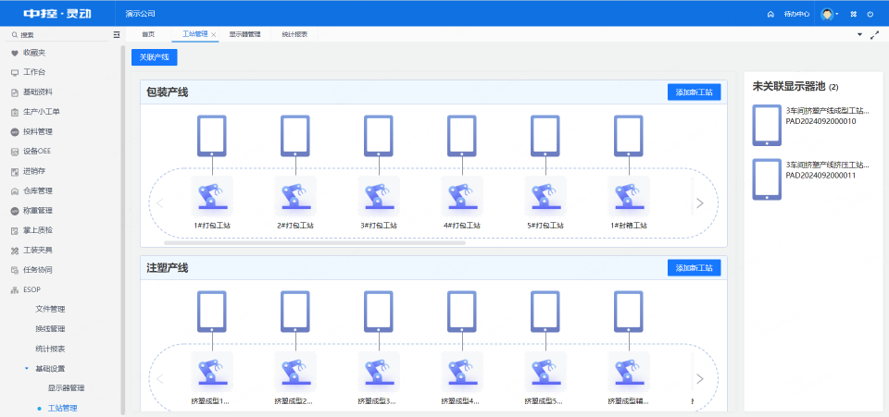
工站管理
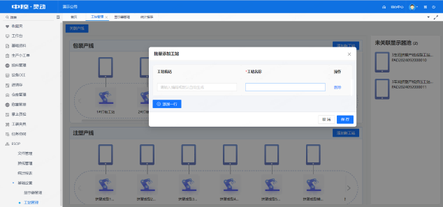
添加新工站

文件管理
文件管理支持对多种格式文件进行批量上传，包括：jpg、jpeg、png、gif、doc、docx、xls、xlsx、ppt、pptx、pdf、txt。单个文件不超过10M，支持每次最多上传20个文件。用户可以在上传过程中对文件进行重命名，也可以在文件列表点击文件名称进行预览操作。
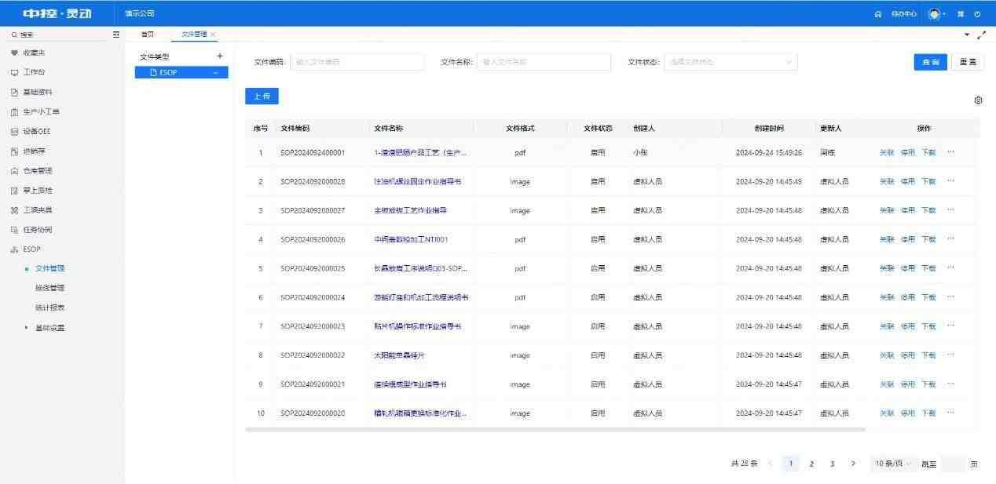
文件管理列表
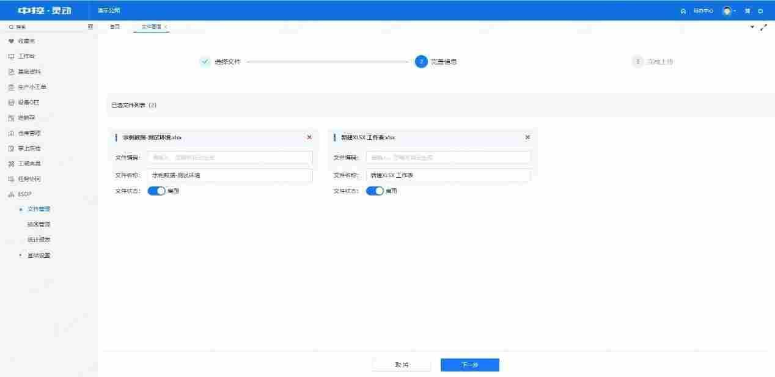
批量上传文件
在文件的关联管理中，可以将ESOP文件适用的产品和工站进行关联。首先通过产品树结构将适配的产品进行添加，再基于每一种产品，选择适用的工站列表，从而保障在生产某个产品时，对应的某些工站能够看到匹配好的ESOP文件。
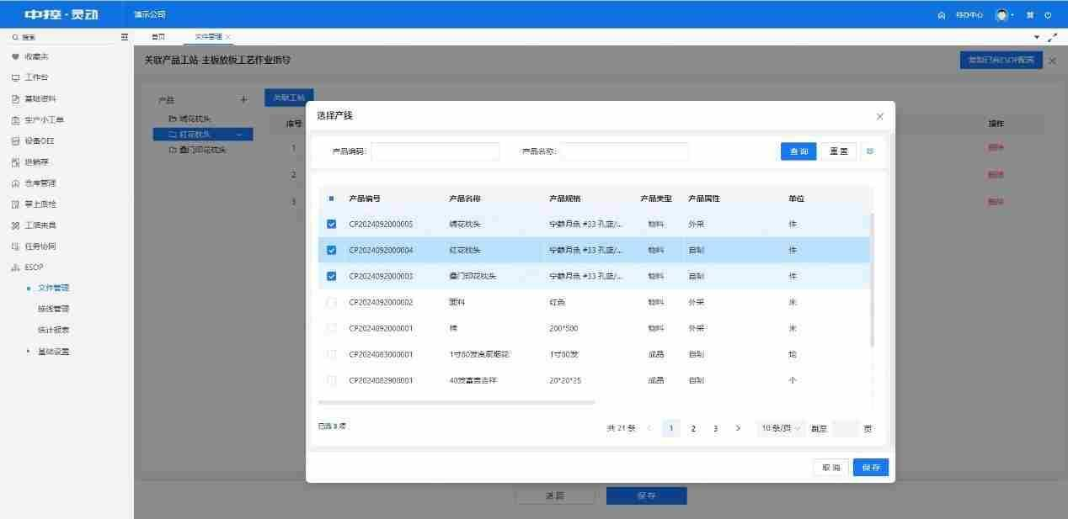
关联产品
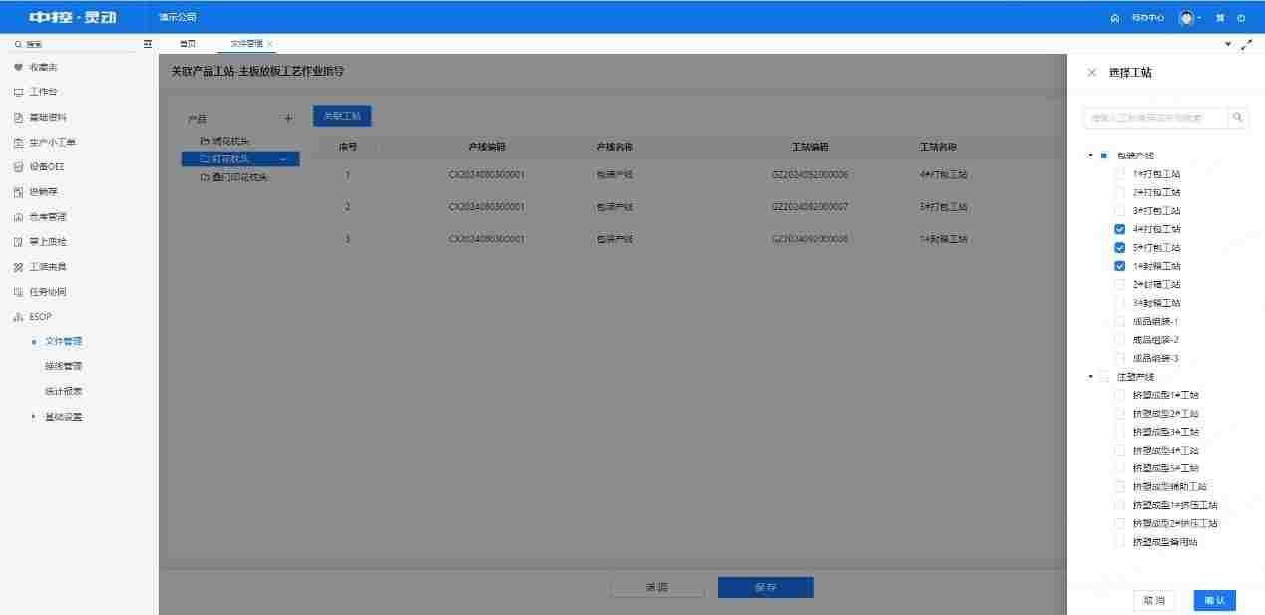
关联工站
对于关联关系很接近或者一样的文件，系统提供了“复制已有ESOP配置”的功能。对于某一文件，用户只需要选择一个已有关联关系配置的文件即可完成复制并继续进行修改，大大简化了ESOP的配置操作。
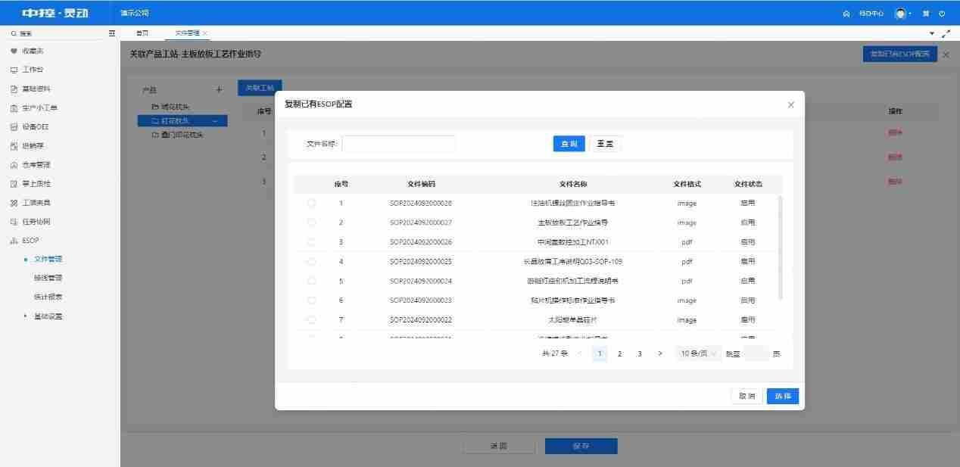
复制已有ESOP配置

换线管理
换线管理是ESOP系统的核心业务。功能支持针对产线进行工站全选换线、选中部分工站换线、按产品筛选工站换线以及单个工站独立换线等多种换线模式。
换线管理页面可以清楚看到每个工站当前的状态和生产的产品信息，换线时也可以将工站置为空闲状态。
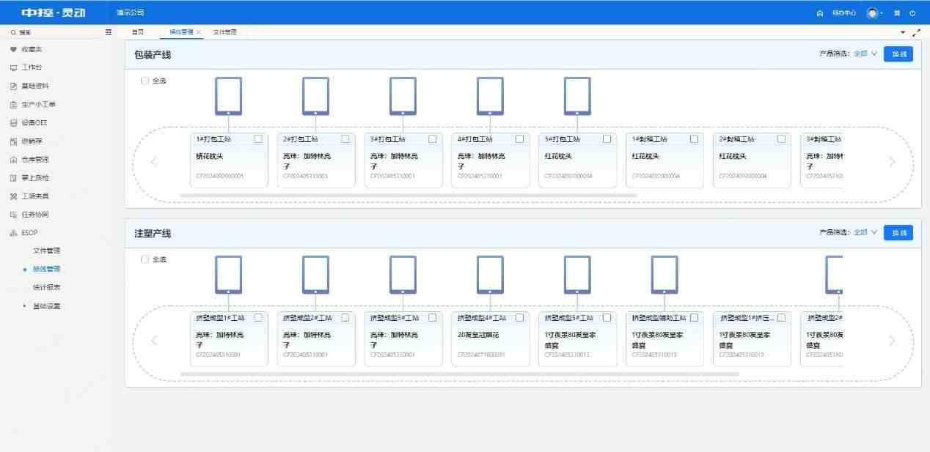
换线管理
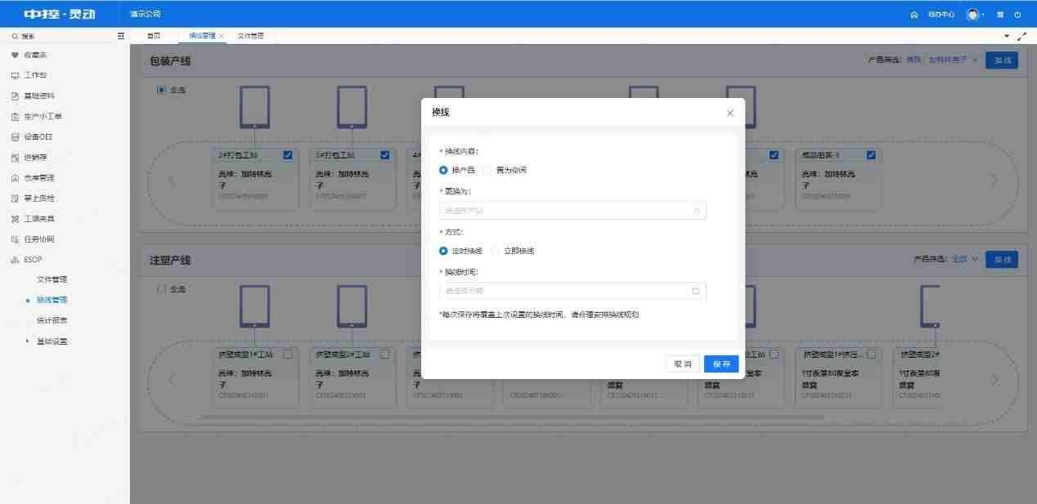
换线配置
换线时首先选择是换产品还是置为空闲，换产品则需选择对应的目标产品。针对每次换线都可以立即执行或预约时间执行。每个工站都只能有一个预约执行的计划，重复计划会不断覆盖。
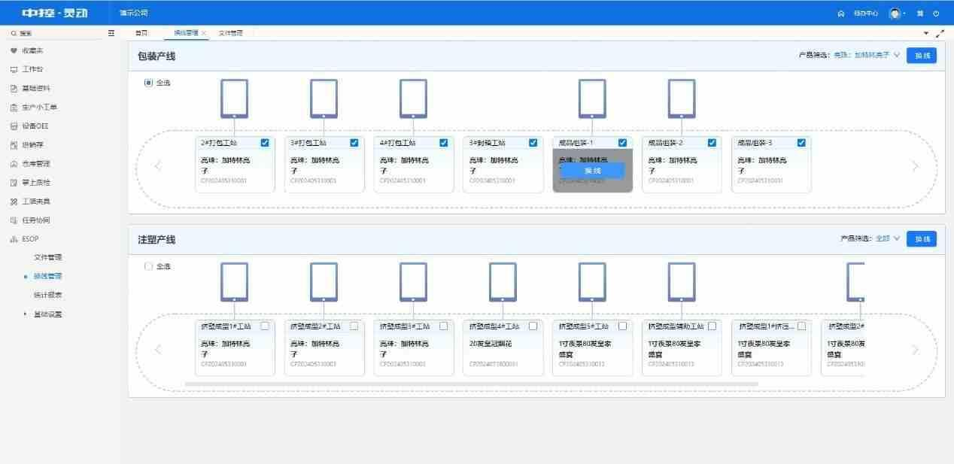
单站换线

平板端查看ESOP
通过PAD端使用灵动APP，用户可以在功能菜单看到ESOP库和工站APP两个入口。
ESOP库中用户可以查看系统中全部启用中的ESOP文件，文件详情中对文件和产品、工站的关联关系也做了明确展示，支持对文件进行预览；工站ESOP使用时，用户需要先选择当前平板的名称，确认身份后系统会默认记住，并根据平板-工站-产品的关系，精准匹配ESOP文件进行展示，方便操作工人阅读，当匹配到的ESOP文件不止一个时，用户还可以手动切换进行阅读。如果是多站共用的情况，直接切换当前平板关联的工站名称即可。
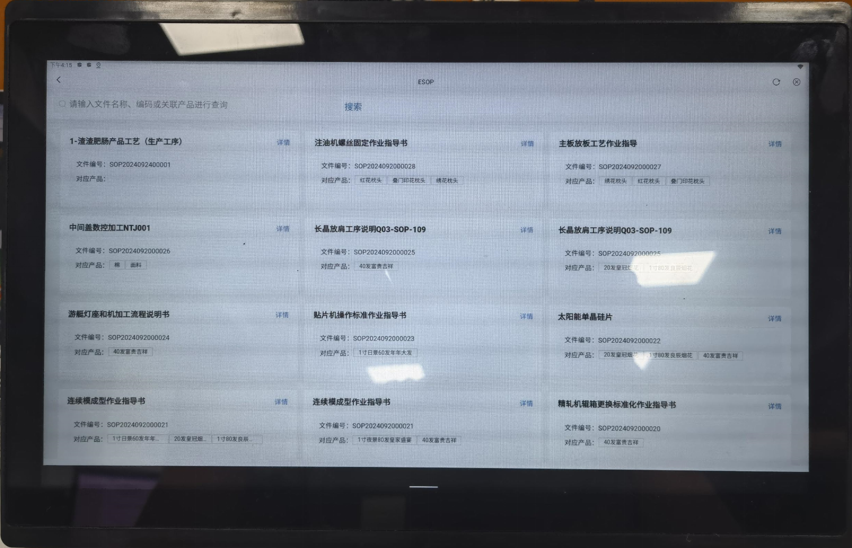
ESOP库
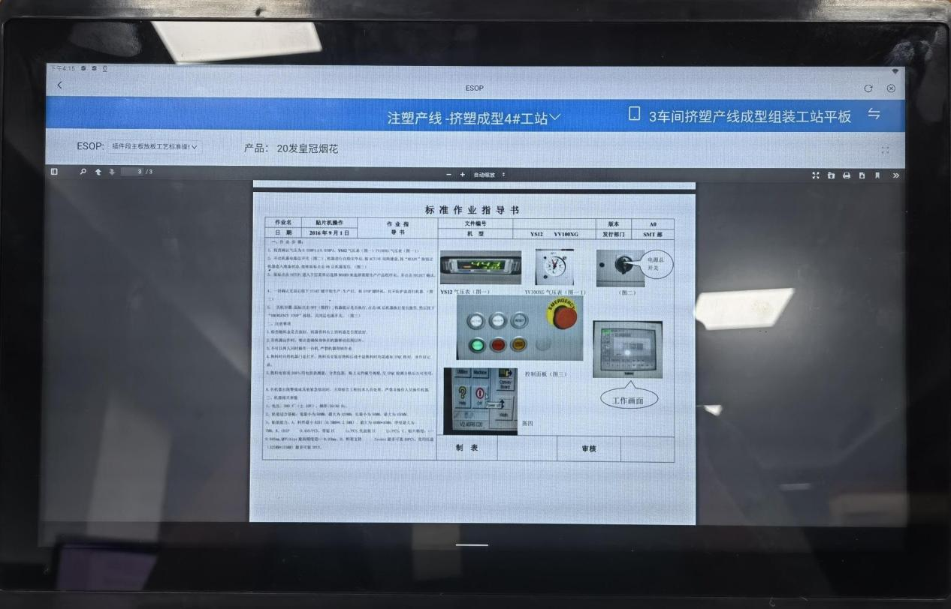
工站ESOP

生产工单使用ESOP
在有些工厂的生产模式中没有工站的概念，ESOP文件是与产品和工序进行关联的，已有的工站关联则不适用
本系统支持与生产工单进行联用，在ESOP系统中完成文件上传后，在生产工单-基础设置-ESOP关联管理中，可以进行产品-工序-文件的关联关系配置。当用户在平板端查看工单任务时，系统通过读取工单的产品和工序信息，即可匹配出对应的文件内容，展示在工单详情页面，方便用户在生产过程中实时查看和报工。

统计报表
统计报表主要为管理者提供了一系列的数据统计视角，包括文件数、产线数、工站数、文件浏览量和趋势、产品相关的文件浏览量和趋势、员工的浏览对比以及换线的数据统计。不同维度的浏览记录均可以点击查看详情，方便管理者了解ESOP的应用情况，带来的实际效用，并作为基础数据，结合良品率等信息，为生产情况的进一步分析做数据支撑。
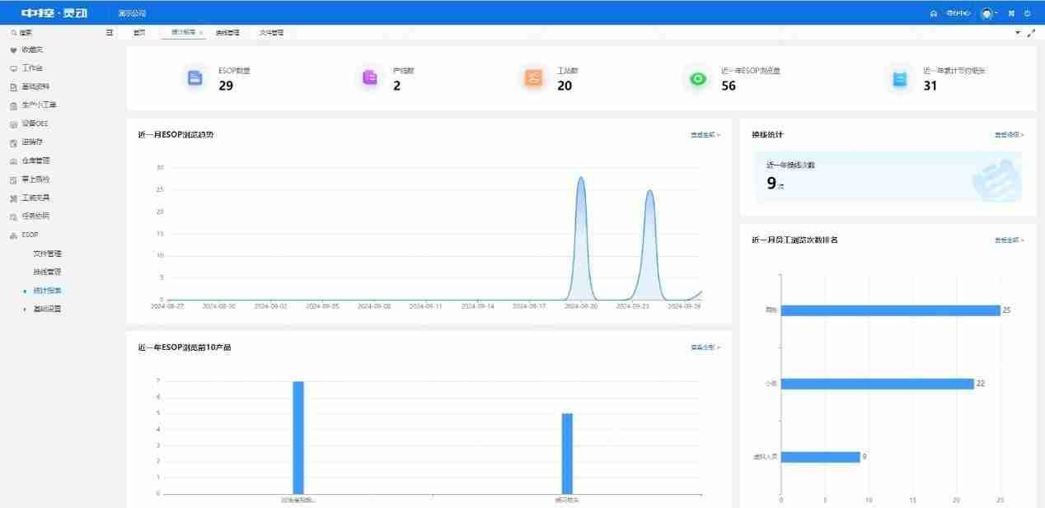
ESOP统计报表

